ПРОЕКТ


Утверждено
Решением Собрания представителей
Киреевского района
Тульской области
«___»____________№____



СТРАТЕГИЯ СОЦИАЛЬНО-ЭКОНОМИЧЕСКОГО РАЗВИТИЯ
МУНИЦИПАЛЬНОГО ОБРАЗОВАНИЯ КИРЕЕВСКИЙ РАЙОН
ТУЛЬСКОЙ ОБЛАСТИ

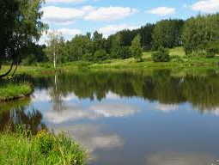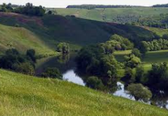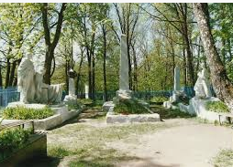

Том 1

СТРАТЕГИЯ СОЦИАЛЬНО-ЭКОНОМИЧЕСКОГО РАЗВИТИЯ

2019 г.

ОГЛАВЛЕНИЕ

Общее положение ……………………………………………………………………….… |  | 4
Раздел 1. КОМПЛЕКСНАЯ ОЦЕНКА СОЦИАЛЬНО-ЭКОНОМИЧЕСКОГО РАЗВИТИЯ МУНИЦИПАЛЬНОГО ОБРАЗОВАНИЯ КИРЕЕВСКИЙ РАЙОН … |  | 6
1.1 | Общая характеристика муниципального образования Киреевский район ..… | 6
1.1.1 | Общие сведения. Географическое положение ………………………………… | 6
1.1.2 | Рельеф местности. Гидрогеологические условия. Полезные ископаемые, Флора и фауна. Почвы ………….……………………………………………..… | 8
1.1.3 | Климатические условия ………………………………………………………… | 12
1.2 | Анализ демографической ситуации в муниципальном образовании Киреевский район ……………………………………………………………..… | 14
1.2.1 | Демография. Уровень жизни населения ………………………………………. | 14
1.2.2 | Сфера занятости населения …………………………………..…………………. | 21
1.3 | Анализ развития экономики муниципального образования Киреевский район ………………………………………………………………………….…. | 26
1.3.1 | Развитие реального сектора экономики муниципального образования Киреевский район ……………………………………………………………… | 26
1.3.2 | Торговля и услуги ………………………………………………………………. | 32
1.3.3 | Малое и среднее предпринимательство …………………………………….…. | 37
1.4 | Туристический потенциал муниципального образования Киреевский район . | 39
1.5 | Инвестиционный потенциал муниципального района ……………………….. | 40
1.6 | Анализ развития социальной сферы муниципального образования Киреевский район ……………………………………………………………….. | 45
1.6.1 | Социальная сфера ……………...……………………………………..………… | 46
1.6.2 | Охрана здоровья населения …………………………………………..………… | 46
1.6.3 | Образование ……………………………………………………………...……… | 50
1.6.4 | Физическая культура, спорт и молодежная политика ………………………… | 53
1.6.5 | Историко-культурный потенциал муниципального образования Киреевский район ……………………………………………………………………………... | 57
1.7 | Бюджет муниципального образования ………………………………………… | 62
1.8 | Основные тенденции территориального развития муниципального образования Киреевский район ………………………………………………… | 66
1.8.1 | Особенности расселения и положение в структуре Тульской области ……... | 66
1.8.2 | Градостроительство и землепользование ……………………………………… | 67
1.8.3 | Жилищный фонд и жилищное строительство ………………………………… | 69
1.8.4 | Развитие инженерной инфраструктуры и жилищно-коммунального хозяйства ………………………………………………………………………… | 74
1.8.5 | Транспортная инфраструктура ………………………………………………… | 78
1.8.6 | Рекреационные зоны. Дворовые территории и территории общего пользования ……………………………………………………………………… | 81
1.8.7 | Общественная безопасность. Экология ..………………………………………. | 82
1.8.8 | Развитие гражданского общества ………………………………………………. | 86
1.9 | Оценка роли и места муниципального образования Киреевский район в социально-экономическом развитии Тульской области …………..…………. | 88
1.10 | Конкурентные преимущества и потенциал социально-экономического развития муниципального образования Киреевский район ………………….. | 92
Раздел 2. Сценарии социально-экономического развития муниципального образования Киреевский район .……………………………………………………...… |  | 93
2.1 | Сценарий №1 – «Сценарий сохранения достигнутого» ……………………… | 94
2.2 | Сценарий №2 – «Сценарий планомерного достижения целевых показателей» | 94
2.3 | Сценарий №3 – «Сценарий инновационного развития» ………………………. | 95
2.4 | Сравнительный анализ вариантов стратегий. Выбор целевого сценария стратегии ………………………………………………………………………… | 96
Раздел 3. Стратегическая цель, цели и задачи социально-экономического развития муниципального образования Киреевский район. Ожидаемые результаты реализации стратегии ……………………………………………………… |  | 101
3.1 | Система целей, задач, целевых индикаторов (показателей реализации) стратегии ……………………………………………………………………….... | 101
3.2 | Приоритеты в реализации задач, обеспечивающих достижение целей стратегии …………………………………………………………………………….….. | 107
3.3 | Направления территориального развития муниципального образования Киреевский район ………………………………………………………………. | 107
3.3.1 | Стратегическое направление (СН-1) «Развитие человеческого капитала» … | 107
3.3.2. | Стратегическое направление (СН-2) «Развитие экономического потенциала» | 110
3.3.3 | Стратегическое направление (СН-3) «Развитие инженерной инфраструктуры и жилищно-коммунального хозяйства» …………………… | 113
3.3.4 | Стратегическое направление (СН-4) «Развитие транспортной инфраструктуры» ……………………………………………………………..… | 115
3.3.5 | Стратегическое направление (СН-5) «Экология. Благоустроенная городская среда. Рекреационные зоны» …………………………………………………… | 117
3.3.6 | Стратегическое направление (СН-6) «Безопасность» ………………………… | 119
3.3.7. | Стратегическое направление (СН-7) «Развитие гражданского общества» .… | 121
3.3.8 | Стратегическое направление (СН-8) «Градостроительство. Землепользование ……………………………………………………………….. | 123
Раздел 4. Стратегия пространственного развития муниципального образования Киреевский район ………………………………………………………………………… |  | 126
Раздел 5. Оценка ресурсов, необходимых для реализации Стратегии …………….. |  | 127
5.1 | Оценка финансовых ресурсов, необходимых для реализации Стратегии …… | 127
5.2 | Оценка иных ресурсов, необходимых для реализации Стратегии …………… | 127
Раздел 6. Система управления, контроля и мониторинга реализации Стратегии |  | 128
6.1 | Сроки и этапы реализации Стратегии ……………………………………….… | 128
6.2 | Система управления реализацией Стратегии …………………………….…… | 129
6.3 | Механизмы реализации Стратегии ……………………………………….…… | 129
6.3.1 | Механизм планирования ………………………………………………..……… | 129
6.3.2 | Финансово-экономический механизм ………………………………………… | 130
6.3.3 | Нормативно-правовой механизм ……………………………………………… | 130
6.3.4 | Организационно-управленческий механизм ………………………………… | 130
6.3.5 | Информационно-коммуникативный механизм ……………………………… | 130
6.4 | Система мониторинга и контроля за Стратегией ……………………………… | 130
6.5 | Инструменты реализации Стратегии ………………………………………… | 134
6.6 | Информация о муниципальных программах, утверждаемых в целях реализации Стратегии ………………………………………………………… | 134

ОБЩИЕ ПОЛОЖЕНИЯ

Муниципальное образование Киреевский район, являясь частью открытой экономической и социальной системы Тульской области, вырабатывает и реализует социально-экономическую политику в едином экономическом и правовом пространстве Тульской области и Российской Федерации.
Стратегия социально-экономического развития Киреевского муниципального района (далее – Стратегия) является основным документом стратегического планирования муниципального района, определяющим цели и задачи муниципального управления социального экономического развития муниципального образования Киреевский район на долгосрочный период.
Стратегия разработана в соответствии с основными существующими в настоящее время документами стратегического планирования, принятыми на федеральном, региональном, муниципальном уровнях:
- Федеральный закон от 28 июня 2014 года №172 -ФЗ «О стратегическом планировании в Российской Федерации»;
- Федеральный закон от 6 октября 2003 года №131-Ф3 «Об общих принципах организации местного самоуправления в Российской Федерации»;
- Постановление Правительства Тульской области от 08.04.20016 №140 «Об утверждении Порядка разработки и корректировки Стратегии социально-экономического развития Тульской области и Порядка осуществления мониторинга реализации документов стратегического планирования и подготовки документов, в которых отражаются результаты мониторинга документов стратегического планирования, а также осуществления контроля реализации документов стратегического планирования Тульской области»;
- Постановление Правительства Тульской области от 06.007.20016 г. №293 «О порядке разработки и корректировки прогноза социально-экономического развития Тульской области на среднесрочный период (с изменениями на 27.03.2019 г.);
- Закон Тульской области от 26.02.2016 №8-ЗТО «О стратегическом планировании в Тульской области» (с изменениями на 26.02.2018 г. в ред. Закона Тульской области от 26.02.2018 №11-ЗТО);
- Распоряжение правительства Тульской области от 15.02.2019 № 69-р «Об утверждении прогноза социально-экономического развития Тульской области на 2019 год и плановый период до 2036 года»;
- Постановление Администрации муниципального образования Киреевский район от 21.04.2010г. №16-120 «Об утверждении схемы территориального планирования муниципального образования Киреевский район Тульской области до 2030 года».
Стратегия содержит анализ текущего социально-экономического состояния муниципального района, цели и задачи долгосрочного развития, краткое описание стратегических приоритетов и программ, перспективы пространственного развития муниципального района и выбор механизмов реализации Стратегии.
Стратегия с целевыми ориентирами до 2030 года ориентирована на долгосрочную перспективу и гибкий подход к достижению поставленных целей в зависимости от социально-экономических условий. Основные принципы стратегического планирования в муниципальном районе:
- интеграция развития муниципального образования Киреевский район в социально-экономические и социокультурные процессы, протекающие в Тульской области, Российской Федерации;
- ориентация не на совокупность отдельных мероприятий, а на системный характер планируемых преобразований, сохраняющий целостный образ муниципального района и предполагающий выбор наиболее эффективных альтернатив из всего многообразия потенциальных вариантов достижения поставленных целей;
- учет интересов различных категорий населения во избежание потенциальных конфликтов;
- активное привлечение творческого потенциала населения в процессе разработки и реализации Стратегии;
- предоставление возможности населению, всем общественным силам, представителям всех хозяйствующих структур принимать участие в выборе стратегических решений и их успешной реализации;
- стремление к оптимальному сочетанию экономической эффективности и социальной направленности приоритетных направлений развития муниципального района.
В процессе реализации Стратегия может корректироваться с учетом изменений, происходящих во внешней и внутренней среде.
В целях разработки стратегии на администрации Киреевского района была создана рабочая группа. В состав рабочей группы, возглавляемой главой администрации Киреевского района вошли руководители структурных подразделений администрации муниципального образования Киреевский район, Собрания представителей Киреевского района, привлеченные организации и специалисты.
Проект стратегии социально-экономического развития муниципального образования Киреевский район Тульской области разработан ООО «МСК АУДИТ ХОЛДИНГ» (г. Москва).

Раздел 1.
КОМПЛЕКСНАЯ ОЦЕНКА СОЦИАЛЬНО-ЭКОНОМИЧЕСКОГО РАЗВИТИЯ МУНИЦИПАЛЬНОГО ОБРАЗОВАНИЯ КИРЕЕВСКИЙ РАЙОН

  - ОБЩАЯ ХАРАКТЕРИСТИКА МУНИЦИПАЛЬНОГО ОБРАЗОВАНИЯ КИРЕЕВСКИЙ РАЙОН

    - ОБЩИЕ СВЕДЕНИЯ. ГЕОГРАФИЧЕСКОЕ ПОЛОЖЕНИЕ

Киреевский район – административно-территориальная единица (район) и муниципальное образование (муниципальный район) в составе Тульской области Российской Федерации.
Границы муниципального района Киреевский район установлены Законом Тульской области от 15.03.2005 г. №559-ЗТО «О переименовании муниципального образования «Киреевский район» Тульской области, установлении границ, наделении статусом и определении административных центров муниципальных образований на территории Киреевского района Тульской области».
Район расположен в центральной части Тульской области (см. рис.1-2), граничит с Ленинским, Веневским, Новомосковским, Узловским, Богородицким, Тепло-Огаревским и Щекинским районами. Часовой пояс (UTC+3).
Площадь – 931 км² (3,6% территории области Тульской области, 18-е место).
Административный центр – город Киреевск – расположен в 42 км, к юго-востоку от г. Тула, в 20 км от железнодорожной станции Дедилово, на линии Тула - Ряжск.
Население района – 72 643 человек (по состоянию на 01.01.2019 г.), в том числе проживающего в административном центре района г. Киреевске - 25 741 человек. Плотность населения - 78,03 чел/км². В городских условиях (города Болохово, Киреевск и Липки) проживают 59,64% населения района.

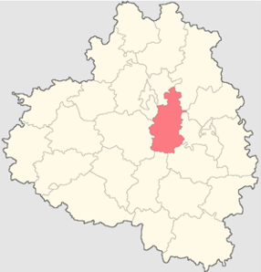 | 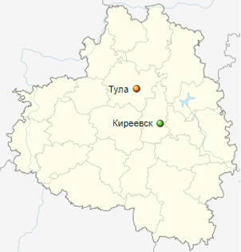

Рис.1. – Расположение Киреевского муниципального района и его административного центра в структуре Тульской области

В Киреевский район входят 9 муниципальных образований, в том числе 3 городских поселения и 6 сельских поселений (см. табл.1, Приложение П-2), в составе которых находится 181 населенный пункт, в том числе: 3 города (все они числятся в союзе малых городов России), 4 поселка городского типа, 24 поселка сельского типа, 118 деревень, 4 станции.

Таблица 1.
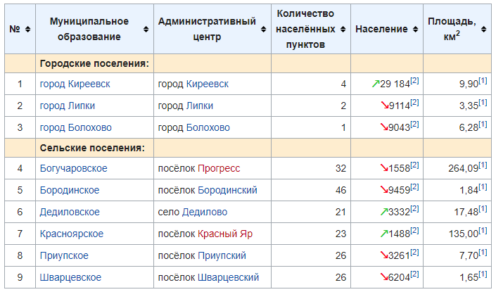
Примечание: [1] – Тульская область. Общая площадь земель муниципального образования.
[2] – по состоянию на 01.01.2018 г.

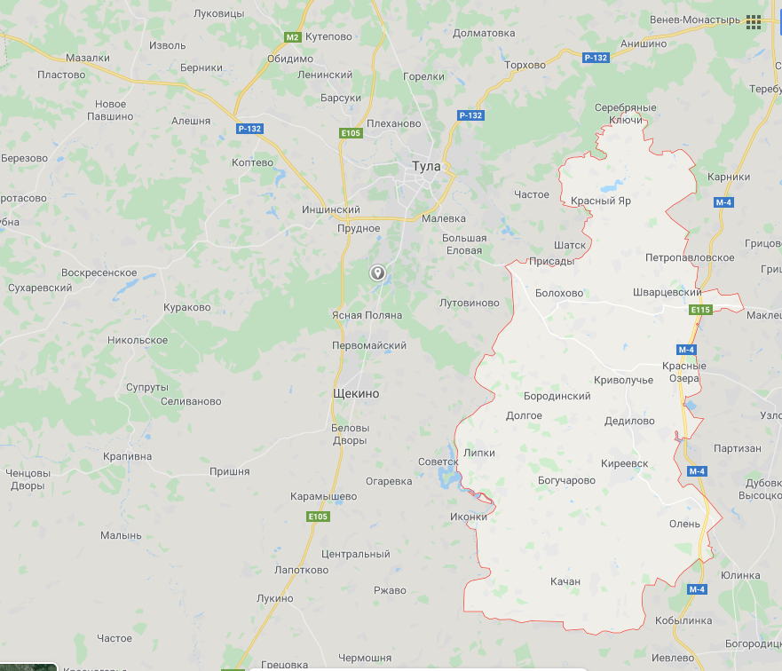

Рис.2. – Структура Киреевского муниципального района и близлежащие населенные пункты
Динамика численности населения района представлена на рис.3. Структура распределения населения между муниципальными образованиями, входящими в состав Киреевского района, а также соотношение их площадей показан на рис. 4.

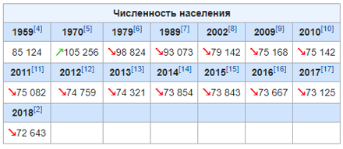 | 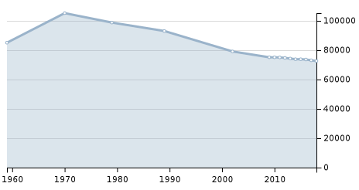
Рис.3. – Динамика численности населения Киреевского муниципального района

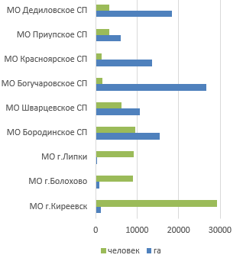
Рис.4. – Структура распределения земель и населения среди муниципальных образований Киреевского района

    - РЕЛЬЕФ МЕСТНОСТИ. ГИДРОГЕОЛОГИЧЕСКИЕ УСЛОВИЯ. ПОЛЕЗНЫЕ ИСКОПАЕМЫЕ. ФЛОРА И ФАУНА. ПОЧВЫ

Рельеф местности. Киреевский район расположен в лесостепном районе европейской части Российской Федерации лесостепной зоны.
Возвышенность имеет оглаженные, мягкие формы рельефа, глубоко врезанные речные долины и обширно-полого-выпуклые и слабо холмистые водоразделы.
Абсолютные отметки территории изменяются от 170 до 2000 м в долинах рек, до 230-260 м – на водоразделах. Широко распространена овражно-балочная сеть. Балки имеют выпуклые склоны с крутизною редко превышающей 8-10⁰. Относительная глубина балок от 5-6 м до 10-15 м. В районе встречаются балки-лощины. Дно их плоское, иногда заболоченное, шириной от 5 до 25 м, склоны высотой 3-5 м, крутизной 25-30⁰.
Овраги характеризуются крутыми незадернованными склонами, резко выраженной бровкой. Величина прироста оврагов достигает 0,5-2,0 м в год. Наиболее распространены донные овраги. Наибольшее распространение овраги имеют долины рек Шиворотки, Сухой Гати, Качанки, Лебягожки, Белевки, ручья Гремучего. Ширина их от 2-3 до 30-35 м; глубина от 2-3 до 6-8 м.
Наблюдается развитие карстовых пород сел: Голубовка, Зубровка, Бородино, Нов.Киреевка, Медвенка, Мал.Калмыки, Крутое, карстовых воронок – между СС.Морковщино-Кубашево-Криволучье-Черные Посады; между СС.Головлино-Гвардейский-Головлинский-Смирновский; оползневых явлений – в долине р. Упы по склонам крутых балок и у с. Плеханово; заболоченность территорий – в пойме рек Упы (у с. Крутицкого), Уперты, Шат (между сел Изрог-Слободка) и др.
Добыча полезных ископаемых почти полностью изменила первозданный мезорельеф. Широко распространены антропогенные западины, обширные котловины, воронки, овраги. Сохранившиеся в районе естественные формы рельефа отличаются выравненностью междуречий, на которых распространены обширные замкнутые понижения.
Поверхность сложена четвертичными лессовидными суглинками. В почвенном покро-
покрове господствуют серые лесные почвы и черноземы оподзоленные. Почвы плодородны.
В целом территория района благоприятна для сельского хозяйства и строительства (см.рис.5).
Гидрогеологические условия. Гидрогеографическая сеть района принадлежит к бассейну Каспийского моря. Реки равнинного типа и характеризуются высоким весенним половодьем, низкой летне-осенней меженью.
Основной рекой является Упа с притоками Шат, Живоротка, Уперта, Сежа.
Длина реки Упы – 345 км, в пределах района – около 27 км, площадь водосбора 9510 км². Густота речной сети в бассейне р. Упы – 0,36-0,4 км/км². Ширина реки от 20 до 70 м, в районе Сетинки 180 м глубина1,5 – 4,0 м, скорость течения – 0,2 – 0,3 м/с, характер дна – вязкий, на отдельных участках – песчаный. Берега обрывистые, пойма на значительном протяжении заболочена.
Длина р. Живоротки - 49 км, в пределах района – около 30 км. Ширина реки 6 – 8 м, глубина 1 – 2 м, характерна вязкий, на отдельных участках – песчаный, скорость течения -0,2 – 0,3 м/с.
Длина р. Сежи – 38км, в пределах района – около 18 км, ширина реки 10 м, средняя глубина – 1,7 м, характер дна – песчаный, скорость течения – 0,2 м/с.
Длина р. Шат – 51 км, в пределах района – около 30км, ширина реки 15 – 22 м, глубина – 1,0 – 1,1 м, скорость течения – 0,2 м/с, дно – песчаное.
Длина р. Сухая Гать – 22 км, ширина реки в пределах 12м, глубина до 1 м, скорость течения – 0,3 м/с.
В гидрогеологическом отношении территория района находится в пределах московского артезианского бассейна. Воды пресные, гидрокарбонатные, кальциевые, минерализация – 0,19-0,42 г/л, общая жесткость – 3,5-7,0 мг-экв. /л, содержание железа 3-5 мг/л. Используются для водоснабжения населенных пунктов.
Полезные ископаемые. Муниципальное образование Киреевский район отличается разнообразием сырьевых ресурсов: железная руда, уголь, глина, горный песок, соль, бокситы, гипс, сульфатно-кальциевые воды. Он является самым крупным из Тульской области районом по залежам железной руды – это типичный бурый железняк с содержанием 37-50% железа. Залегает руда в виде отдельных гнезд или линз на глубине от 2-х до 35 метров, что позволяет вести ее добычу открытым способом. В недрах муниципального образования Киреевский район сосредоточено также большие запасы бурого угля. В настоящее время эксплуатируются два месторождения угля: Липковское и Киреевское.
Схема разведанности полезных ископаемых на территории района представлена на рис.6.

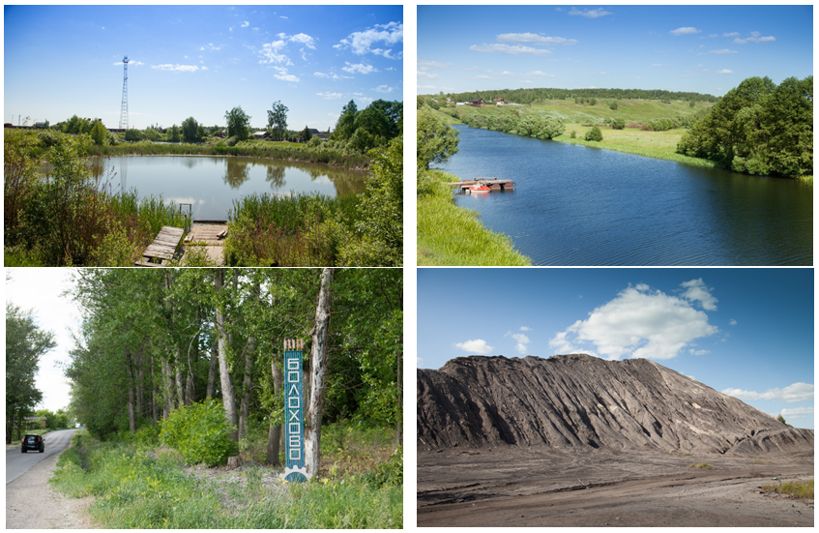
Рис.5. – Панорамное изображение рельефа Киреевского района

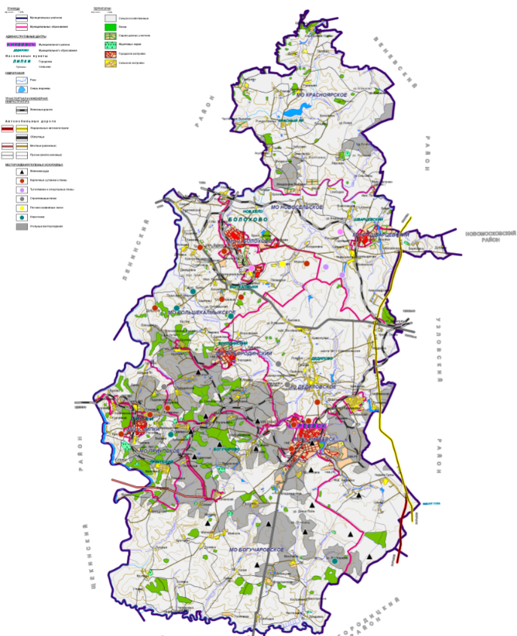

Рис.6 – Схема разведанности полезных ископаемых на территории муниципального образования Киреевский район

На территории Киреевского района находятся также:
- месторождение легкоплавких глин – Болоховское и Липковское. Обеспеченность месторождений запасами суглинков составляет около 15 лет;
- Болоховское месторождение гипса с запасами по категориям А+В+С – 247,9 млн. т., является резервным;
- Болоховское месторождение тугоплавких глин, которое к освоению не планируется вследствие ограниченности запасов (около 1 млн. т.) и невыдержанности качества глин.
Флора и фауна. По лесорастительному районированию территория относится к дубравно-подзолистому району. Леса встречаются в виде отдельных небольших урочищ. Различают водораздельные леса, имеющие островное расположение, представленные в основном дубом и осиной, а также лощинные леса, разбросанные повсеместно, преобладающей породой в которых является дуб черешчатый.
Небольшие участки хвойных лесов имеют преимущественно искусственное происхождение.
Большой хозяйственный интерес представляют пойменные и суходольные луга. В травостое преобладают костер безостый, бекмания обыкновенная, лисохвост луговой и др.
Склоны долин и балок заняты суходольными лугами. В травостое встречаются бедренец, каменеломка, клевер, василек шероховатый и др.
Животный мир представлен мелкими животными: лисица, заяц-беляк, заяц-русак, волк, хорь. В поймах рек и по берегам озер и водохранилищ встречается водоплавающая дичь.
В реках, прудах и озерах водятся промысловые рыбы: окунь, плотва, карп, лещ, подуст и др.
С целью проведения охранных, биотехнических и воспроизводственных мероприятий создано Киреевское охотничье хозяйство, общей площадью 50,2 тыс. га.
Почвы. Основу природного богатства муниципального образования Киреевский район составляют земельные ресурсы. 75% земельной площади района вовлечены в сельскохозяйственное использование.
По почвенно-географическому районированию территория района относится к суббориальному (умеренному) поясу Центральной лесостепной области Среднерусской лесостепной провинции.
На территории преобладают серые, темно серые лесные почвы, черноземы оподзоленные. По своим природным качествам серые и темно-серые лесные почвы плодородны, относятся к группе хороших почв. Содержание гумуса в них варьируется от 2,3 до 3,8%, мощность гумусового слоя от 27 до 36 см.
Повышенное плодородие связано с внесением органических и минеральных (преимущественно азотных) удобрений.
На востоке района распространены черноземы оподзоленные, небольшими массивами заходят черноземы выщелоченные.
Средний балл плодородия почв района по природным признакам – 89, почвы благоприятны для сельского хозяйства.
Средний балл продуктивности сельскохозяйственных угодий кормовым единицам – 31,3. Балл плодородия 20-30. Получение высоких урожаев требует дополнительных затрат на специальные агротехнические и мелиоративные мероприятия.
В целом территория района по почвенным условиям благоприятна для сельского хозяйства.

    - КЛИМАТИЧЕСКИЕ УСЛОВИЯ

Климат района умеренно-континентальный, характеризуется теплым, но неустойчивым летом, умеренно суровой и снежной зимой.
Продолжительность солнечного сияния составляет 1714 часа. Самым солнечным бывает июль. За год наблюдается 108-109 дней без солнца.
Средняя многолетняя температура воздуха: годовая 3,6-3,8⁰, январе - 10,0-10,5⁰, июля – 17,6-17,7⁰. Абсолютный максимум температуры воздуха +37-38⁰, абсолютный минимум -40⁰. Средняя амплитуда суточных колебаний наружного воздуха -8,1-8,6⁰.
Средняя продолжительность безморозного периода 138 дней, устойчивых морозов – около 103 дней. Глубина промерзания почвы в среднем 70 см.
Продолжительность вегетационного периода составляет 173-177 дней, периода активной вегетации – 134.
Среднегодовая скорость ветра – 4,0 м/с. Среднегодовая относительная влажность – 79%. Повторяемость благоприятных дней – 50%.
На территории выпадает 586-584 мм осадков за год, за холодный период 184-190 мм, за теплый – 396-400 мм. Преобладает ливневый характер осадков, сопровождающийся грозами.
Снежный покров устанавливается в ноябре, сходит в апреле. Число дней со снежным покровом -144-147. Средняя декадная высота снежного покрова – около 40 см. Среднегодовое количество дней с метелями – 25, с поземкой – 7. Зимой часто наблюдаются оттепели, до 55 дней.
Район относится к II-D строительно-климатическому району и характеризуется: расчетной температурой самой холодной пятидневки - 26⁰, зимней вентиляционной температурой – 14-16⁰, средней температурой отопительного периода – 3,6-3,8⁰, продолжительностью отопительного периода – 214-211 дней.
Территория расположена во II агроклиматическом районе и характеризуется суммой среднесуточных температур воздуха за период активной вегетации растений от 2100 до 2200⁰, гидротермический коэффициент – от 1,5 до 1,6. В целом территория района по климатическим условиям ограниченно благоприятна для сельского хозяйства.
По строительно-климатическим условиям территория благоприятна для строительства, по физиолого-климатическим условиям – ограниченно благоприятна и требует дополнительных инженерных мероприятий.
В зависимости от метеоусловий, способствующих концентрации вредных примесей в приземном слое атмосферы, территория района относится к зоне умеренного потенциала загрязнения. Создаются равновероятные условия для рассеивания и накопления примесей в атмосфере.
Климатические условия летнего периода 38 дней комфортны для организации отдыха без ограничений видов занятий. 57 дней благоприятны для рекреации с ограниченным видом занятий. В целом для летних видов отдыха благоприятный период составляет 95 дней. В целом благоприятный период для организации отдыха и туризма составляет 181 день (50%).

Выводы:
Киреевский район имеет выгодное географическое положение, располагаясь в непосредственной близости от города Тулы. Обладает благоприятными условиями для транспортных связей с Москвой, Санкт-Петербургом, южными курортами и здравницами других регионов. Имеет высокий потенциал развития как сельскохозяйственной и рекреационной деятельности, так и промышленного производства.
Территория района благоприятна для комплексной малоэтажной и коттеджной застройки. Перспективным направлением является обустройство рекреационных зон отдыха, развитие инфраструктуры экологического и историко-познавательного туризма.

  - АНАЛИЗ ДЕМОГРАФИЧЕСКОЙ СИТУАЦИИ В МУНИЦИПАЛЬНОМ ОБРАЗОВАНИИ КИРЕЕВСКИЙ РАЙОН

    - ДЕМОГРАФИЯ, УРОВЕНЬ ЖИЗНИ НАСЕЛЕНИЯ

Демография. Анализ факторов, определяющих перспективную численность и структурный состав населения (механическое и естественное движение населения, половозрастной состав) обусловлены географическим расположением, климатическими условиями, сложившимися историческими особенностями и экономическим потенциалом территории.
Для Киреевского района, как и других муниципальных образований Тульской области характерна естественная убыль население, высокий процент населения старше пенсионного возраста, отставание уровня рождаемости над уровнем смертности, миграционный отток населения в более крупные населенные пункты (основные центры притяжения – г. Тула, г. Москва). По показателю естественной убыли населения Киреевский район по итогам 2018 года занимал 7 место по области (см. табл.2).

Таблица 2.
По состоянию на 01.01.2019 в Киреевском районе проживает 72 146 чел., в том числе в городской местности – 43 417 чел. (60,18 %), в сельской местности (39,82%). Удельный вес проживающего населения в г. Киреевске от общего числа населения Киреевского района составляет 36,34%, от общего числа городского населения района – 60,38%.
Основные процессы, характе-ризующие демографические процессы муниципальных образований Киреевского рай-она представлены в табл.3.
Данные о структуре миграци-онного притока и оттока насе-ления Киреевского района в динамике за 2016-2018 годы показаны в табл.4.
Структура численности, изме-нения естественного и мигра-ционного прироста населения в разрезе муниципальных об-разований Киреевского района отражена на диаграммах рис.7-10.
Сведения о количестве заключенных браков и разводов в динамике за 2010-2018 гг. и прогнозе до 2020 г. приведены в табл.5.

Муниципальные образования Тульской области | Естественная убыль населения
Муниципальные образования Тульской области | Всего, человек | в расчете на 1000 жителей
Муниципальные образования Тульской области | Всего, человек | чел/чел | место по области
Всего по области | -11 648 | -7,90 | Х
МО г. Алексин | -612 | -9,10 | 18
МО Арсеньевский район | -74 | -7,70 | 12
МО Белевский район | -170 | -8,70 | 16
МО Богородицкий район | -455 | -8,90 | 17
МО Веневский район | -305 | -9,70 | 20
МО Воловский район | -104 | -7,80 | 13
МО Дубенский район | -139 | -9,80 | 21
МО г. Ефремов | -562 | -10,10 | 23
МО Заокский район | -131 | -6,20 | 5
МО Каменский район | -91 | -10,50 | 24
МО Кимовский район | -372 | -9,90 | 22
МО Киреевский район | -500 | -7,00 | 7
МО Куркинский район | -87 | -9,20 | 19
МО г. Новомосковск | -988 | -7,30 | 9
МО Одоевский район | -134 | -10,70 | 25
МО Плавский район | -105 | -3,80 | 3
МО Суворовский район | -479 | -13,90 | 26
МО Тепло-Огаревский район | -30 | -2,50 | 1
МО Узловский район | -654 | -8,10 | 14
МО Чернский район | -54 | -2,70 | 2
МО Щекинский район | -916 | -8,60 | 15
МО Ясногорский район | -205 | -6,90 | 6
МО г. Донской | -446 | -7,10 | 8
МО г. Тула | -4 001 | -7,30 | 9
МО р.п. Новогуровский | -25 | -7,30 | 9
МО г.Славный | -9 | -4,80 | 4

Таблица 3. – Демографические характеристики муниципальных образований Киреевского района

№ | Название муниципального образования | 2016 г. | 2017 г. | 2018 г.
  Таблица 4 (а). – Миграционные процессы
  Миграция- въездная, чел. | 2016г. | 2017г. | 2018г.
  Миграция – всего, чел. | 2489 | 4109 | 3652
  В пределах России, чел. | 2100 | 3418 | 2930
  Внутрирегиональная, чел. | 1364 | 2647 | 2167
  Межрегиональная, чел. | 736 | 771 | 763
  Международная, чел. | 389 | 691 | 722
  Со странами СНГ и Балтии | 373 | 665 | 694
  С другими зарубежными странами, чел. | 16 | 26 | 28
  Внешняя (для региона) миграция | 1125 | 1462 | 1485
  Женщины - всего, чел. | 1257 | 2169 | 1885
  Мужчины - всего, чел. | 1232 | 1940 | 1767
  Трудоспособного возраста – | 1618 | 2562 | 2341
  Старше трудоспособного возраста – всего, чел. | 360 | 745 | 545
  Миграция - выездная | 2016г. | 2017г. | 2018г.
  Миграция – всего, чел. | 2551 | 4001 | 3649
  В пределах России, чел. | 2480 | 3889 | 3193
  Внутрирегиональная, чел. | 1587 | 2926 | 2171
  Межрегиональная, чел. | 893 | 963 | 1022
  Международная, чел. | 71 | 112 | 456
  Со странами СНГ и Балтии | 63 | 100 | 440
  С другими зарубежными странами, чел. | 8 | 12 | 16
  Внешняя (для региона) миграция | 964 | 1075 | 1478
  Женщины - всего, чел. | 1341 | 2247 | 1941
  Мужчины - всего, чел. | 1210 | 1754 | 1708
  Трудоспособного возраста – | 1661 | 2427 | 2257
  Старше трудоспособного возраста, всего, чел. – | 296 | 773 | 551
1. | МО Киреевский район, всего:
1. | Численность населения, чел. | 73125 | 72643 | 72146
1. | в том числе мужчин, чел. | 32643 (44,64 %) | 32253 | 32048 (44,42 %)
1. | женщин, чел. | 40482 (55,36 %) | 40390 | 40098 (55,58 %)
1. | в том числе младше трудоспособного возраста, чел. | 11727 (16,04 %) | 11801 | 11885 (16,47 %)
1. | трудоспособного возраста, ед. | 40074 (54,80 %) | 39195 | 38664 (53,59 %)
1. | старше трудоспособного возраста, ед. | 21324 (29,16 %) | 21647 | 21597 (29,93 %)
1. | Число родившихся, чел. | 773 | 661 | 684
1. | Число умерших, чел. | 1242 | 1253 | 1184
1. | Естественный прирост населения, чел. | -469 | -592 | -500
1. | Число прибывших, чел. | 2489 | 4001 | 3652
1. | Число выбывших, чел. | 2551 | 7392 | 3649
1. | Миграционный прирост населения, чел. | -62 | -3391 | 3
2. | МО город Киреевск:
2. | Численность населения, чел. | 28148 | 29184 | 29538
2. | в том числе мужчин, чел. | 12595 (44,75 %) | 12867 | 12790 (43,30 %)
2. | женщин, чел. | 15 553 (55,25 %) | 16317 | 16748 (56,70 %)
2. | в том числе младше трудоспособного возраста, чел. | 4699 (16,69 %) | 4979 | 4991 (16,90 %)
2. | трудоспособного возраста, ед. | 15225 (50,09 %) | 15391 | 16098 (54,50 %)
2. | старше трудоспособного возраста, ед. | 8224 (33,22 %) | 8814 | 8449 (28,60 %)
2. | Число родившихся, чел. | 321 | 268 | 284
2. | Число умерших, чел. | 465 | 483 | 498
2. | Естественный прирост населения, чел. | -144 | -215 | -214
2. | Число прибывших, чел. | 678 | 2019 | 1624
2. | Число выбывших, чел. | 728 | 779 | 1056
2. | Миграционный прирост населения, чел. | -50 | 1240 | 568
3. | МО город Болохово:
3. | Численность населения, чел. | 9093 | 9043 | 8970
3. | в том числе мужчин, чел. | 4056 (46,81 %) | 4048 | 4070 (45,37 %)
3. | женщин, чел. | 5037 (43,19 %) | 4995 | 4900 (54,63 %)
3. | в том числе младше трудоспособного возраста, чел. | 1262 (13,88 %) | 1265 | 1274 (14,20%)
3. | трудоспособного возраста, ед. | 5204 (57,23 %) | 5122 | 4940 (55,07%)
  Таблица 4 (б). – Миграционные процессы
  Миграционный прирост, чел. | 2016г. | 2017г. | 2018г.
  Миграция – всего, чел. | -62 | 108 | 3
  В пределах России, чел. | -380 | -471 | -263
  Внутрирегиональная, чел. | -223 | -279 | -4
  Межрегиональная, чел. | -157 | -192 | -259
  Международная, чел. | 318 | 579 | 266
  Со странами СНГ и Балтии | 310 | 565 | 254
  С другими зарубежными странами, чел. | 8 | 14 | 12
  Внешняя (для региона) миграция | 161 | 387 | 7
  Женщины - всего, чел. | -84 | -78 | -56
  Мужчины - всего, чел. | 22 | 186 | 59
  Трудоспособного возраста – всего, чел. | -43 | 135 | 84
  Старше трудоспособного возраста – всего, чел. | 64 | -28 | -6
3. | старше трудоспособного возраста, ед. | 2627 (28,89 %) | 2656 | 2756 (30,72%)
3. | Число родившихся, чел. | 65 | 69 | 74
3. | Число умерших, чел. | 157 | 152 | 155
3. | Естественный прирост населения, чел. | -92 | -83 | -81
3. | Число прибывших, чел. | 286 | 326 | 310
3. | Число выбывших, чел. | 229 | 295 | 302
3. | Миграционный прирост населения, чел. | 57 | 31 | 8
4. | МО город Липки:
4. | Численность населения, чел. | 9618 | 9114 | 8748
4. | в том числе мужчин, чел. | 4296 (44,67 %) | 4077 | 4016 (45,91 %)
4. | женщин, чел. | 5322 (55,33 %) | 5037 | 4732 (54,09 %)
4. | в том числе младше трудоспособного возраста, чел. | 1497 (15,56 %) | 1419 | 1305 (14,92 %)
4. | трудоспособного возраста, ед. | 4998 (51,97 %) | 4783 | 4604 (52,63 %)
4. | старше трудоспособного возраста, ед. | 3123 (32,47 %) | 2912 | 2839 (32,45 %)
4. | Число родившихся, чел. | 84 | 76 | 63
4. | Число умерших, чел. | 165 | 165 | 138
4. | Естественный прирост населения, чел. | -81 | -89 | -75
4. | Число прибывших, чел. | 365 | 421 | 408
4. | Число выбывших, чел. | 355 | 833 | 669 | 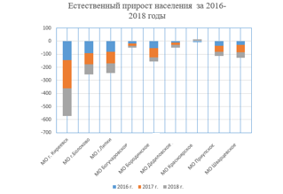  Рис.7 – Сопоставление значения естественного прироста населения
4. | Миграционный прирост населения, чел. | 10 | -412 | -261
5. | МО Богучаровское сельское поселение:
5. | Численность населения, чел. | 1585 | 1558 | 1560
5. | в том числе мужчин, чел. | 693 (43,72%) | 681 | 680 (43,59 %)
5. | женщин, чел. | 892 (56,28%) | 877 | 880 (56,41 %)
5. | в том числе младше трудоспособного возраста, чел. | 307 (19,37%) | 298 | 304 (19,49 %)
5. | трудоспособного возраста, ед. | 874 (55,14%) | 871 | 861 (55,19 %)
5. | старше трудоспособного возраста, ед. | 404 (25,49%) | 289 | 395 (25,32 %)
5. | Число родившихся, чел. | 12 | 13 | 17
5. | Число умерших, чел. | 31 | 31 | 30
5. | Естественный прирост населения, чел. | -19 | -18 | -13
5. | Число прибывших, чел. | 66 | 92 | 105
5. | Число выбывших, чел. | 91 | 101 | 90
5. | Миграционный прирост населения, чел. | -25 | -9 | 15
6. | МО Бородинское сельское поселение: |  |  |  | 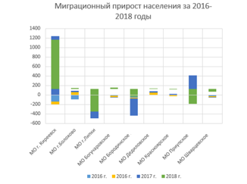  Рис.8 – Сопоставление значения естественного прироста населения
6. | Численность населения, чел. | 9896 | 9459 | 9336
6. | в том числе мужчин, чел. | 4375 (41,21%) | 4182 | 4127 (44,21 %)
6. | женщин, чел. | 5521 (55,79 %) | 5277 | 5 209 (55,79 %)
6. | в том числе младше трудоспособного возраста, чел. | 1505 (15,21 %) | 1466 | 1571 (16,83 %)
6. | трудоспособного возраста, ед. | 5680 (57,40 %) | 5386 | 5050 (54,09 %)
6. | старше трудоспособного возраста, ед. | 2711 (27,39 %) | 2607 | 2715 (29,08 %)
6. | Число родившихся, чел. | 112 | 109 | 110
6. | Число умерших, чел. | 165 | 180 | 142
6. | Естественный прирост населения, чел. | -53 | -71 | -32
6. | Число прибывших, чел. | 498 | 518 | 514
6. | Число выбывших, чел. | 517 | 884 | 605
6. | Миграционный прирост населения, чел. | -19 | -366 | -91
7. | Дедиловское сельское поселение:
7. | Численность населения, чел. | 3326 | 3332 | 3314
7. | в том числе мужчин, чел. | 1506 (45,28 %) | 1508 | 1520 (45,87 %)
7. | женщин, чел. | 1820 (54,72 %) | 1824 | 1794 (54,13 %) | 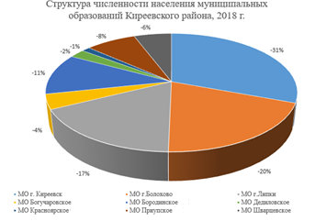  Рис.9 – Территориальное распределение населения Киреевского муниципального района
7. | в том числе младше трудоспособного возраста, чел. | 553 (16,62 %) | 555 | 552 (16,66 %)
7. | трудоспособного возраста, ед. | 1893 (53,92%) | 1876 | 1777 (53,62 %)
7. | старше трудоспособного возраста, ед. | 880 (29,46 %) | 901 | 985 (29,72 %)
7. | Число родившихся, чел. | 44 | 31 | 26
7. | Число умерших, чел. | 55 | 48 | 46
7. | Естественный прирост населения, чел. | -11 | -17 | -20
7. | Число прибывших, чел. | 175 | 184 | 190
7. | Число выбывших, чел. | 123 | 158 | 188
7. | Миграционный прирост населения, чел. | 51 | 26 | 2
8. | Красноярское сельское поселение:
8. | Численность населения, чел. | 1462 | 1488 | 1490
8. | в том числе мужчин, чел. | 687 (46,99 %) | 699 | 700 (46,98 %)
8. | женщин, чел. | 775 (53,01 %) | 789 | 790 (53,02 %)
8. | в том числе младше трудоспособного возраста, чел. | 269 (18,40 %) | 274 | 280 (18,79 %)
8. | трудоспособного возраста, ед. | 819 (56,02 %) | 794 | 776 (52,08 %)
8. | старше трудоспособного возраста, ед. | 374 (25,58 %) | 420 | 434 (29,13 %)
8. | Число родившихся, чел. | 19 | 18 | 22 | 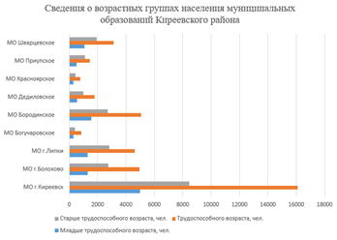  Рис. 10 – Данные о возрастной структуре населения
8. | Число умерших, чел. | 25 | 13 | 13
8. | Естественный прирост населения, чел. | -6 | 5 | 9
8. | Число прибывших, чел. | 38 | 73 | 37
8. | Число выбывших, чел. | 62 | 51 | 44
8. | Миграционный прирост населения, чел. | -24 | 22 | -7
 | МО Приупское сельское поселение:
 | Численность населения, чел. | 3719 | 3261 | 3061
 | в том числе мужчин, чел. | 1716 (46,14 %) | 1505 | 1492 (48,74 %)
 | женщин, чел. | 2003 (53,86 %) | 1756 | 1569 (51,26 %)
 | в том числе младше трудоспособного возраста, чел. | 566 (15,20 %) | 501 | 525 (17,15 %)
 | трудоспособного возраста, ед. | 2011 (54,07 %) | 1699 | 1448 (47,30 %)
 | старше трудоспособного возраста, ед. | 1142 (30,73 %) | 1061 | 1088 (35,55 %)
 | Число родившихся, чел. | 35 | 31 | 35
 | Число умерших, чел. | 71 | 78 | 64
 | Естественный прирост населения, чел. | -36 | -47 | -29
 | Число прибывших, чел. | 130 | 198 | 186
 | Число выбывших, чел. | 178 | 607 | 357
 | Миграционный прирост населения, чел. | -48 | 409 | -171
 | МО Шварцевское сельское поселение:
 | Численность населения, чел. | 6278 | 6204 | 6129
 | в том числе мужчин, чел. | 2719 (43,31 %) | 2686 | 2653 (43,29 %)
 | женщин, чел. | 3559 (56,69 %) | 3518 | 3476 (56,71 %)
 | в том числе младше трудоспособного возраста, чел. | 1069 (17,03 %) | 1044 | 1083 (17,67 %)
 | трудоспособного возраста, ед. | 3370 (53,70 %) | 3273 | 3110 (50,74 %)
 | старше трудоспособного возраста, ед. | 1839 (29,27 %) | 1887 | 1936 (31,59 %)
 | Число родившихся, чел. | 81 | 46 | 53
 | Число умерших, чел. | 108 | 103 | 98
 | Естественный прирост населения, чел. | -27 | -57 | -45
 | Число прибывших, чел. | 253 | 278 | 278
 | Число выбывших, чел. | 268 | 293 | 308
 | Миграционный прирост населения, чел. | -15 | -15 | -30

Таблица 5.

Показатели | 2010г. | 2012г. | 2013г. | 2014г. | 2015г. | 2016г. | 2017г. | 2018г. | 2019г.
Кол-во заключен-ных браков, актов | 345 | 546 | 532 | 563 | 480 | 397 | 463 | 413 | 325
Кол-во разводов, актов | 336 | 317 | 386 | 371 | 311 | 330 | 308 | 295 | 284
Ежегодный при-рост количества семей, ед. | 9 | 229 | 146 | 192 | 169 | 67 | 155 | 118 | 41
Прирост кол-ва семей нарастаю-щим итогом, ед. | 9 | 238 | 384 | 576 | 745 | 812 | 967 | 1085 | 1126

Уровень жизни населения. Уровень жизни населения Киреевского района значительно отстает от среднего значения данного показателя по стране, который в 2018 г. по данным официальной статистики был равен 42 413 руб.
Размер среднемесячной заработной платы работников в экономике Киреевского района по крупным и средним предприятиям в 2018 г. составил 27 377,70 рублей (21-е место в рейтинге области по данному виду показателя), что составило 71,56% от аналогичного показателя по Тульской области, или 64,55% от аналогичного показателя по РФ (см. табл.6).

Таблица 6.

Муниципальные образования Тульской области | Среднемесячная заработная плата работников в экономике области по крупным и средним предприятиям
Муниципальные образования Тульской области | Всего, рублей | место по области | в % к соотв. периоду пред. года (в действ. ценах)
Муниципальные образования Тульской области | Всего, рублей | место по области | % | место по области
Всего по области | 38 257,90 | Х | 109,30 | Х
МО г. Алексин | 30 015,40 | 12 | 115,80 | 2
МО Арсеньевский район | 23 610,80 | 26 | 108,80 | 15
МО Белевский район | 29 738,30 | 15 | 115,90 | 1
МО Богородицкий район | 29 553,00 | 18 | 111,10 | 9
МО Веневский район | 29 733,40 | 16 | 108,20 | 18
МО Воловский район | 29 930,90 | 14 | 104,70 | 22
МО Дубенский район | 27 202,10 | 22 | 102,40 | 25
МО г. Ефремов | 32 775,40 | 10 | 108,20 | 18
МО Заокский район | 66 698,00 | 1 | 96,20 | 26
МО Каменский район | 25 847,30 | 23 | 111,70 | 6
МО Кимовский район | 29 654,80 | 17 | 109,30 | 14
МО Киреевский район | 27 377,70 | 21 | 111,70 | 6
МО Куркинский район | 27 972,30 | 19 | 104,00 | 23
МО г. Новомосковск | 37 203,20 | 4 | 107,90 | 20
МО Одоевский район | 25 029,70 | 25 | 110,50 | 12
МО Плавский район | 30 641,40 | 11 | 111,70 | 6
МО Суворовский район | 33 542,60 | 7 | 110,70 | 11
МО Тепло-Огаревский район | 25 263,90 | 24 | 114,30 | 3
МО Узловский район | 33 138,40 | 9 | 112,90 | 4
МО Чернский район | 29 959,50 | 13 | 112,80 | 5
МО Щекинский район | 34 793,90 | 6 | 108,70 | 17
МО Ясногорский район | 35 872,30 | 5 | 110,80 | 10
МО г. Донской | 27 937,50 | 20 | 108,80 | 15
МО г. Тула | 42 930,90 | 3 | 109,60 | 13
МО р.п. Новогуровский | 44 477,30 | 2 | 107,30 | 21
МО г. Славный | 33 260,30 | 8 | 103,70 | 24

Соотношение среднего уровня оплаты труда в муниципальных образованиях Киреевского района приведено в табл.7 и Приложении П-2.

Таблица 7.

Название муниципальных образований | Средний уровень оплаты труда по МО, тыс. руб./месяц |  |  | % от среднего уровня оплаты труда в г. Киреевске
Название муниципальных образований | 2016 г. | 2017 г. | 2018 г. | 2018 г.
МО г. Киреевск | 21,5960 | 22,3240 | 23,4520 | 100,00 %
МО г. Болохово | 17,5120 | 17,0840 | 19,0540 | 81,25 %
МО г. Липки | 15,2740 | 14,0940 | 15,5700 | 66,39 %
МО Богучаровское | 14,1430 | 15,7700 | 17,3970 | 74,18 %
МО Бородинское | 17,1310 | 19,0890 | 20,7470 | 88,47 %
МО Дедиловское | 16,5630 | 17,9280 | 20,3960 | 86,97 %
МО Красноярское | 13,6480 | 13,9950 | 15,1040 | 64,40 %
МО Приупское | 13,1580 | 14,6080 | 15,5410 | 66,27 %
МО Шварцевское | 15,4100 | 16,9370 | 18,2000 | 77,61 %

Прогноз социально-экономического развития муниципального образования Киреевский район на 2020 г. и на плановый период 2021-2022 годы предусматривает достижение следующих показателей (см. табл.8):

Таблица 8.

Показатели | 2020 г. | 2021 г. | 2022 г.
Среднемесячная номинальная начисленная заработная плата на одного работника, руб. | 31 252,46 | 33793,6 | 36526,42
Реальная заработная плата, в % к предыдущему году в сопоставимых ценах | 103,46 | 104,02 | 103,93
Фонд заработной платы, тыс. руб. | 3725543,25 | 4015490,73 | 4339338,70
Выплаты социального характера, тыс. руб. | 33 235,50 | 35 822,11 | 38 711,16

В соответствии с индексом потребительских цен в реальном исчислении заработная плата работников организаций и предприятий района в 2022 г. по сравнению с 2018 г. увеличится на 16,81%.

    - СФЕРА ЗАНЯТОСТИ НАСЕЛЕНИЯ

Данные о численности социально активного населения, в том числе занятого в экономике Киреевского района, количестве безработных, состоящих на учете в службе занятости в динамике за 2010-2019 годы приведены в табл.9.

Таблица 9.

Показатели | 2010г. | 2012г. | 2013г. | 2014г. | 2015г. | 2016г. | 2017г. | 2018г. | 2019г.
Численность эко-номически актив-ного населения, тыс. чел. | 29,3 | 28,85 | 27,8 | 27,8 | 27,9 | 27,8 | 27,7 | 27,4 | 27,3
Численность заня-тых в экономике, тыс. чел. | 24,7 | 24,7 | 24,6 | 24,7 | 24,0 | 24,5 | 24,4 | 24,39 | 24,29
Уровень регистри-руемой безработи-цы, % | 2,64 | 1,89 | 1,37 | 1,18 | 1,4 | 0,95 | 0,86 | 0,7 | 0,86
Численность без-работных, чел. | 547 | 506 | 365 | 320 | 389 | 265 | 239 | 194 | 235
Количество сво-бодных вакансий, ед. | н. д. | 211 | 404 | 697 | 340 | 471 | 385 | 391 | н. д.
Численность без-работных граждан, приступивших к профессионально-му обучению и ДПО, включая обу-чение в другой местности, чел. | н. д. | 154 | 114 | 115 | 93 | 94 | 92 | 84 | н. д.
Коэффициент нап-ряженности на рын-ке труда | н. д. | 0,5 | 0,6 | 0,7 | 0,9 | 0,6 | 0,6 | 0,9 | н. д.

Уровень напряженности на рынке труда в 2018 г. равнялся 0,9 % (21-е место по области). Уровень безработицы в Киреевском районе в 2018 г. составил 0,86 % (20-е место по области). Количество безработных - 235 человек.
Сведения распределении экономически активного населения Киреевского района по сферам занятости и уровню их профессиональной образованности отражены в табл.10, рис.11-12.

Таблица 10.

№ | Показатели | 2016 г. | 2017г. | 2018 г.
1. | МО Киреевский район
1. | Число лиц с высшим образованием, чел. | 7641 (10,45 %) | 7392 | 7222 (10,01%)
1. | Число лиц с профессиональным образованием, чел. | 28948 (39,59%) | 28858 | 28396 (39,36%)
1. | Число отходников, чел. | 16901 (23,11%) | 16398 | 15997 (22,17%)
1. | Число занятых в промышленности, чел. | 6813 (9,32 %) | 5870 | 5479 (7,59%)
1. | Число занятых в экономике, чел. | 24768 (33,87%) | 24398 | 24338 (33,73%)
1. | Число занятых в сельском и лесном хозяйстве | 715 (0,98 %) | 800 | 841 (1,17%)
1. | Число занятых в государственном и муниципальном управлении, чел. | 887 (1,21 %) | 1009 | 954 (1,32%)
1. | Число занятых в бюджетной сфере, чел. | 3324 (4,55 %) | 3427 | 3215 (4,46%)
1. | Число зарегистрированных безработных, чел. | 239 | 194 | 235
1. | Число пенсионеров, чел. | 28433 (38,88%) | 27989 | 27676 (38,36%)
2. | МО город Киреевск
2. | Число лиц с высшим образованием, чел. | 3158 (11,22 %) | 3394 | 3320 (11,24 %)
2. | Число лиц с профессиональным образованием, чел. | 11199 (39,78%) | 11650 | 11903 (40,30%)
2. | Число занятых в промышленности, чел. | 3293 (11,70 %) | 3085 | 2436 (8,25 %)
2. | Число занятых в экономике, чел. | 12094 (42,97%) | 12186 | 12339 (41,77%)
2. | Число занятых в сельском и лесном хозяйстве | 66 (0,23 %) | 47 | 115 (0,39 %)
2. | Число занятых в государственном и муниципальном управлении, чел. | 544 (1,93 %) | 685 | 639 (2,16 %)
2. | Число занятых в бюджетной сфере, чел. | 2002 (7,11 %) | 1773 | 1685 (5,70 %)
2. | Число пенсионеров, чел. | 12085 (42,93%) | 11720 | 11465 (38,81%)
3. | МО город Болохово
3. | Число лиц с высшим образованием, чел. | 993 (10,92 %) | 984 | 980 (10,93 %)
3. | Число лиц с профессиональным образованием, чел. | 3497 (38,46 %) | 3485 | 3274 (36,50 %)
3. | Число занятых в промышленности, чел. | 1202 (13,22 %) | 1244 | 1234 (13,76 %)
3. | Число занятых в экономике, чел. | 3132 (33,44 %) | 3101 | 3062 (34,14 %)
3. | Число занятых в сельском и лесном хозяйстве | 0 (0,00 %) | 0 | 0
3. | Число занятых в государственном и муниципальном управлении, чел. | 22 (0,24 %) | 73 | 71 (0,79 %)
3. | Число занятых в бюджетной сфере, чел. | 491 (5,47 %) | 487 | 454 (5,06 %)
3. | Число пенсионеров, чел. | 2464 (27,10 %) | 3017 | 2884 (32,15 %)
4. | МО город Липки
4. | Число лиц с высшим образованием, чел. | 1037 (10,78 %) | 797 | 788 (9,01 %)
4. | Число лиц с профессиональным образованием, чел. | 3825 (39,77 %) | 3687 | 3511 (40,13 %)
4. | Число занятых в промышленности, чел. | 683 (7,10 %) | 454 | 409 (4,68 %)
4. | Число занятых в экономике, чел. | 2543 (26,44 %) | 2324 | 2323 (26,55 %)
4. | Число занятых в сельском и лесном хозяйстве | 9 (0,096 %) | 4 | 4 (0,046 %)
4. | Число занятых в государственном и муниципальном управлении, чел. | 18 (0,19 %) | 39 | 37 (42,30 %)
4. | Число занятых в бюджетной сфере, чел. | 206 (2,14 %) | 475 | 414 (4,73 %)
4. | Число пенсионеров, чел. | 3838 (39,90 %) | 3753 | 3513 (40,16 %)
5. | МО Богучаровское
5. | Число лиц с высшим образованием, чел. | 139 (8,77%) | 123 | 119 (7,63 %)
5. | Число лиц с профессиональным образованием, чел. | 660 (41,64%) | 663 | 650 (41,67 %)
5. | Число занятых в промышленности, чел. | 0 | 0 | 0
5. | Число занятых в экономике, чел. | 274 (17,29%) | 261 | 232 (14,87 %)
5. | Число занятых в сельском и лесном хозяйстве | 183 (11,55%) | 247 | 239 (15,32 %)
5. | Число занятых в государственном и муниципальном управлении, чел. | 7 (0,44%) | 13 | 13 (0,83 %)
5. | Число занятых в бюджетной сфере, чел. | 25 (1,58%) | 32 | 31 (0,34 %)
5. | Число пенсионеров, чел. | 575 (36,28%) | 547 | 532 (34,10 %)
6. | МО Бородинское
6. | Число лиц с высшим образованием, чел. | 986 (9,96 %) | 814 | 803 (8,60 %)
6. | Число лиц с профессиональным образованием, чел. | 3799 (38,39 %) | 3548 | 3393 (36,34 %)
6. | Число занятых в промышленности, чел. | 606 (6,12 %) | 449 | 434 (4,65 %)
6. | Число занятых в экономике, чел. | 3214 (32,48 %) | 3023 | 3054 (32,71 %)
6. | Число занятых в сельском и лесном хозяйстве | 11 (0,11 %) | 7 | 11 (0,12 %)
6. | Число занятых в государственном и муниципальном управлении, чел. | 252 (2,55 %) | 143 | 139 (1,49 %)
6. | Число занятых в бюджетной сфере, чел. | 238 (2,41 %) | 241 | 236 (2,53 %)
6. | Число пенсионеров, чел. | 3161 (31,94%) | 2906 | 3052 (32,69 %)
7. | МО Дедиловское
7. | Число лиц с высшим образованием, чел. | 276 (8,30 %) | 277 | 269 (8,12 %)
7. | Число лиц с профессиональным образованием, чел. | 1302 (39,15 %) | 1312 | 1303 (39,32 %)
7. | Число занятых в промышленности, чел. | 884 (26,58 %) | 388 | 789 (23,81 %)
7. | Число занятых в экономике, чел. | 1039 (31,24 %) | 1064 | 1133 (33,19 %)
7. | Число занятых в сельском и лесном хозяйстве | 374 (11,24 %) | 451 | 436 (13,16 %)
7. | Число занятых в государственном и муниципальном управлении, чел. | 12 (0,36 %) | 18 | 18 (0,54 %)
7. | Число занятых в бюджетной сфере, чел. | 100 (3,00 %) | 118 | 110 (3,32 %)
7. | Число пенсионеров, чел. | 1018 (30,31 %) | 946 | 1029 (31,05 %)
8. | МО Красноярское
8. | Число лиц с высшим образованием, чел. | 121 (8,28 %) | 118 | 105 (7,05 %)
8. | Число лиц с профессиональным образованием, чел. | 625 (42,75 %) | 613 | 610 (40,94 %)
8. | Число занятых в промышленности, чел. | 61 (4,17 %) | 39 | 25 (1,68 %)
8. | Число занятых в экономике, чел. | 332 (22,71 %) | 354 | 329 (22,08 %)
8. | Число занятых в сельском и лесном хозяйстве | 12 (0,82 %) | 6 | 6 (0,40 %)
8. | Число занятых в государственном и муниципальном управлении, чел. | 8 (0,55 %) | 7 | 7 (0,47 %)
8. | Число занятых в бюджетной сфере, чел. | 74 (5,06 %) | 84 | 81 (5,44 %)
8. | Число пенсионеров, чел. | 500 (34,20 %) | 467 | 528 (35,44 %)
9. | МО Приупское
9. | Число лиц с высшим образованием, чел. | 297 (7,99 %) | 254 | 203 (6,63 %)
9. | Число лиц с профессиональным образованием, чел. | 1522 (40,92 %) | 1401 | 1274 (41,62 %)
9. | Число занятых в промышленности, чел. | 59 (1,59 %) | 106 | 108 (3,53 %)
9. | Число занятых в экономике, чел. | 399 (10,73 %) | 331 | 314 (10,26 %)
9. | Число занятых в сельском и лесном хозяйстве | 21 (0,56 %) | 10 | 11 (0,36 %)
9. | Число занятых в государственном и муниципальном управлении, чел. | 8 (0,22 %) | 19 | 19 (0,62 %)
9. | Число занятых в бюджетной сфере, чел. | 63 (1,69 %) | 69 | 63 (2,06 %)
9. | Число пенсионеров, чел. | 1522 (40,92 %) | 1277 | 1328 (43,38 %)
10 | МО Шварцевское
10 | Число лиц с высшим образованием, чел. | 634 (10,01 %) | 631 | 635 (10,36 %)
10 | Число лиц с профессиональным образованием, чел. | 2519 (40,12 %) | 2499 | 2478 (40,43 %)
10 | Число занятых в промышленности, чел. | 25 (0,40 %) | 105 | 44 (0,72 %)
10 | Число занятых в экономике, чел. | 1741 (27,73 %) | 1754 | 1552 (25,32 %)
10 | Число занятых в сельском и лесном хозяйстве | 39 (0,62 %) | 28 | 19 (0,31 %)
10 | Число занятых в государственном и муниципальном управлении, чел. | 16 (0,25 %) | 12 | 11 (17,94 %)
10 | Число занятых в бюджетной сфере, чел. | 125 (1,99 %) | 148 | 141 (2,30 %)
10 | Число пенсионеров, чел. | 3291 (52,42 %) | 3356 | 3345 (55,78 %)

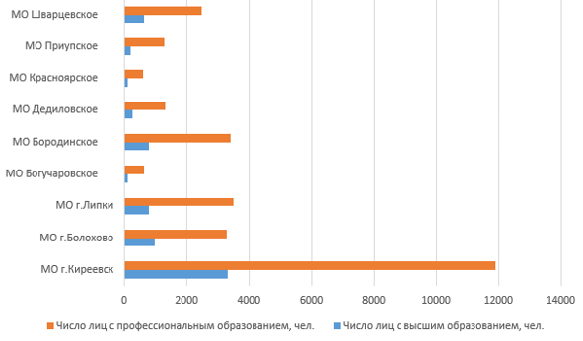

Рис. 11. – Количество населения, имеющего профессиональное образование, в том числе высшее образование в разрезе муниципальных образований Киреевского района, 2018 г.
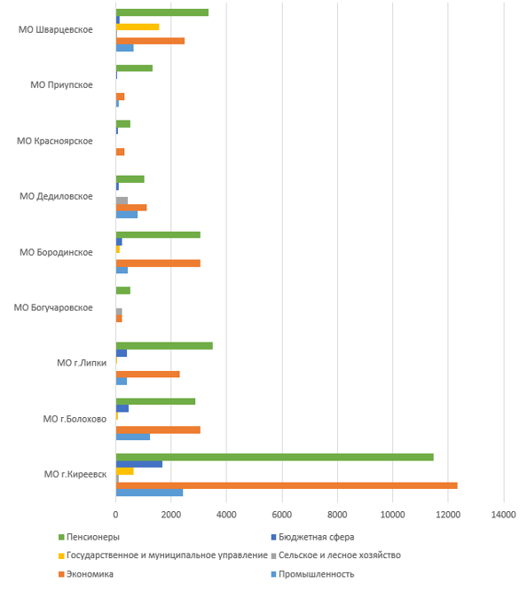

Рис.12 – Структура занятости экономически активного населения муниципальных образований Киреевского района, количество пенсионеров, 2018 г.

Вывод: Сложившаяся демографическая и социально-экономическая ситуация в Киреевском районе требует приложения значительных усилий для ее выравнивания. Основным драйвером роста демографических и социально-экономических показателей развития территории, является усиление и модернизация экономического потенциала района, создание новых производств, развитие малого бизнеса. Важным моментом является решение экологической проблемы территории, развитие туристической деятельности и улучшение социальной инфраструктуры населенных пунктов муниципальных образований района. Как одно из направлений развития Киреевского района – создание на ее территории рекреационной зоны отдыха, в том числе летнего и межсезонного проживания жителей г. Тулы, г. Москвы, др. крупных городов. Возможна реализация проекта - «Цветущие пригороды Тулы».

  - АНАЛИЗ РАЗВИТИЯ ЭКОНОМИКИ МУНИЦИПАЛЬНОГО ОБРАЗОВАНИЯ КИРЕЕВСКИЙ РАЙОН

    - РАЗВИТИЕ РЕАЛЬНОГО СЕКТОРА ЭКОНОМИКИ МУНИЦИПАЛЬНОГО ОБРАЗОВАНИЯ КИРЕЕВСКИЙ РАЙОН

Структура хозяйствующих субъектов Киреевского района (по состоянию на 01.01.2019 г.) представлена в табл.11.

Таблица 11.

Отрасль предприятия | Предприятия (количество)
Отрасль предприятия | Ф | О | М | Ч
Добывающие производства | 0 | 0 | 0 | 5
Обрабатывающие производства | 0 | 0 | 0 | 101
Сельское хозяйство, лесное хозяйство | 0 | 0 | 0 | 62
Производство и распределение электроэнергии, газа и воды | 0 | 1 | 2 | 7
Строительство | 0 | 0 | 0 | 85
Оптовая и розничная торговля, ремонт автотранспортных средств, мотоциклов, бытовых изделий и предметов личного пользования | 0 | 0 | 0 | 177
Гостиницы и рестораны | 0 | 0 | 0 | 14
Транспортировка и хранение | 0 | 0 | 0 | 27
Деятельность в области информации и связи | 0 | 0 | 2 | 14
Деятельность финансовая и страховая | 0 | 0 | 0 | 6
Деятельность по операциям с недвижимым имуществом | 0 | 1 | 8 | 61
Деятельность профессиональная, научная и техническая | 0 | 1 | 0 | 28
Деятельность административная и сопутствующие дополнительные услуги | 0 | 3 | 0 | 22
Государственное управление и обеспечение военной безопасности;  социальное обеспечение | 9 |  | 29 | 0
Образование | 0 | 4 | 43 | 3
Деятельность в области здравоохранения и социальных услуг | 0 | 4 | 0 | 11
Деятельность в области культуры, спорта, организации досуга и раз-влечений | 0 | 0 | 16 | 6
Предоставление прочих видов услуг | 0 | 0 | 0 | 39
Примечание: Ф – федеральные, О – областные, М – муниципальные, Ч – частные

Динамика объемов отгруженных товаров собственного производства промышленных предприятий Киреевского района за период 2010-2018 годы и прогноз до 2020 года показана в табл.12. Как видно из представленных данных, за 10-летний период объем отгруженных товаров собственного производства возрос в 1,63 раза, оборот по кругу крупных и средних организаций – в 1,315 раза.

Таблица 12.

Показатели | 2010г | 2012г | 2013г | 2014г | 2015г | 2016г | 2017г | 2018г | 2019г  оценка | 2020г  прогноз
Объем отгруженных товаров собственного производства, выпол-ненных работ и услуг, млн. руб. | 3302,914 | 4482,026 | 4780,302 | 4767,003 | 4913,237 | 5348,551 | 5390,524 | 5143,623 | 5410,192 | 5630,841
Оборот по кругу крупных и средних организаций, млн. руб. | 2401,8 | 2778,7 | 2945,0 | 2716,5 | 2711,6 | 3404,3 | 3034,43 | 2979,77 | 3159,2 | 3312,3

На рис.13 и табл.13 показано распределение объемов промышленного производства муниципальных образований Киреевского района. Данные представлены по итогам 2018 года.

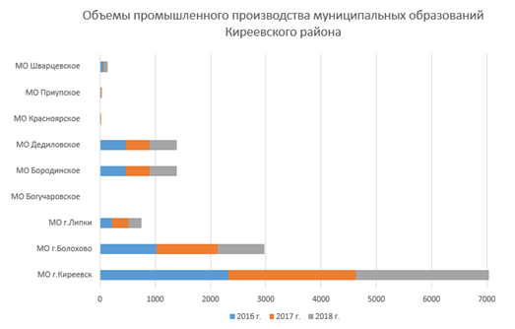

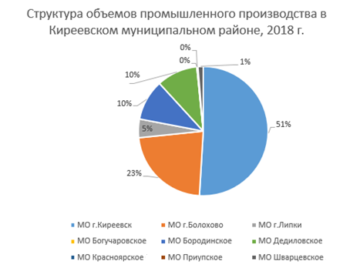
Рис.13 – Распределение объемов промышленного производства муниципальных образований Киреевского района

В табл.14 представлены значения показателей промышленного производства Тульской области и входящего в его состав Киреевского района.
Значительное место в экономике Киреевского района занимает сельскохозяйственное производство. По итогам 2017 г. Киреевский район занял 13 место в области по сбору зерновых культур, 2 место по сбору картофеля, 1 место по сбору овощей, 10 место по посеянным озимым, 11 место по вспашки зяби.
В табл.15-17 отражены значения показателей сельскохозяйственного производства за 2017-2018 годы.
Расположение объектов АПК и промышленности согласно схеме территориального планирования показаны на рис.14.
Перечень наиболее крупных предприятий Киреевского района показаны в табл.18 и Приложении П-2.

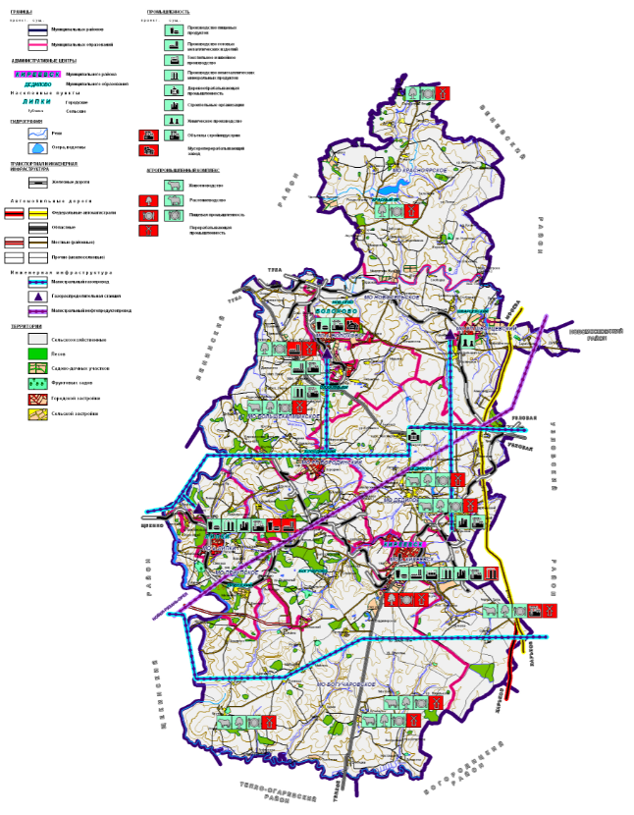

Рис.14 – Схема размещения объектов АПК и промышленности согласно схеме территориального развития муниципального развития Киреевский район
Таблица 13.

№ | Наименование муниципального образования | Объем оборота промышленного производства, млн. руб.
№ | Наименование муниципального образования | 2016 г. | 2017 г. | 2018 г.
1. | МО город Киреевск | 2328,6500 | 2297,5300 | 2407,8300
2. | МО город Болохово | 1024,6000 | 1099,7200 | 855,0500
3. | МО город Липки | 212,6900 | 301,6100 | 242,3100
4. | МО Богучаровское
5. | МО Бородинское | 465,6900 | 431,6000 | 493,6300
6. | МО Дедиловское | 465,6900 | 431,6000 | 493,6300
7. | МО Красноярское | 3,6000 | 1,5600
8. | МО Приупское | 9,6200 | 9,8900 | 11,7800
9. | МО Шварцевское | 59,9500 | 10,4400 | 71,1000

Таблица 14.

Название муниципального образования | Количество крупных и средних организаций | Отгружено товаров собственного пр-ва, выполнено работ собственными силами по крупным и средним организациям по хоз. видам эконом. деятельности
Название муниципального образования | Количество крупных и средних организаций | Всего, млн. рублей | в % соотв. к периоду пред. года | в расчете на душу населения |  | доля района в областном объеме
 |  |  |  | рублей | место в области | % | место в области
2017 год:
Всего по Тульской области | 210 | 572 580,20 | 106,10 | 381 867,79 | Х | 98,23 | Х
Киреевский район | 13 | 3 034,40 | 80,90 | 41 510,26 | 14 | 0,53 | 12
Доля Киреевского района в структуре области, % | 6,19 % | 0,53 % |  | 10,87 %
2018 год:
Всего по Тульской области | 334 | 675 529,50 | 118,20 | 452 810,25 | Х | 100,00 | Х
Киреевский район | 13 | 2 979,80 | 84,80 | 41 021,48 | 17 | 0,44 | 14
Доля Киреевского района в структуре области, % | 3,89 % | 0,44 % |  | 9,06 %

Таблица 15.

№ | Объем с/х производства, млн.руб. | 2016г. | 2017 г. | 2018 г.
МО Киреевский район |  | 1982,6700 | 2108,700 | 2096,5400
Таблица 16.

Название муниципального образования | Валовое производство продукции |  |  |  |  |  | Надой на одну корову
Название муниципального образования | Реализация на убой основных видов скота и птицы |  | Молока |  | Яйца |  | кг | место по области | +, - к пред. году, кг
Название муниципального образования | в % к соотв. периоду пред. года | место по области | в % к соотв. периоду пред. года | место по области | в % к соотв. периоду пред. года | место по области | кг | место по области | +, - к пред. году, кг
2017 г.
Всего по области | 152,70 | Х | 93,70 | Х | 152,00 | Х | 6 198,00 | Х | 496,00
Киреевский район | 118,50 | 11 | 103,60 | 5 | 100,50 | 7 | 6 686,00 | 3 | 232,00
2018 г.
Всего по области | 116,10 | Х | 108,30 | Х | 92,30 | Х | 6 921,00 | Х | 723,00
Киреевский район | 96,60 | 16 | 100,90 | 11 | 123,50 | 3 | 6 728,00 | 7 | 42,00

Таблица 17.

Название муниципального образования | Крупный рогатый скот |  | Крупный рогатый скот (т.ч. коровы) |  | Свиньи |  | Птица
Название муниципального образования | в % к соотв. периоду пред. года | место по области | в % к соотв. периоду пред. года | место по области | в % к соотв. периоду пред. года | место по области | в % к соотв. периоду пред. года | место по области
2017 г.
Всего по области | 138,70 | Х | 110,80 | Х | 93,50 | Х | 136,30 | Х
Киреевский район | 100,50 | 8 | 100,00 | 10 | 136,40 | 3 | 93,40 | 9
2018 г.
Всего по области | 120,40 | Х | 125,70 | Х | 96,90 | Х | 98,50 | Х
Киреевский район | 198,30 | 3 | 260,20 | 3 | 51,40 | 7 | 13,30 | 11

Таблица 18.

№ | Наименование крупнейших предприятий и организации МО Киреевский район | Число занятых | Специализация
1. | ООО новый «БТК Текстиль» Киреевский трикотаж (ОП Киреевский трикотаж) (МО г.Киреевск) | 2016 г. – 0 чел.  2017 г. – 0 чел.  2018 г. – 319 чел. | DB. Текстильное и швейное производство
2. | ООО ПФ «Металлист» (МО г.Болохово) | 2016 г. – 354 чел.  2017 г. – 333 чел.  2018 г. – 267 чел. | DJ. Металлургическое производство и производство металлических изделий
3. | АО БТК Групп ( МО Дедиловское) | 2016 г. – 0 чел.  2017 г. – 0 чел.  2018 г. – 315 чел. | DB. Текстильное и швейное производство
4. | ЗАО «Заря» (МО Дедиловское) | 2016 г. – 307 чел.  2017 г. – 380 чел.  2018 г. – 348 чел. | А. Сельское хозяйство, охота и лесное хозяйство
5. | ООО «Болоховский хлебзавод» (МО г.Болохово) | 2016 г. – 243 чел.  2017 г. – 240 чел.  2018 г. – 185 чел. | DA. Производство пищевых продуктов, включая напитки, и табака
6. | Филиал ООО «Туластром» - Болоховский кирпичный завод» (МО г.Болохово) | 2016 г. – 192 чел.  2017 г. – 126 чел. | DI. Производство прочих неметаллических минеральных продуктов
7. | ЗАО «Искусственный мех» (МО г.Киреевск) | 2016 г. – 152 чел.  2017 г. – 168 чел.  2018 г. – 171 чел. | DB. Текстильное и швейное производство
8. | ООО «Киреевский хлебзавод» (МО г.Киреевск) | 2016 г. – 195 чел.  2017 г. – 202 чел.  2018 г. – 212 чел. | DA. Производство пищевых продуктов, включая напитки, и табака
9. | ООО «Липковский кирпич» (Мо г.Липки) | 2016 г. – 170 чел.  2017 г. – 182 чел.  2018 г. – 182 чел. | DI. Производство прочих неметаллических минеральных продуктов
10. | ООО «Догрулар» (Мо г.Киреевск) | 2016 г. – 140 чел.  2017 г. – 130 чел.  2018 г. – 136 чел. | DH. Производство резиновых и пластмассовых изделий
11. | ООО «Контур» (МО Бородинское) | 2016 г. – 145 чел.  2017 г. – 141 чел.  2018 г. – 141 чел. | DJ. Металлургическое производство и производство металлических изделий
12. | ООО «Пульс ЗМК» (МО г.Липки) | 2016 г. – 98 чел.  2017 г. – 118 чел.  2018 г. – 108 чел. | DJ. Металлургическое производство и производство металлических изделий
13. | ООО БТК «Трикотаж» (МО Дедиловское) | 2016 г. – 752 чел.  2017 г. – 850 чел. | DB. Текстильное и швейное производство
14. | ООО «Производственное предприятие шахтной аппаратуры» (МО г.Киреевск) | 2016 г. – 115 чел.  2017 г. – 147 чел.  2018 г. – 175 чел. | DK. Производство машин и оборудования
15. | ФЛ ОАО Газпром газораспределение Тула в г. Киреевске (МО г.Киреевск) | 2016 г. - чел.  2017 г. - 168 чел.  2018 г. – 131 чел. | Е. Производство и распределение электроэнергии, газа и воды
16. | ООО «ЭнергоГазИнвестТула» (МО г.Киреевск) | 2016 г. – 215 чел.  2017 г. – 262 чел.  2018 г. – 213 чел. | Е. Производство и распределение электроэнергии, газа и воды
17. | ООО «Лексо» (МО Богучаровское) | 2016 г. – 175 чел.  2017 г. – 140 чел.  2018 г. – 140 чел. | А. Сельское хозяйство, охота и лесное хозяйство
18. | ОАО «Киреевский завод легких металлоконструкций» (МО г. Киреевск) | 2016 г. – 786 чел.  2017 г. – 495 чел.  2018 г. – 0 чел. | DJ. Металлургическое производство и производство металлических изделий
19. | ООО «Стигр-3» (МО г. Болохово) | 2016 г. – 92 чел.  2017 г. – 42 чел.  2018 г. – 29 чел. | DK. Производство машин и оборудования

    - ТОРГОВЛЯ И УСЛУГИ

Объекты торговли в Киреевском районе представлены сетью супермаркетов «Магнит», сетью дискаунтеров «Пятерочка», объектами торговли представителей малого и среднего бизнеса.
По состоянию на 01.01.2019 год в Киреевском районе имеется:
- 419 объектов торговли общей площадью 29 244,66 м², из которых 242 объекта торговли расположено в г. Киреевске (см. табл.22);
- 96 объектов бытового обслуживания, 52 из которых находятся в г. Киреевске (см. табл.23);
- 2 общедоступных столовых на 52 места с площадью обслуживания 216 м² (см. табл.24);
- 19 столовых учебных заведений, организаций, промышленных предприятий на 2096 мест с площадью обслуживания 2329,5 м² (см. табл.24);
- 24 ресторана, кафе, бара на 1004 место (Справочно: на 01.01.2018 г. - 21 единиц на 985 мест).
Оборот розничной торговли в Киреевском районе составляет 1,72 % от общего оборота розничной торговли в Тульской области или 35,36 % в расчете на душу населения (см. табл.19-20).
Распределение значений оборота розничной торговли и общественного питания между муниципальными образованиями Киреевского района показано в табл.21,24, а также на диаграммах табл.22.
Информация о распределении объектов бытового обслуживания между муниципалитетами Киреевского района представлена в табл.23.

Таблица 19.

Название | Оборот розничной торговли
Название | Всего, тыс. рублей | Индекс физического объема |  | Доля района в областном объеме оборота розничной торговли |  | В расчете на душу населения
Название | Всего, тыс. рублей | в % к соотв. периоду пред. года | место по области | в % к соотв. периоду пред. года | место по области | рублей | место по области
2017 г.
Всего по области | 265 004 197,0 | 100,0 | Х | 100,0 | Х | 176 737,80 | Х
Киреевский район | 4 609 892,00 | 102,20 | 4 | 1,74 | 8 | 63 062,82 | 18
Доля Киреевско-го района в структуре области | 1,74 % |  |  |  |  | 35,68 %
2018 г.
Всего по области | 289 532 797,0 | 102,30 | Х | 100,00 | Х | 194 075,05 | Х
Киреевский район | 4 984 468,00 | 104,10 | 5 | 1,72 | 8 | 68 618,78 | 19
Доля Киреевско-го района в структуре области | 1,72 % |  |  |  |  | 35,36 %

Таблица 20.

Показатели | 2010 г. | 2012 г. | 2013 г. | 2014 г. | 2015 г. | 2016 г. | 2017 г. | 2018 г. | 2019 г.
Оборот рознич-ной торговли, млн. руб. | 2502,5 | 2998,0 | 3343,3 | 3553,5 | 3903,3 | 4248,9 | 4259,2 | 4630,1 | 4984,5
Оборот рознич-ной торговли на душу населения, млн. руб. | 0,33 | 0,40 | 0,44 | 0,48 | 0,55 | 0,58 | 0,58 | 0,63 | 0,69
Оборот общест-венного питания, млн. руб. | 101,4 | 159,8 | 174,6 | 193,1 | 203,4 | 226,24 | 239,8 | 273,3 | 293,26

Таблица 21.

№ | Показатели | 2016 г. | 2017 г. | 2018 г.
1. | МО Киреевский район
1. | Объем розничной торговли, млн. руб. | 4259,2000 | 4609,8920 | 4984,4680
1. | Объем оборота общественного питания, млн. руб. | 239,7690 | 273,3130 | 293,2600
2. | МО город Киреевск
2. | Объем розничной торговли, млн. руб. | 2496,2100 | 2801,7420 | 3014,1700
2. | Объем оборота общественного питания, млн. руб. | 154,3900 | 192,6410 | 206,4060
3. | МО город Болохово
3. | Объем розничной торговли, млн. руб. | 629,6000 | 646,2300 | 705,3960
3. | Объем оборота общественного питания, млн. руб. | 27,9800 | 29,3840 | 33,2740
4. | МО город Липки
4. | Объем розничной торговли, млн. руб. | 508,2000 | 521,3700 | 564,1300
4. | Объем оборота общественного питания, млн. руб. | 20,4700 | 22,3120 | 22,8530
5. | МО Богучаровское
5. | Объем розничной торговли, млн. руб. | 311,4000 | 312,8500 | 341,5290
5. | Объем оборота общественного питания, млн. руб. | 19,0400 | 2,4810 | 3,3620
6. | МО Бородинское
6. | Объем розничной торговли, млн. руб. | 311,4000 | 312,8500 | 341,5290
6. | Объем оборота общественного питания, млн. руб. | 19,0400 | 2,4810 | 3,3620
7. | МО Дедиловское
7. | Объем розничной торговли, млн. руб. | 17,3400 | 16,3900 | 17,8330
7. | Объем оборота общественного питания, млн. руб. | 7,7100 | 8,5140 | 8,6380
8. | МО Красноярское
8. | Объем розничной торговли, млн. руб. | 16,3500 | 17,2300 | 19,0200
8. | Объем оборота общественного питания, млн. руб. | 0,2900 | 0,4950 | 0,5180
9. | МО Приупское
9. | Объем розничной торговли, млн. руб. | 50,6000 | 45,2100 | 49,5500
9. | Объем оборота общественного питания, млн. руб. | 0,5400 | 0,5980 | 0,7030
10 | МО Шварцевское
10 | Объем розничной торговли, млн. руб. | 209,6000 | 231,2100 | 253,2710
10 | Объем оборота общественного питания, млн. руб. | 9,1500 | 7,5430 | 7,9580

Таблица 22.

Муниципальное образование |  | Количество магазинов, ед. | Площадь торгового зала, м² | Количество населенных пунктов | Население, человек | Структура распределения объектов розничной и оптовой торговли, %
МО Киреевский район | 01.01.2018 | 419 | 29244,66 |  |  | 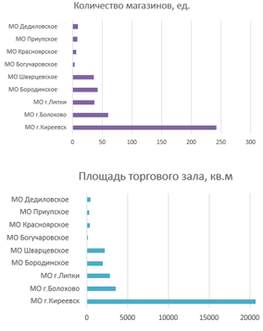
МО Киреевский район | 01.01.2019 | 443 | 32335,0
МО г.Киреевск | 01.01.2018 | 221 | 17447 | 4 | 29184
МО г.Киреевск | 01.01.2019 | 242 | 20665,3 | 4 | 29184
МО г.Болохово | 01.01.2018 | 55 | 3444,2 | 1 | 9043
МО г.Болохово | 01.01.2019 | 60 | 3536,5 | 1 | 9043
МО г.Липки | 01.01.2018 | 37 | 2818,16 | 2 | 9114
МО г.Липки | 01.01.2019 | 37 | 2818,2 | 2 | 9114
МО Бородинское | 01.01.2018 | 41 | 2094,8 | 46 | 9459
МО Бородинское | 01.01.2019 | 42 | 1970,8 | 46 | 9459
МО Шварцевское | 01.01.2018 | 36 | 2169,1 | 26 | 6204
МО Шварцевское | 01.01.2019 | 36 | 2169,1 | 26 | 6204
МО Богучаровское | 01.01.2018 | 3 | 128,3 | 32 | 1558
МО Богучаровское | 01.01.2019 | 3 | 128,3 | 32 | 1558
МО Красноярское | 01.01.2018 | 5 | 251,8 | 23 | 1488
МО Красноярское | 01.01.2019 | 6 | 340,4 | 23 | 1488
МО Приупское | 01.01.2018 | 14 | 488,7 | 26 | 3261
МО Приупское | 01.01.2019 | 8 | 259,8 | 26 | 3261
МО Дедиловское | 01.01.2018 | 7 | 402,6 | 21 | 3332
МО Дедиловское | 01.01.2019 | 9 | 446,6 | 21 | 3332

Таблица 23.

Муниципальное образование |  | Объекты бытового обслуживания, ед. | Количество населенных пунктов | Население, человек | Структура распределения объектов бытового обслуживания, %
МО Киреевский район | 01.01.2018 | 96 |  |  | 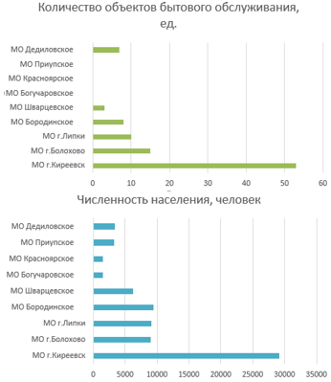
МО Киреевский район | 01.01.2019 | 96
МО г.Киреевск | 01.01.2018 | 52 | 4 | 29184
МО г.Киреевск | 01.01.2019 | 53 | 4 | 29184
МО г.Болохово | 01.01.2018 | 15 | 1 | 9043
МО г.Болохово | 01.01.2019 | 15 | 1 | 9043
МО г.Липки | 01.01.2018 | 10 | 2 | 9114
МО г.Липки | 01.01.2019 | 10 | 2 | 9114
МО Бородинское | 01.01.2018 | 9 | 46 | 9459
МО Бородинское | 01.01.2019 | 8 | 46 | 9459
МО Шварцевское | 01.01.2018 | 3 | 26 | 6204
МО Шварцевское | 01.01.2019 | 3 | 26 | 6204
МО Богучаровское | 01.01.2018 | 0 | 32 | 1558
МО Богучаровское | 01.01.2019 | 0 | 32 | 1558
МО Красноярское | 01.01.2018 | 0 | 23 | 1488
МО Красноярское | 01.01.2019 | 0 | 23 | 1488
МО Приупское | 01.01.2018 | 0 | 26 | 3261
МО Приупское | 01.01.2019 | 0 | 26 | 3261
МО Дедиловское | 01.01.2018 | 7 | 21 | 3332
МО Дедиловское | 01.01.2019 | 7 | 21 | 3332

Таблица 24.

Муниципальное образование |  | Общедоступные столовые, закусочные |  |  | Столовые учебных заведений, организаций, промышленных предприятий |  |  | Рестораны, кафе, бары
Муниципальное образование |  | Коли-чество, ед. | Коли-чество мест | Площадь зала обслужи-вания, м² | Коли-чество, ед. | Коли-чество мест | Площадь зала обслужи-вания, м² | Коли-чество, ед. | Коли-чество мест | Площадь зала обслужи-вания, м²
МО Киреевский район | 01.01.2018 | 2 | 52 | 216 | 19 | 2096 | 2329,5 | 21 | 985 | 1800
МО Киреевский район | 01.01.2019 | 2 | 52 | 216 | 19 | 2096 | 2329,5 | 24 | 1001 | 2000
МО г. Киреевск | 01.01.2018 | 0 | 0 | 0 | 7 | 1034 | 1271,5 | 10 | 491 | 898
МО г. Киреевск | 01.01.2019 | 0 | 0 | 0 | 7 | 1034 | 1271,5 | 13 | 491 | 898
МО г. Болохово | 01.01.2018 | 0 | 0 | 0 | 2 | 212 | 287 | 4 | 125 | 370
МО г. Болохово | 01.01.2019 | 0 | 0 | 0 | 2 | 212 | 287 | 4 | 141 | 570
МО г. Липки | 01.01.2018 | 0 | 0 | 0 | 3 | 270 | 255,6 | 2 | 118 | 117
МО г. Липки | 01.01.2019 | 0 | 0 | 0 | 3 | 270 | 255,6 | 2 | 118 | 117
МО Бородинское | 01.01.2018 | 0 | 0 | 0 | 3 | 280 | 349 | 2 | 116 | 151
МО Бородинское | 01.01.2019 | 1 | 20 | 56 | 3 | 280 | 349 | 2 | 116 | 151
МО Шварцевское | 01.01.2018 | 1 | 20 | 56 | 2 | 200 | 88 | 2 | 60 | 123
МО Шварцевское | 01.01.2019 | 0 | 0 | 0 | 2 | 200 | 88 | 2 | 60 | 123
МО Богучаровское СП | 01.01.2018 | 0 | 0 | 0 | 0 | 0 | 0 | 0 | 0 | 0
МО Богучаровское СП | 01.01.2019 | 0 | 0 | 0 | 0 | 0 | 0 | 0 | 0 | 0
МО Красноярское | 01.01.2018 | 0 | 0 | 0 | 1 | 40 | 28 | 0 | 0 | 0
МО Красноярское | 01.01.2019 | 0 | 0 | 0 | 1 | 40 | 28 | 0 | 0 | 0
МО Приупское | 01.01.2018 | 0 | 0 | 0 | 1 | 60 | 50,4 | 0 | 0 | 0
МО Приупское | 01.01.2019 | 0 | 0 | 0 | 1 | 60 | 50,4 | 0 | 0 | 0
МО Дедиловское | 01.01.2018 | 1 | 32 | 160 | 0 | 0 | 0 | 1 | 75 | 141
МО Дедиловское | 01.01.2019 | 1 | 32 | 160 | 0 | 0 | 0 | 1 | 75 | 141

    - МАЛОЕ И СРЕДНЕЕ ПРЕДПРИНИМАТЕЛЬСТВО

Малое предпринимательство на территории Киреевского района характеризуется следующими показателями: по состоянию на 1 января 2019 года на территории района осуществляют деятельность 2237 субъектов малого предпринимательства (см. табл.25). Количество малых предприятий составляет 501 единиц. Численность работающих на малых предприятиях –10726 человек. Объем оборота за 2018 г. составил 6627,1 млн. рублей.

Таблица 25.

Показатели | 2011г. | 2012г. | 2013г. | 2014г. | 2015г. | 2016г. | 2017г. | 2018г. | 2019г.
Количество субъек-тов малого пред- принимательства, ед. | 1808 | 1876 | 1812 | 1859 | 1926 | 1968 | 2143 | 2191 | 2237
Количество малых предприятий, ед. | 355 | 378 | 394 | 415 | 444 | 448 | 474 | 493 | 501
Среднесписочная численность работ-ников, тыс. чел. | 8420 | 9172 | 9396 | 9735 | 9856 | 10503 | 10591 | 10655 | 10726
Объем оборота, млн. руб. | 3810,4 | 4981,3 | 4879,5 | 5248,3 | 5987,4 | 6138,1 | 6173,6 | 6415,9 | 6627,1

По итогам 2020 г. планируется увеличение субъектов малого предпринимательства до 2258 ед., на 21 ед. больше значений предшествующего года.
Справочно: по состоянию на 01.01.2013 г. на территории Киреевского района действовало 2012 субъектов малого и среднего предпринимательства, в том числе 1592 индивидуальных предпринимателей. Число субъектов малого и среднего предпринимательства в расчете на 10 тыс. человек населения в 2012 г. составило 270,1 ед., в 2011 г. – 241,4 ед. Количество работающих по найму у индивидуальных предпринимателей в 2012 г. составляло 3081 чел. Всего в малом и среднем предпринимательстве в 2012 г. было занято 9396 человек или 32,4% от экономически активного населения района. Оборот субъектов малого и среднего предпринимательства за 2012 г. составил 4879,5 млн. рублей. Доля оборота субъектов малого и среднего предпринимательства в общем обороте по району за 2012 г. составило 76,3 %.
Малые и средние предприятия без учета индивидуальных предпринимателей по сферам деятельности в экономике в 2012 г. распределялись следующим образом:
- 45,9% - производственные и строительные предприятия;
- 38,1 % - предприятия оптовой и розничной торговли;
- 16,0 % - прочие виды деятельности).
На начало 2018 г. в Киреевском районе было зарегистрировано 1610 ИП (см. рис.15), из которых:
- торговля – 50,03 % (777 ИП);
- транспортировка и хранение – 17,41 % (316 ИП);
- бытовые услуги – 7,00 % (112 ИП);
- строительство – 4,93 % (86 ИП);
- сельское, лесное, рыбное хозяйство – 4,02 % (76 ИП);
- обрабатывающие производства – 3,35 % (63 ИП);
- консалтинг и научно-техническая деятельность – 3,59 % (55 ИП);
- аренда и деловые услуги – 2,37% (50 ИП);
- недвижимое имущество – 2,19 % (37 ИП);
- информация и связь – 1,22 % (31 ИП);
- гостиницы и общественное питание – 1,34 % (24 ИП);
- культура и спорт – 1,28 % (18 ИП).

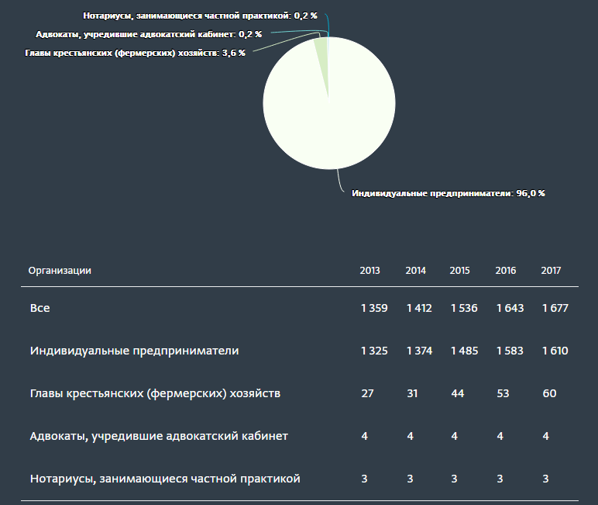
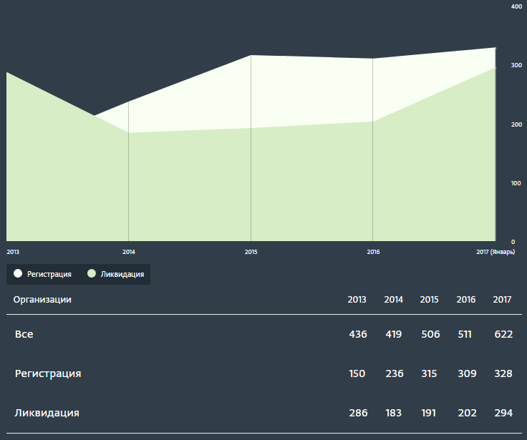

Рис.15 – Динамика количества субъектов малого предпринимательства за 2013-2017 годы

Для создания условий для развития малого бизнеса принята муниципальная программа по поддержке малого предпринимательства. Основная цель программы: создание условий для развития малого бизнеса и создание новых рабочих мест.
В соответствии с данной программой запланировано к 2024 году достичь следующих показателей:
- оборот субъектов малого и среднего предпринимательства в постоянных ценах по отношению к показателю 2014 г. – 127%;
- оборот в расчете на одного работника субъекта малого и среднего предпринимательства в постоянных ценах по отношению к показателю 2014 года – 104,1%;
- доля среднесписочной численности работников (без внешних совместителей), занятых у субъектов малого и среднего предпринимательства, в общей численности занятого населения – 46,4%;
- количество нестационарных торговых объектов круглогодичного размещения и мобильных торговых объектов – 168 ед.;
- годовой объем закупок товаров, работ, услуг, осуществляемых отдельными видами юридических лиц у субъектов малого и среднего предпринимательства, в совокупном стоимостном объеме договоров, заключенных по результатам закупок – 25%;
- годовой стоимостной объем договоров, заключенных с субъектами малого и среднего предпринимательства по результатам закупок, участниками которых являются только субъекты малого и среднего предпринимательства – 15%;
- прирост высокопроизводительных рабочих мест на малых и средних предприятиях (накопленным итогом) – 35 ед.;
- доля экспорта малых и средних предприятий в общем объеме экспорта муниципального образования Киреевский район – 6,25%;
- коэффициент «рождаемости» субъектов малого и среднего предпринимательства (количество созданных в отчетном периоде малых и средних предприятий на 1 тысячу действующих на дату окончания отчетного периода малых и средних предприятий) – 83,55%;
- количество субъектов малого и среднего предпринимательства (включая индивидуальных предпринимателей) в расчете на 1 тыс. человек населения – 34,2 ед.;
- доля граждан, планирующих открыть собственный бизнес в течении ближайших 3 лет – 1,5%.

  - ТУРИСТИЧЕСКИЙ ПОТЕНЦИАЛ МУНИЦИПАЛЬНОГО ОБРАЗОВАНИЯ КИРЕЕВСКИЙ РАЙОН

Киреевский район имеет достаточный потенциал развития туристического сектора. Одним из ключевых факторов является его территориальная близость к областному центру городе Туле, славному своим богатым культурно-историческим наследием. В 2018 г. Тульскую область посетили 729 тыс. туристов (+12%), включая 45,3 тыс. иностранных туристов (+12,5%) (см. рис. 16).

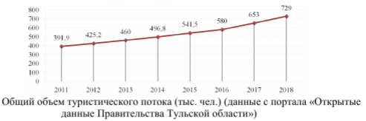
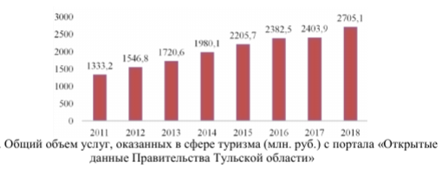

Рис. 16 – Данные об объеме туристического потока и общем объеме услуг в сфере туризма Тульской области

В Постановлении Правительства Тульской области от 16.10.2017 г. № 468 «Об утверждении стратегии развития туризма на территории области на период до 2035 года» заданы следующие ориентиры:
- увеличение количества коллективных средств размещения до 460 ед.;
- создание/ реконструкция 60 объектов туристской индустрии, за исключением средств размещения;
- увеличение туристического потока до 2707,5 тыс. чел.
К направлениям перспективного развития туристической деятельности Киреевского района следует отнести: культурно-познавательный, экологический, промышленный и агротуризм.
Сдерживающими факторами развития туризма в районе являются:
- в недостаточной мере: сформированная инфраструктура гостеприимства, обустроенность рекреационных зон отдыха и объектов притяжения внимания туристов;
- не в полной мере устраненные последствия радиационного следа после аварии на Чернобыльской АЭС;
- отсутствие «раскрученных» брэндов Киреевского района.

  - ИНВЕСТИЦИОННЫЙ ПОТЕНЦИАЛ МУНИЦИПАЛЬНОГО РАЙОНА

Киреевский район обладает достаточно высоким инвестиционным потенциалом. На реализацию инвестиционных возможностей и формирование благоприятного инвестиционного климата позитивное влияние оказывают:
- территориальное расположение района;
- наличие высококвалифицированных трудовых ресурсов;
- наличие промышленной и сельскохозяйственной базы;
- промышленные объемы природных ископаемых.
Динамика инвестиционной активности на территории Киреевского района за период 2010-2018 годы и прогноз до 2020 года отражены в табл.26 и рис.17-18.

Таблица 26.

Показатели | 2010г | 2012г | 2013г | 2014г | 2015г | 2016г | 2017г | 2018г | 2019г  оценка | 2020г  прогноз
Объем инвестиций в основной капитал за счет всех источников финансирования, млн. руб. | 3864,3 | 907,2 | 1007,1 | 1335,6 | 1504,3 | 1687,97 | 2015,6 | 1194,76 | 1277,62 | 1304,97
Количество создан-ных рабочих мест в рамках реализации инвестиционных проектов, ед. | 241 | 559 | 60 | 15 | 34 | 22 | 29 | 115 | 135 | 160

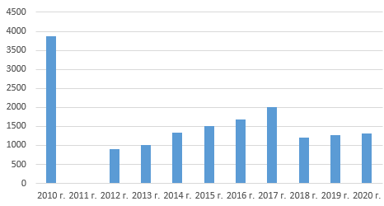
Рис. 17 – Объемы инвестиций в основной капитал за счет всех источников финансирования,
млн. руб.

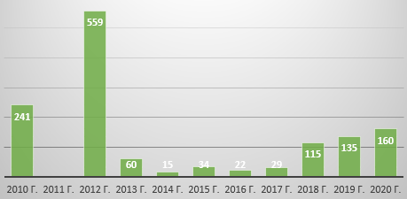
Рис. 18. – Количество созданных рабочих мест в рамках реализации инвестиционных проектов за период 2010-2020 годы, единиц

Распределение объема инвестиций в основной капитал по муниципальным образованиям Киреевского района представлено в табл. 27 и рис.19-20.

Таблица 27.

№ | Показатели, млн. руб. | 2016 г. | 2017 г. | 2018 г.
1. | МО Киреевский район | 1680,0700 | 2867,2610 | 580,4540
2. | МО город Киреевск | 578,1540 | 489,2350 | 97,6740
3. | МО город Болохово | 104,8810 | 225,9330 | 88,2100
4. | МО город Липки | 312,3870 | 352,8310 | 12,3100
5. | МО Богучаровское СП | 17,1910 | 297,1120 | 136,8790
6. | МО Бородинское СП | 357,9170 | 392,3110 | 57,3230
7. | МО Дедиловское СП | 166,6840 | 699,9530 | 102,0000
8. | МО Красноярское СП | 36,6110 | 25,5030 | 215,9740
9. | МО Приупское СП | 16,8440 | 272,3400 | 9,3800
10. | МО Шварцевское СП | 89,4010 | 112,0430 | 59,3800
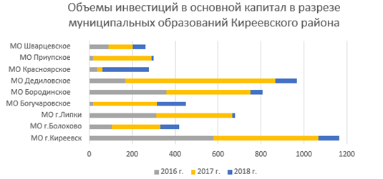
Рис.19 – Объемы инвестиций нарастающим итогом в экономику муниципальных образований Киреевского района за 2016-2018 годы
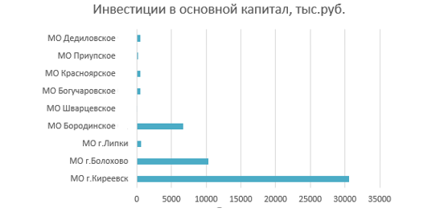

Рис.20 – Структура инвестиционной активности в разрезе муниципальных образований Киреевского района, 2018 г.

Соотнесение показателей инновационной активности в Киреевском районе с аналогичными показателями по Тульской области в целом отражено в табл.28. Как видно из данной таблицы, доля инвестиций в основной капитал по кругу крупных и средних предприятий в Киреевском районе в 2017 г. составила – 2,09%, а в 2018 г. – 0,49% от общих объемов инвестиций в Тульскую область за аналогичный период. В рейтинге инвестиционной активности муниципальное образование Киреевский район занимал 7, а в 2018 г. – 14 место.

Таблица 28.

 | Инвестиции в основной капитал по кругу крупных и средних организаций
 | Всего, тыс. рублей | Индекс физического объема |  | Доля по области |  | В расчете на душу населения |  | В том числе по источникам финансирования, в % к итогу
 | Всего, тыс. рублей | % | место по области | % | место по области | рублей | место по обл. | собственные средства, % | средства из федер. бюджета, % | средства из бюджета области, % | прочие,%
2017 г.
Всего по области | 92 082 225,00 | 115,80 |  | 100,00 |  | 61 411,90 |  | 47,50 | 3,00 | 3,70 | 45,80
Киреевский район | 1 928 635,00 | 150,50 | 10 | 2,09 | 7 | 26 383,52 | 13 | 5,20 | 40,30 | 44,70 | 9,80
Доля Киреевского района в структуре Тульской области | 2,09 % |  |  |  |  | 42,96 %
2018 г.
Всего по области | 119 040 262,00 | 121,20 | Х | 100 | Х | 79 793,19 | Х | 43,00 | 1,00 | 2,50 | 53,50
Киреевский район | 580 454,00 | 31,90 | 26 | 0,49 | 14 | 7 990,83 | 23 | 22,00 | 40,80 | 22,40 | 14,80
Доля Киреевского района в структуре Тульской области | 0,49 % |  |  |  |  | 10,01 %

Вывод: Согласно целевым ориентирам Схемы территориального планирования Киреевского района, одной из основных задач является обеспечение высоких устойчивых темпов развития промышленного производства, восстановления места и роли промышленного производства в соответствии с потенциалом и конкурентными преимуществами отрасли.
Приоритетом промышленного производства в Киреевском районе в долгосрочной перспективе является формирование:
- химического и нефтехимического кластера на основе предприятий химической и нефтехимической промышленности;
- машиностроительного кластера, который может быть сформирован на базе многоотраслевого машиностроительного комплекса области. Стратегический интерес представляет организация промышленных высокотехнологических производств, выступающих в качестве предприятий-сателитов крупных предприятий г.Тулы, осуществляющих субподрядные работы, перерабатывающие отходы производства других промышленных предприятий или изготавливающих комплектующие для основного производства других предприятий Тульской и других близлежащих областей;
- кластера легкой промышленности развития на основе восстановления и развития предприятий производства обуви и изделий и кожи, пряжи, хлопчатобумажных и синтетических тканей, швейных изделий и др.;
- кластера производства строительных материалов, в том числе традиционно производимых на территории района, а также на основе использования технологий современного энергосберегающего домостроения, производства тротуарной плитки, бордюров, малых архитектурных форм и т.д., потребность в которых обусловлена растущим спросом на данную группу продукции как на территории области, так и за ее пределами;
- развитие пищевой и перерабатывающей промышленности, на основе восстановления и расширения сырьевой базы, связанного с интенсивным развитием сельскохозяйственной деятельности.
Вторым, не менее важным направлением является развитие сельскохозяйственного производства. Наравне с животноводством и растениеводством, представляет интерес создание сети тепличных комплексов по выращиванию фруктово-овощных и ягодных культур, лекарственных и декоративных растений, саженцев, рассады и семян для благоустройства комфортной среды проживания городских и сельских населенных пунктов Киреевского, общественных, санитарно-защитных и рекреационных зон, удовлетворения потребностей фермерских хозяйств, садоводческих товариществ и т.д. Также экономический, а также природно-рекреационный интерес представляет обустройство прудов и использование естественных водоемов для выращивания рыбы с последующим ее ловом и переработкой.
Третьим направлением является раскрытие туристического и рекреационного потенциала Киреевского района, которое возможно за счет развития социальной инфраструктуры, повышения комфортной среды проживания и отдыха граждан, формирования туристически привлекательных объектов и инфраструктуры сервисного обслуживания, общественного питания и коллективного проживания.

  - АНАЛИЗ РАЗВИТИЯ СОЦИАЛЬНОЙ СФЕРЫ МУНИЦИПАЛЬНОГО ОБРАЗОВАНИЯ КИРЕЕВСКИЙ РАЙОН

Сеть объектов социальной инфраструктуры Киреевского района представлена муниципальными учреждениями культуры, образования, спорта, здравоохранения, молодежной политики и социальной защиты.
Расположение объектов социальной инфраструктуры согласно схеме территориального планирования муниципального образования Киреевский район показано на рис.21.

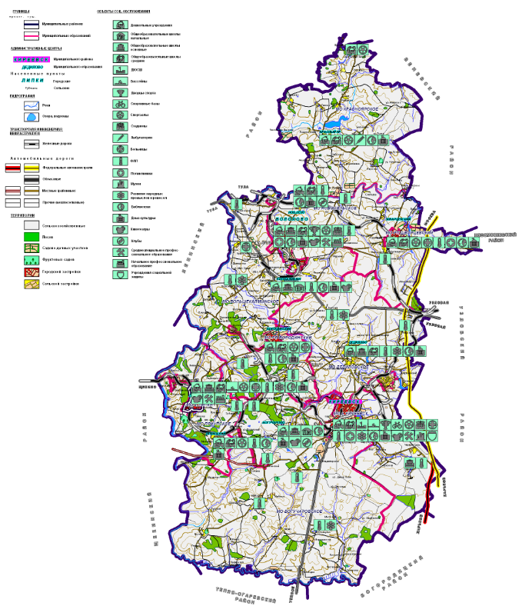
Рис.21 – Схема расположения объектов социальной инфраструктуры муниципального образования Киреевский район согласно схеме территориального планирования района

    - СОЦИАЛЬНАЯ СФЕРА

Специфика социально-демографической структуры населения муниципального образования Киреевский район проявляется в высоком удельном весе инвалидов и других маломобильных групп населения в общей численности населения. По состоянию на 01.01.2018 г. в районе проживает 8 906 человек, что составляет 12,2% от общей численности населения. Из них 178 человек – дети-инвалиды, 2 393 человек - инвалиды трудоспособного возраста и 6 513 человек – инвалиды старше трудоспособного возраста.
Показатели социальной защиты населения Киреевского района отражены в табл.29, приложении П-1.

Таблица 29.

№ | Показатели |  | 2018г.
1. | Число стационарных организаций социального обслуживания для граждан пожилого возраста и инвалидов (взрослых), из них мест (единица/место) |  | 0 / 0
2. | Число организаций для детей-инвалидов (единица/место) |  | 0/0
3. | Число организаций, осуществляющих социальное обслуживание в форме социального обслуживания на дому |  | 5
4. | Численность получателей социальных услуг, оказываемых организациями, осуществляющими социальное обслуживание в форме социального обслуживания на дому |  | 862
5. | Число центров социального обслуживания граждан пожилого возраста и инвалидов |  | 1
6. | При них отделений: временного проживания (место) |  | 0
7.1 | дневного пребывания/ число мест (единица/место) |  | 1/25
7.2 | прочие/ число мест (единица/место) |  | 1/20

Реализуемая на территории МО Киреевский район муниципальная программа «Доступная среда на 2018-2022 годы» предусматривает достижение следующих результатов:
- увеличение удельного веса приоритетных объектов образования, доступных для инвалидов (в общей численности объектов образования) с 15,4% в 2018 году до 23,1% к 2022 году;
- увеличение удельного веса приоритетных объектов культуры, доступных для инвалидов (в общей численности объектов учреждений культуры) с 25% в 2018 году до 37,5% к 2022 году;
- увеличение удельного веса приоритетных объектов физической культуры и спорта, доступных для инвалидов (в общей численности объектов физической культуры и спорта) с 0% в 2018 году до 33,3% к 2022 году;
- доля инвалидов, принявших участие в культурно-массовых мероприятиях от общего числа инвалидов (в течение года) с 16% в 2018 году до 25% к 2022 году.

    - ОХРАНА ЗДОРОВЬЯ НАСЕЛЕНИЯ

Средняя продолжительность жизни в муниципальном образовании Киреевский район соответствует средней продолжительности жизни в Тульской области и составляет (по данным Росстата за 2016 г.) 70,8 лет (при средней продолжительности жизни в стране около 72 лет).
По данным https://www.tsn24.ru/news/obshchestvo/2018-08-03-v-tulskoj-oblasti-muzhchiny-zhivut-na-11-3-goda-menshe-zhenshhin/ средняя продолжительность жизни мужчин в 2018 г. составила 64,8 года, что на 11,3 года меньше продолжительности жизни женщин.
В структуру смертности мужского населения активного трудоспособного возраста, 33-55 лет, основной вклад вносят болезни системы кровообращения, в том числе в результате злоупотребления алкоголем (32 %), новообразования, в том числе злокачественные новообразования органов дыхания, полости рта, поджелудочной железы (11,3 %), заболевания желудочно-кишечного тракта (11,2 %). На третьем месте – несчастные случаи, отравления и травмы (7,3 %).
Ситуация с уровнем заболеваемости взрослых в Туле и https://newstula.ru/fn_396153.html и близ расположенных к нему населенных пунктов, в том числе населенных пунктов Киреевского района, находятся на критическом уровне.
Как видно из табл.30, по данным 2016 г. в Киреевском районе причиной смерти умерших на 10 тыс. населения стали:
- болезни системы кровообращения – 600,9 случаев;
- новообразования – 223,4 случаев;
- несчастных случаев, отравлений (в том числе спиртосодержащей продукцией) и травм – 133,5 случаев;
- болезни органов пищеварения – 83,1 случаев;
- болезни органов дыхания – 76,3 случаев;
- инфекционные и паразитарные болезни – 13,6 случаев.
Место Киреевского района в ранжировании территорий Тульской области по величине показателя первичной заболеваемости наркоманией за 2016 г. (на 100 тыс. населения) показано на рис. 22.

Таблица 30.
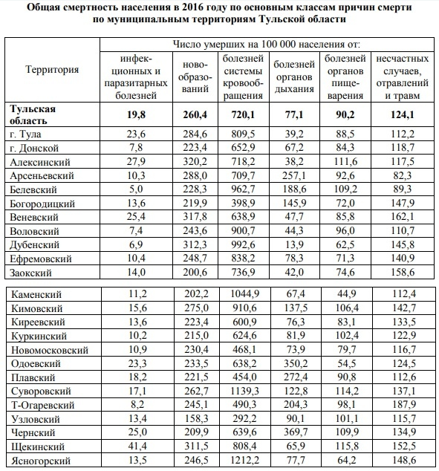
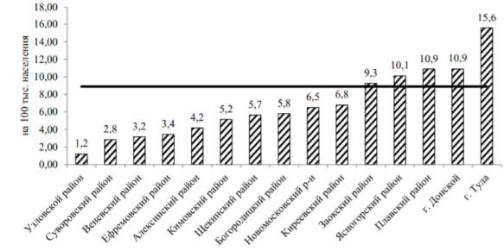
Рис. 22 – Ранжирование территорий тульской области по величине показателя первичной заболеваемости наркоманией за 2016 г. (на 100 тыс. населения)

Основные показатели в области здравоохранения по Киреевскому району за период 2010-2018 годы и прогнозные значения до 2030 г. представлены в табл.31.

Таблица 31.

Показатели | Фактическое и прогнозное значение показателя
Младенческая смертность,  на 1000 новорожденных |  | 2010г | 11,7 | 2017г | 7,5
 |  | 2012г | 6,6 | 2018г | 7,3
 |  | 2013г | 8,8 | 2019г | 6,2
 |  | 2014г | 11,7 | 2020г | 5,9
 |  | 2015г | 6,1 | 2025г | 4,3
 |  | 2016г | 6,5 | 2030г | 3,9
Смертность в трудоспособном возрасте,  на 1000 трудоспособного населения |  | 2010г | 7,3 | 2017г | 6,9
 |  | 2012г | 7,4 | 2018г | 6,8
 |  | 2013г | 7,8 | 2019г | 5,4
 |  | 2014г | 7,9 | 2020г | 5,2
 |  | 2015г | 7,4 | 2025г | 4,3
 |  | 2016г | 7,1 | 2030г | 4,1
Смертность от болезней системы кровообращения,  случаев на 1000 |  | 2010г | 11,2 | 2017г | 5,7
 |  | 2012г | 11,5 | 2018г | 6,4
 |  | 2013г | 8,1 | 2019г | 6,3
 |  | 2014г | 5,2 | 2020г | 6,2
 |  | 2015г | 4,8 | 2025г | 5,9
 |  | 2016г | 4,8 | 2030г | 6,0

На территории Киреевского района в 2017 г. функционировали – 31, в 2018 г – 32 лечебно-профилактических организаций (см. табл.32).
Данные об учреждениях здравоохранения Киреевского района, их характеристиках и проводимых строительных и ремонтных работах представлены в Приложении П-5.
По итогам 3 квартала 2019 года государственное учреждение здравоохранения Тульской области «Киреевская районная больница» занимала 6 позицию в рейтинге учреждений здравоохранения Тульской области.

Таблица 32.

Муниципальное образование |  | Число лечебно-профилактических учреждений, ед. | Количество населенных пунктов | Население, человек | Структура распределения объектов здравоохранения, %
МО Киреевский район | 01.01.2018 | 31 |  |  | 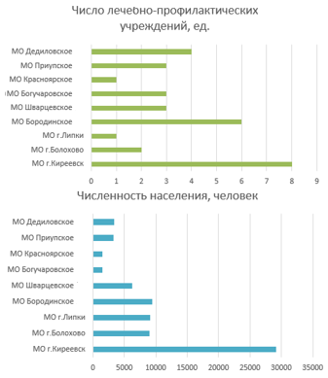
МО Киреевский район | 01.01.2019 | 31
МО г. Киреевск | 01.01.2018 | 8 | 4 | 29184
МО г. Киреевск | 01.01.2019 | 8 | 4 | 29184
МО г. Болохово | 01.01.2018 | 2 | 1 | 9043
МО г. Болохово | 01.01.2019 | 2 | 1 | 9043
МО г. Липки | 01.01.2018 | 1 | 2 | 9114
МО г. Липки | 01.01.2019 | 1 | 2 | 9114
МО Бородинское | 01.01.2018 | 6 | 46 | 9459
МО Бородинское | 01.01.2019 | 6 | 46 | 9459
МО Шварцевское | 01.01.2018 | 3 | 26 | 6204
МО Шварцевское | 01.01.2019 | 3 | 26 | 6204
МО Богучаровское | 01.01.2018 | 3 | 32 | 1558
МО Богучаровское | 01.01.2019 | 3 | 32 | 1558
МО Красноярское | 01.01.2018 | 1 | 23 | 1488
МО Красноярское | 01.01.2019 | 1 | 23 | 1488
МО Приупское | 01.01.2018 | 3 | 26 | 3261
МО Приупское | 01.01.2019 | 3 | 26 | 3261
МО Дедиловское | 01.01.2018 | 4 | 21 | 3332
МО Дедиловское | 01.01.2019 | 4 | 21 | 3332

    - ОБРАЗОВАНИЕ

В муниципальном образовании Киреевский район по состоянию на 01.01.01 численность детей дошкольного и школьного возраста составила 8767 чел., по прогнозным оценкам к 2030 г. их количество возрастет до 8866 чел. (см. табл.33).

Таблица 33.

Показатели | Человек от всего населения района
Показатели | 2019 г. | 2025 г. | 2030 г.
Дети в возрасте от 0 до 15 лет | 8767 | 8866 | 8866
в том числе:
от 0 до 6 лет | 3901 | 3950 | 3950
из них
от 0 до 3 лет | 1893 | 1923 | 1923
от 3 до 6 лет | 2008 | 2028 | 2028
Школьники от 7 до 15 лет | 4866 | 4916 | 4916
Подростки от 16-17 лет | 1238 | 1288 | 1288

В муниципальном образовании Киреевский район по состоянию на 01.01.2019 г. функционирует 39 образовательных учреждений, в том числе:
- 23 общеобразовательных учреждений (5 – средние общеобразовательные школы, 4 – основные общеобразовательные школы, 14 центров образования);
- 13 дошкольных образовательных учреждений;
- 4 учреждения дополнительного образования детей.
В 23 общеобразовательных учреждениях обучается 5828 человек, из них на уровне начального общего образования – 2546 учащихся, на уровне основного общего образования – 2871 чел., на уровне среднего образования – 411 чел. В 4 учреждениях дополнительного образования обучается 2870 человек.
Дошкольные учреждения. По состоянию на 01.01.2019 в муниципальном образовании Киреевский район местами в дошкольных образовательных учреждениях дети в возрасте от 2 до 3 лет и от 3 до 7 лет обеспечены полностью.
Для удовлетворения спроса населения функционируют 4 логопедических группы, которые в 2018 г. посещало 41 воспитанник.
Условия обучения в МДОУ:
В МДОУ и ЦО: типовых зданий - 20 (МДОУ и ЦО - 69,0%); приспособленных - 9 (МДОУ и ЦО 31,0%). Централизованное отопление имеется в 21 здании (72,4%), автономное - в 8 зданиях (27,5%). Централизованное отопление имеют 9 МДОУ 69,2%), автономное – 4 (в том числе: электрическое – 1, угольная котельная – 1). Централизованная канализация в 25 зданиях (86,2%); выгребные ямы имеют 4 здания. Все здания обеспечены горячим водоснабжением (в том числе: имеют централизованное - 2 здания; бойлерную - 3 здания; в остальных учреждениях установлены водонагревательные котлы). Все МДОУ и ЦО имеют пищеблоки, соответствующие санитарным нормам. Все МДОУ обеспечены горячим водоснабжением (в том числе: имеют бойлерную – 2; в остальных учреждениях установлены водонагревательные баки). Все МДОУ имеют пищеблоки, соответствующие санитарным нормативам. Во всех МДОУ оборудованы медицинские блоки либо кабинеты, 18 имеют лицензию на осуществление медицинской деятельности.
Общеобразовательные учреждения. Начиная с 2018 г. все школы обеспечивают обучение детей в одну смену. 100% школьников 1-8 классов обучается по ФГОС НОО. Средняя наполняемость классов по району составляет 16 человек (по городу – 21 чел., по селу – 11 чел.). Количество учителей – 417, на одного учителя приходится 14 обучающихся (по городу – 16 обучающихся, по селу – 11 обучающихся).
Всего в общеобразовательных организациях района охвачено горячим питанием 92,5 % обучающихся: с 1-4 классы – 2552 человека, с 5-11 классы – 2841 человек. В 100% школ осуществляется реализация образовательных программ по формированию культуры здорового питания.
В образовательном процессе используется 1156 компьютеров, 144 интерактивных досок, 277 мультимедиа проекторов. Компьютеры 18 общеобразовательных учреждений объединены в локальные вычислительные сети. Средняя численность обучающихся, приходящихся на 1 компьютер, по району – 5,8. 3315 обучающихся могут пользоваться современной библиотекой с обеспечением возможности работы на стационарных компьютерах или использования переносных компьютеров. Во всех ОУ района обеспечен доступ к широкополосному Интернету (не менее 2 Мб/с).
4256 учащемуся предоставлена возможность заниматься в учебно-производственных мастерских.
Актуальным остается вопрос износа инженерных коммуникаций учреждений, для решения которого требуются крупные капиталовложения. В условиях глубокого дефицита бюджетных средств планирование решения данного вопроса не представляется возможным, его решение ограничивается рамками привлеченных внебюджетных средств на проведение косметического ремонта зданий и сооружений образовательных учреждений. По состоянию на 01.01.2019 г. доля общеобразовательных учреждений, соответствующих современным требованиям обучения, составляет 83,3%.
Учреждения дополнительного образования. УДО расположены в приспособленных зданиях, имеют необходимое оснащение. Для занятий творчеством созданы условия в специально оборудованных студиях и (или) залах для 4479 детей.
Ежегодно проводится комплекс традиционных спортивных, творческих и интеллектуальных массовых мероприятий, число участников которых остается стабильно высоким на протяжении ряда лет (в 2018 г. - 48 конкурсных мероприятий, направленных на выявление и развитие детской одаренности, в которых участвовало 4537 человек; 16 творческих конкурсов, в которых участвовало 1580 человек).
Распределение образовательных учреждений по муниципальным образованиям Киреевского района показано в табл.34 и Приложении П-2.
Данные о характеристиках образовательных учреждений и проводимых строительных и ремонтных работах представлены в Приложении П-2, П-6.

Таблица 34.

№ | Показатели сферы образования  (по состоянию на 01.01.2018 г.) | МО г.Киреевск | МО г.Болохово | МО г.Липки | МО Бородинское | МО Шварцевское | МО Богучаровское | МО Красноярское | МО Приупское | МО Дедиовское | МО Киреевский МР
1. | Число детских садов, всего, ед. |  | 3 | 5 | 3 | 1 | 1 | 2 | 2 | 2
2. | Число общеобразовательных организаций на начало учебного года, всего, ед. | 5 | 3 | 4 | 2 | 2 | 1 | 2 | 1 | 3 | 23
3. | Численность обучающихся общеобразовательных организаций с учетом обособленных подразделений, всего, чел. | 2528 | 840 | 828 | 586 | 445 | 23 | 114 | 171 | 242 | 5777

Основные показатели в области образования по Киреевскому району за период 2014-2018 годы и прогнозные значения до 2030 г. представлены в табл.35-36.

Таблица 35.

Показатели | Факт |  |  |  |  | Прогноз
Показатели | 2014 | 2015 | 2016 | 2017 | 2018 | 2020 | 2025 | 2030
Количество учреждений образования, ед. | 57 | 56 | 42 | 40 | 39 | 39 | 39 | 39
Доля детей в возрасте от 2 до 6 лет, состоящих на учете для определения в муниципальные дошколь-ные образовательные уч-реждения (в общей чис-ленности детей от 1 до 6 лет), % | 1,37 | 0,86 | 0,40 | 0 | 0 | 0 | 0 | 0
Доля детей в возрасте от 1 до 6 лет включительно, обеспеченных дошколь-ными учреждениями, % | 98 | 97,1 | 98,2 | 99,2 | 100 | 100 | 100 | 100
Доля детей школьного возраста, обеспеченных ученическими местами в школе в одну смену, % | 99.3 | 100 | 100 | 100 | 100 | 100 | 100 | 100
Доля детей, охваченных муниципальными прог-раммами дополнительно-го образования и воспита-ния (в общей численности граждан до 18 лет), % | 107,1 | 78,6 | 93,66 | 96,2 | 77,43 | 77,5 | 78 | 80
Доля выпускников муни-ципальных образователь-ных учреждений, сдавших ЕГЭ по русскому языку и математике (в общей чис-ленности выпускников муниципальных образова-тельных учреждений, сдавших ЕГЭ), % | 98.4 | 98,5 | 99,1 | 98,5 | 98,6 | 98,7 | 99 | 99

Таблица 36.

Показатели | Фактическое и прогнозное значение показателя
Доля обучающихся, освоивших образовательные программы среднего общего образования, % обучающихся |  | 2010г | 98,2 | 2017г | 98,5
 |  | 2012г | 99,4 | 2018г | 98,6
 |  | 2013г | 99,3 | 2019г | 99
 |  | 2014г | 99,6 | 2020г | 99
 |  | 2015г | 98,5 | 2025г | 99
 |  | 2016г | 99,1 | 2030г | 99
Доля ОУ, осуществляющих образовательную деятельность в одну смену в соответствии с федеральными государственными образовательными стандартами, % |  | 2010г | 4,3 | 2017г | 100
 |  | 2012г | 2,1 | 2018г | 100
 |  | 2013г | 2,2 | 2019г | 100
 |  | 2014г | 0,7 | 2020г | 100
 |  | 2015г | 100 | 2025г | 100
 |  | 2016г | 100 | 2030г | 100
Доля ОУ, в которых созданы необходимые условия для образования лиц с ограниченными возможностями здоровья, от общего количества ОУ, % |  | 2010г | 0 | 2017г | 23
 |  | 2012г | 0 | 2018г | 35,9
 |  | 2013г | 3,4 | 2019г | 35,9
 |  | 2014г | 12,3 | 2020г | 40
 |  | 2015г | 12,3 | 2025г | 50
 |  | 2016г | 17,9 | 2030г | 50
Доля детей в возрасте от 5 до 18 лет, обучающихся по дополнительным образовательным программам, % |  | 2010г | 56,00 | 2017г | 96,2
 |  | 2012г | 51,00 | 2018г | 77,43
 |  | 2013г | 54,34 | 2019г | 77,5
 |  | 2014г | 107,1 | 2020г | 77,5
 |  | 2015г | 78,6 | 2025г | 78
 |  | 2016г | 93,66 | 2030г | 80
Увеличение доли обучающихся, занимающихся физической культурой и спортом во внеурочное время, % |  | 2010г | 23 | 2017г | 17,32
 |  | 2012г | 21,6 | 2018г | 17,39
 |  | 2013г | 19,4 | 2019г | 17,4
 |  | 2014г | 18,2 | 2020г | 17,6
 |  | 2015г | 17,09 | 2025г | 18,2
 |  | 2016г | 17,11 | 2030г | 18,8
Доля детей в возрасте от одного года до шести лет, получающих дошкольную обр. услугу и (или) услугу по их содержанию в муниципальных ОУ, в общей численности детей в возрасте от одного года до шести лет, % |  | 2010г | 53,3 | 2017г | 53,65
 |  | 2012г | 51,5 | 2018г | 59,01
 |  | 2013г | 49,12 | 2019г | 62
 |  | 2014г | 48,7 | 2020г | 63,5
 |  | 2015г | 49.6 | 2025г | 65
 |  | 2016г | 49,8 | 2030г | 65
Доля муниципальных ОУ, соответствующих совр. требованиям обучения, в общем количестве муниципальных ОУ, % |  | 2010г | 23,3 | 2017г | 83,75
 |  | 2012г | 28,6 | 2018г | 83,8
 |  | 2013г | 78,78 | 2019г | 84
 |  | 2014г | 71,30 | 2020г | 84
 |  | 2015г | 89,56 | 2025г | 84
 |  | 2016г | 84,9 | 2030г | 84
Удовлетворенность спроса на услуги дополнительного образования для детей и молодежи в возрасте 5-18 лет, % |  | 2010г | 100 | 2017г | 100
 |  | 2012г | 100 | 2018г | 100
 |  | 2013г | 100 | 2019г | 100
 |  | 2014г | 100 | 2020г | 100
 |  | 2015г | 100 | 2025г | 100
 |  | 2016г | 100 | 2030г | 100
Доля структурных подразделений МУК, здания которых находятся в удовлетворительном состоянии, в общем количестве структурных подразделений МУК, % |  | 2010г | 100 | 2017г | 100
 |  | 2012г | 100 | 2018г | 100
 |  | 2013г | 100 | 2019г | 100
 |  | 2014г | 100 | 2020г | 100
 |  | 2015г | 100 | 2025г | 100
 |  | 2016г | 100 | 2030г | 100

    - ФИЗИЧЕСКАЯ КУЛЬТУРА, СПОРТ И МОЛОДЕЖНАЯ ПОЛИТИКА

Физическая культура и спорт. Физическая культура и спорт, пропаганда здорового образа жизни имеют в районе высокий приоритет. В 15 образовательных организациях в спортивных кружках, секциях занимаются 1105 человек. Количество молодежи района, занятой в спортивных секциях в 2019 г. см в табл.37.

Таблица 37.

Возраст, лет | Количество, чел. | Виды спорта, количество участников
7-15 | 1250/439 | Баскетбол – 429/142  Волейбол – 477/97  Карате – 60/25  Легкая атлетика – 75/105  Лыжи – 175/43  Настольный теннис – 0/32  Спортивное ориентирова-ние – 10/3 | Рукопашный бой – 105/0  Самбо – 172/0  Фитнес-аэробика – 8/12  Футбол – 165/49  Шахматы – 118/51  Шашки – 0/10
16-18 | 662/153
18-29 | 500/80
30-35 | 400/40

Фактическая обеспеченность населенных пунктов района спортивными сооружениями на 2019 г. составляет: спортивные залы общего пользования – 22 ед., площадью 5151 м², загрузка объекта - 39,6 %; плоскостные спортивные сооружения – 14 ед., площадью 1,5 га, загрузка объекта – 65,6 % (см. приложение П-7).
В настоящее время Киреевский район имеет достаточно разветвленную сеть физкультурно-спортивных организаций, насчитывается 71 спортивное сооружение, 63 из них находятся в муниципальной собственности. В образовательных учреждениях – 35 спортивных сооружений, в том числе:

- спортивные залы – 19 ед.;
- плавательные бассейны – 2 ед.;
- спортивные площадки – 16 ед.;
- МКУДО «ДЮСШ».
Всего в отрасли занято 75 педагогов, 50 из них имеют высшее специальное образование. В районе наиболее развиты следующие виды спорта: баскетбол – 662 чел., волейбол – 380 чел., легкая атлетика – 420 чел., лыжные гонки – 300 чел., настольный теннис – 206 чел., плавание – 103 чел., самбо – 230 чел., футбол – 512 чел.
Основные показатели в области физической культуры и спорта по Киреевскому району за период 2014-2018 годы и прогнозные значения до 2030 г. представлены в табл.38.

Таблица 38.

Показатели | 2016 г | 2017 г | 2018 г | 2019 г | 2020 г | 2025 г | 2030 г
Доля населения, систематически занимающегося физической куль-турой и спортом, % | 30,9 | 34,3 | 39,6 | 42,4 | 45,3 | 48,0 | 50,0
Доля лиц с ограниченными воз-можностями здоровья и инвали-дов (старше 18 лет) системати-чески занимающихся физической культурой и спортом, % | 12,0 | 14,0 | 16,0 | 18,0 | 20,0 | 30,0 | 40,0
Доля обучающихся, системати-чески занимающихся физической культурой и спортом, в общей численности обучающихся, % | 68,8 | 85,0 | 91,2 | 92,0 | 92,3 | 92,6 | 100,0

Данные по распределении объектов физкультуры и спорта по муниципальным образования района показаны в табл.39. Строительства новых спортивных объектов к 2030 году не планируется.
В приложении П-7 представлена характеристика имеющихся объектов физкультуры и спорта, а также произведенные работы по их строительству, реконструкции, модернизации, капитальному ремонту и ремонту, материально-техническому оснащению.
На территории района регулярно проводятся спортивные соревнования. В том числе в 2018 г. было проведено 28 физкультурно-спортивных соревнований, в которых участвовало 3460 детей. С 2014 года в муниципальном образовании Киреевский район реализуется поэтапное внедрение Всероссийского физкультурно-спортивного комплекса «Готов к труду и обороне». Учащиеся образовательных учреждений принимают ежегодное участие в фестивалях «ГТО», в Общероссийских «Президентских состязаниях».

Таблица 39.

Муниципальное образование |  | Объекты физической культуры и спорта |  |  |  |  | ДЮСШ
Муниципальное образование |  | Всего | Стадионы с трибунами | Плоскостныеспортивные сооружения | Спортивные залы | Плаватель-ные бассейны | Количество ДЮСШ | Численность занимаю-щихся в ДЮСШ
МО Киреевский район | 01.01.2018 | 80 | 2 | 38 | 29 | 2 | 1 | 291
МО Киреевский район | 01.01.2019 | 94 | 2 | 38 | 2 | 1 | 1 | 1003
МО г.Киреевск | 01.01.2018 | 33 | 1 | 18 | 12 | 1 | 1 | 291
МО г.Киреевск | 01.01.2019 | 40 | 1 | 18 | 12 | 1 | 1 | 1003
МО г.Болохово | 01.01.2018 | 19 | 1 | 6 | 5 | 0 | 0 | 0
МО г.Болохово | 01.01.2019 | 22 | 1 | 18 | 12 | 1 | 0 | 0
МО г.Липки | 01.01.2018 | 13 | 0 | 5 | 6 | 1 | 0 | 0
МО г.Липки | 01.01.2019 | 14 | 0 | 5 | 6 | 1 | 0 | 0
МО Бородинское | 01.01.2018 | 4 | 0 | 2 | 2 | 0 | 0 | 0
МО Бородинское | 01.01.2019 | 5 | 0 | 2 | 2 | 0 | 0 | 0
МО Шварцевское | 01.01.2018 | 4 | 0 | 3 | 2 | 0 | 0 | 0
МО Шварцевское | 01.01.2019 | 5 | 0 | 3 | 2 | 0 | 0 | 0
МО Богучаровское | 01.01.2018 | 0 | 0 | 0 | 0 | 0 | 0 | 0
МО Богучаровское | 01.01.2019 | 0 | 0 | 0 | 0 | 0 | 0 | 0
МО Красноярское | 01.01.2018 | 2 | 0 | 0 | 2 | 0 | 0 | 0
МО Красноярское | 01.01.2019 | 2 | 0 | 2 | 2 | 0 | 0 | 0
МО Приупское | 01.01.2018 | 3 | 0 | 2 | 0 | 0 | 0 | 0
МО Приупское | 01.01.2019 | 4 | 0 | 2 | 2 | 0 | 0 | 0
МО Дедиловское | 01.01.2018 | 2 | 0 | 2 | 0 | 0 | 0 | 0
МО Дедиловское | 01.01.2019 | 2 | 0 | 2 | 0 | 0 | 0 | 0

Справочно: В 2018 г. было принято участие в 4-х фестивалях, охват участников одного фестиваля – более 3000 учащихся. Участие в Общероссийских «Президентских состязаниях» приняло 3184 учащихся. В «Президентских спортивных играх» участие приняло 1579 учащихся.
Молодежная политика. Молодежной политике в Киреевском районе придается большое значение. Ежегодно на территории района проводятся мероприятия среди молодежи (25 мероприятий в 2018 г.), в числе которых: конкурс спортивных бальных танцев «Весенний вальс»; районный КВН среди подростковых клубов; интерактивная программа на областном историческом фестивале «Дедославль»; праздничная программа «К олимпийским надеждам»; слет подростковых клубов «огонь Памяти» и т.д.
Молодежь района принимает участие в областных мероприятиях, таких как: конкурс лидеров ДОО «Лидер 21 века», фестиваль национальных культур «Мы едины», областной форум «Молодежь – будущее России» и т.д.
Ежегодно проводится более 40 спортивных мероприятий, в числе которых: соревнования по лыжным гонкам на приз Черноморцева; спартакиада среди ССУУ и ПУ Киреевского района; соревнования по волейболу, баскетболу, стритболу, мини-футболу среди учащихся образовательных учреждений района; турниры по футболу, волейболу, баскетболу среди взрослого населения. Участие спортивных команд района в областных соревнованиях (в 2018 г. – 12 областных соревнований).
Для молодежи организовано санаторное оздоровление (115 чел. в 2018 г.), летние лагеря отдыха, проводятся многодневные походы (225 чел. в 2018 г.).
В Киреевском районе действуют 2 военно-патриотических клуба, организаций и объединений, в которых занимаются дети и подростки. Основные направления деятельности клубов - подготовка к службе в армии, изучение истории родного края, военно-патриотическое воспитание, формирование здорового образа жизни.
Реализуемая муниципальная программа «Развитие культуры, молодежной политики и спорта на 2019-2023 годы» муниципального образования Киреевский район предусматривает к 2023 году увеличение количества:
- увеличить долю жителей Киреевского района, систематически занимающихся физкультурой и спортом, от общей численности населения Киреевского района до 25 %;
- увеличить долю спортивных мероприятий для молодежи в общем количестве спортивных мероприятий района до 85%;
- обеспечить рост числа молодых людей, активно участвующих в мероприятиях молодежной политики и проявляющих социально-значимую, деловую, предпринимательскую, творческую и спортивную 43%;
- увеличить долю детей в возрасте от 7 до 17 лет, вовлеченных в различные формы организационного отдыха и оздоровления от общего количества детей данной возрастной группы до 76,0%;
- увеличить долю детей в возрасте от 7 до 17 лет, находящихся в трудной жизненной ситуации, вовлеченных в различные формы организованного отдыха и оздоровления от общего количества детей данной категории до 80 %;
- обеспечить увеличение доли трудоустроенных несовершеннолетних от 14 до 18 лет от общего числа подростков данной категории района 20 %;
- увеличить количество инвалидов, принимающих участие в спортивных соревнованиях до 46 человек;
- увеличить долю мероприятий для молодежи патриотической направленности в общем количестве мероприятий для молодежи до 15 %;
- увеличить долю статей, репортажей, очерков патриотической тематики в общем количестве информационных материалов до 26 %.
Основные показатели в области молодежной политики Киреевского района за период 2010-2018 годы и прогнозные значения до 2030 г. представлены в табл.40.

Таблица 40.

Показатели | Фактическое и прогнозное значение показателя
Увеличение количества молодежи, вовлеченной в мероприятия, направленные на поддержку талантливой молодежи и общественно значимы, % |  | 2010г | 10,97 | 2017г | 17,44
 |  | 2012г | 11,68 | 2018г | 18,49
 |  | 2013г | 13,06 | 2019г | 19,54
 |  | 2014г | 13,44 | 2020г | 20,27
 |  | 2015г | 14,91 | 2025г | 21,26
 |  | 2016г | 15,55 | 2030г | 22,46
Доля молодых граждан в возрасте от 14 до 30 лет - участников мероприятий, направленных на формирование здорового образа жизни, ед. |  | 2010г | 3,96 | 2017г | 12,70
 |  | 2012г | 4,71 | 2018г | 14,38
 |  | 2013г | 7,53 | 2019г | 15,48
 |  | 2014г | 9,33 | 2020г | 15,69
 |  | 2015г | 10,58 | 2025г | 15,98
 |  | 2016г | 11,38 | 2030г | 17,38
Количество мероприятий, проведенных в сфере молодежной политики в рамках подпрограммы «Молодежная политика» и за счет средств субъектов системы профилактики, ед. |  | 2010г | 7 | 2017г | 6
 |  | 2012г | 6 | 2018г | 6
 |  | 2013г | 6 | 2019г | 6
 |  | 2014г | 7 | 2020г | 7
 |  | 2015г | 7 | 2025г | 7
 |  | 2016г | 6 | 2030г | 7
Доля объектов социальной инфраструктуры, находящихся в муниципальной собственности, на которые сформированы паспорта доступности, % |  | 2010г | 100 | 2017г | 100
 |  | 2012г | 100 | 2018г | 100
 |  | 2013г | 100 | 2019г | 100
 |  | 2014г | 100 | 2020г | 100
 |  | 2015г | 100 | 2025г | 100
 |  | 2016г | 100 | 2030г | 100
Доля граждан старше трудоспособного возраста, участвующих в деятельности объединений, клубов по интересам, от общего числа граждан старше трудоспособного возраста, % |  | 2010г | 0,18 | 2017г | 0,52
 |  | 2012г | 0,18 | 2018г | 0,54
 |  | 2013г | 0,19 | 2019г | 0,58
 |  | 2014г | 0,23 | 2020г | 0,61
 |  | 2015г | 0,27 | 2025г | 0,61
 |  | 2016г | 0,54 | 2030г | 0,68

    - ИСТОРИКО-КУЛЬТУРНЫЙ ПОТЕНЦИАЛ МУНИЦИПАЛЬНОГО ОБРАЗОВАНИЯ КИРЕЕВСКИЙ РАЙОН

Киреевский район имеет богатое историческое прошлое и является неотъемлемой частью культуры Тульской области и России, является важнейшим гуманитарным ресурсом социально-экономического развития района.
На территории района расположено 23 памятника истории и культуры, посвященных разным историческим событиям либо представляющим архитектурную ценность, в том числе 5 памятников истории и культуры, 5 памятников архитектуры, 6 памятников археологии, 12 памятников истории. Все они имеют государственное значение (см. рис.23).
Имеется 29 учреждений культуры, на базе которых проводятся мероприятия областного, районного и местного значения, в том числе такие как: районные праздничные концерты ко Дню призывника, районный конкурс прикладного творчества «Сказания о Дедославушке», областной фестиваль народного творчества «Дедославль – колыбель земли Тульской», театрально-игровое представление «Путешествие в тридевятое царство» и др. Всего культурно-досуговыми учреждениями ежегодно проводится более 6 тыс. мероприятий, направленных на решение социальных проблем.
Данные о количестве учреждений культуры и памятников истории и культуры в настоящее время и в среднесрочной перспективе представлены в табл.41.
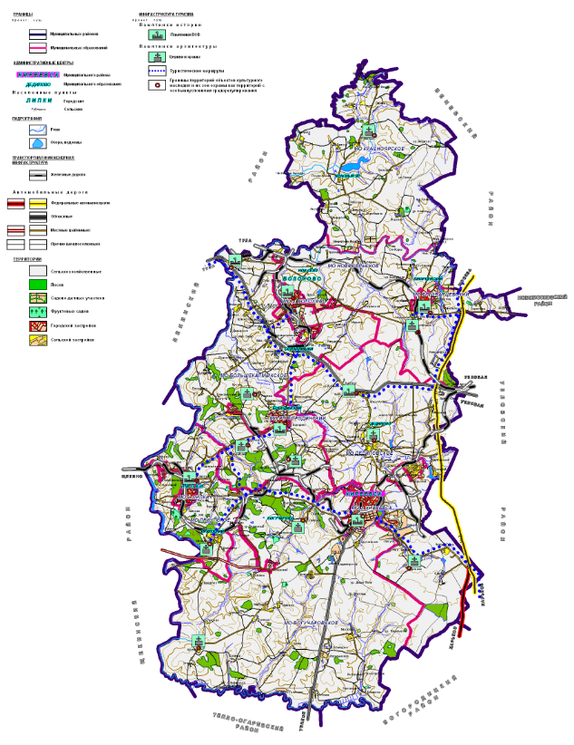
Рис.23 – Расположение объектов культурного наследия согласно схеме территориального планирования муниципального образования Киреевский район

Сеть учреждений культуры Киреевского района включает в себя 1 музей, 1 центр детских школ искусств (5 школ дополнительного образования), 3 библиотеки с 26 филиалами, 5 учреждений культуры клубного типа с 17 филиалами, 1 центр кино и досуга, 1 парк культуры и отдыха и 1 культурно – информационный центр с правом телерадиовещания, 1 физкультурно-оздоровительный комплекс.
Таблица 41.

Показатели | Факт |  |  |  |  | Прогноз
Показатели | 2014 | 2015 | 2016 | 2017 | 2018 | 2020 | 2025 | 2030
Количество учреждений культуры | 31 | 31 | 31 | 31 | 29 | 27 | 27 | 27
Количество объектов памятников истории и культуры, ед. | 23 | 23 | 23 | 23 | 23 | 23 | 23 | 23

Характеристики основных учреждений культуры даны в Приложении П-8.
На территории района успешно реализуются программы (подпрограммы) по патриотическому воспитанию, организации досуга детей и молодежи, семейному отдыху, профилактике наркомании, ВИЧ-инфекций, алкоголизма, безнадзорности и правонарушений, по пропаганде здорового образа жизни. В культурных центрах, дворцах и домах культуры, осуществляют свою деятельность более 270 творческих любительских объединений. Численность их участников превышает 4370 человек.
Большое внимание уделяется развитию музейной деятельности, способствующей сохранению культурного наследия, повышению образовательного и культурного уровня населения, воспитанию патриотизма. Число посетителей Районного краеведческого музея в среднем составляет более 8000 человек.
Ежегодно в музее реализуется свыше 16 музейно-выставочных проектов, проводится более 220 экскурсий.
Библиотеки района развиваются как многофункциональные культурные центры, активно осваивают телекоммуникационные технологии для развития дистанционных услуг населения. За период 2014-2018 гг. в библиотеках оборудовано 34 компьютеризированных рабочих мест, из них 17 имеют доступ в Интернет, Районная централизованная библиотечных учреждения формируют электронные каталоги. По итогам 2018 года в библиотеках зарегистрировано 32402 постоянных читателей. В их пользование предоставлен фонд объемом 528,2 тыс. единиц хранения. На базе районной библиотеки осуществляет свою деятельность Центр правовой информации, который организует правовые и юридические консультации для населения.
Поддержка отечественного кинематографа – важное направление деятельности МБУК «Киреевский городской Дом культуры». Ежегодно проводится около 1300 репертуарных киносеансов.
Приоритетом деятельности в сфере культуры сегодня является развитие парков культуры и отдыха как составляющей городской индустрии отдыха и туризма.
В 5 образовательных учреждениях сферы культуры и искусства реализуются более 10 образовательных программ по различным видам искусств. Более тысячи молодых киреевчан обучаются за счет бюджета.
Популярным среди населения является местное телевидение, выходящее в эфир 5 раз в неделю.
По данным социологических исследований уровень удовлетворенности диапазоном культурных благ за период 2014–2018 гг. возрос на 10 %.
В то же время в культуре остается множество проблем. Обострилась проблема кадрового обеспечения (50% специалисты пенсионного возраста).
Основным препятствием в развитии кинообслуживании населения является морально и физически устаревшее оборудование, требующее модернизации и технического переоснащения.
Продолжается процесс старения фондов библиотек, в первую очередь детских. Нуждается в развитии процесс информатизации и компьютеризации централизованной библиотечной системы.
Уровень использования современных информационных технологий в целом по отрасли остается крайне недостаточным и вина этому слабый уровень технической оснащенности, отсутствие единого информационного пространства, доступного как организациям и отдельно представителям культуры, так и в целом потребителям культурных продуктов и услуг. В этой связи эффективное использование электронных информационных ресурсов и, в частности, Интернета становится одной из первоочередных задач информационного обслуживания.
Необходимо обновление музыкальных инструментов в учреждениях дополнительного образования.
Острой проблемой остается обеспечение культурно - досуговых учреждений музыкальными инструментами, звуковой и световой аппаратурой, мебелью, компьютерной и оргтехникой, телефонной связью. Более 50 процентов учреждений культуры и искусства района нуждаются в капитальном ремонте.
Актуальным остается обеспечение музеев современным оборудованием для хранения и экспонирования коллекций, информатизация музейной деятельности (автоматизация рабочих мест сотрудников, обеспечение компьютерной и множительной техникой, внедрение специальных музейных программ). Музей не обеспечен локальной охранной сигнализацией, что ставит под угрозу сохранность их уникальных экспозиций. Наряду с наметившимися положительными тенденциями в обеспечении сохранности памятников истории и культуры остаются значимыми вопросы по принятию срочных мер для спасения от разрушения части памятников.
Важным моментом, влияющим на формирование брэнда территории является поддержка и развитие традиционных народных (кустарных) промыслов и ремесел, центры которых сконцентрированы в следующих населенных пунктах района:
- роспись по дереву (г. Киреевск);
- гончарное дело (д. Делилово и д. Быковка, входящие в состав МО Дедиловское);
- лоскутная техника (г. Киреевск; г. Липки; д. Кузнецово МО Богучаровское; д. Подосинки МО Бородинское; д. Делилово и д. Быковка МО Дедиловское).
Реализуемая в районе муниципальная программа «Развитие культуры, молодежной политики и спорта на 2019-2023 годы» муниципального образования Киреевский район предусматривает к 2023 году увеличение количества:
- экспонированных предметов к числу предметов основного музейного фонда до 40%;
- посещений музея на 1 тыс. жителей до 114 ед.;
- посещений библиотек на 1 жителя в год (единицы) - 3,28 ед.;
- учащихся музыкальных школ и школ искусств на 1000 детей до 82 чел.;
- долю сеансов отечественных фильмов в общем объеме киносеансов до 50 %;
- выходов в эфир до 240 ед.;
- районных конкурсов, фестивалей, праздников до 27;
- клубных формирований до 281;
- среднее число участников в клубных формированиях в расчете на 1000 человек до 59 чел.,
- инвалидов, принимающих участие в культурно-массовых мероприятиях до 6,5%;
- клубов, кружков, объединений военно-патриотической направленности по отношению к общему количеству клубов, кружков, действующих в учреждениях культуры до 10%;
- массовых мероприятий военно-патриотической направленности в общем количестве массовых мероприятий, проводимых в учреждениях культуры и школах дополнительного образования до 15%;
- музейных, библиотечных выставок военно-патриотической направленности в общем количестве выставок до78,5%;
- массовых мероприятий по профилактики преступных и иных правонарушений к общему количеству массовых мероприятий до 15%;
- детей в возрасте от 6 до 18 лет, занимающихся по программам дополнительного образования с 15,8% до 16,1%;
- посещений организации культуры по отношению к уровню 2010 года до 83%;
- отремонтированных объектов культурного наследия - 5 ед.
Основные показатели в области культуры Киреевского района за период 2010-2018 годы и прогнозные значения до 2030 г. представлены в табл.42.

Таблица 42.

Показатели | Фактическое и прогнозное значение показателя
Количество посещений музеев, чел. |  | 2010г | н. д. | 2017г | 9300
 |  | 2012г | н. д. | 2018г | 9300
 |  | 2013г | 8162 | 2019г | 9500
 |  | 2014г | 8220 | 2020г | 9500
 |  | 2015г | 8300 | 2025г | 9600
 |  | 2016г | 8500 | 2030г | 10000
Количество посещений библиотек, чел. |  | 2010г | 241340 | 2017г | 235946
 |  | 2012г | 236347 | 2018г | 218060
 |  | 2013г | 227680 | 2019г | 228000
 |  | 2014г | 233589 | 2020г | 230000
 |  | 2015г | 235069 | 2025г | 233000
 |  | 2016г | 235085 | 2030г | 235000
Количество библиотечных записей в сводном электронном каталоге библиотек, записей |  | 2010г | 22600 | 2017г | 24148
 |  | 2012г | 23700 | 2018г | 25454
 |  | 2013г | 24300 | 2019г | 25630
 |  | 2014г | 24600 | 2020г | 25850
 |  | 2015г | 24622 | 2025г | 26000
 |  | 2016г | 24727 | 2030г | 26100
Количество музейных выставок, ед. |  | 2010г | н. д. | 2017г | 17
 |  | 2012г | н. д. | 2018г | 17
 |  | 2013г | 15 | 2019г | 18
 |  | 2014г | 16 | 2020г | 18
 |  | 2015г | 15 | 2025г | 20
 |  | 2016г | 17 | 2030г | 25
Количество зрителей культурно-досуговых мероприятий, тыс. чел. |  | 2010г | н. д. | 2017г | 340001
 |  | 2012г | н. д. | 2018г | 344949
 |  | 2013г | н. д. | 2019г | 350000
 |  | 2014г | н. д. | 2020г | 350000
 |  | 2015г | 340200 | 2025г | 355000
 |  | 2016г | 338500 | 2030г | 360000
Количество участников клубных формирований, чел. |  | 2010г | н. д. | 2017г | 4027
 |  | 2012г | н. д. | 2018г | 4099
 |  | 2013г | 4424 | 2019г | 4100
 |  | 2014г | 4235 | 2020г | 4100
 |  | 2015г | 4022 | 2025г | 4150
 |  | 2016г | 4024 | 2030г | 4150
Уровень удовлетворенности населения качеством предоставляемых услуг, % |  | 2010г | 81 | 2017г | 81
 |  | 2012г | 81 | 2018г | 81
 |  | 2013г | 81 | 2019г | 81
 |  | 2014г | 81 | 2020г | 81
 |  | 2015г | 81 | 2025г | 81
 |  | 2016г | 81 | 2030г | 81

Вывод: Представленный выше анализ состояния социальной сферы Киреевского района показал, что все ее элементы нуждаются в существенных изменениях, в том числе модернизации материально-технической базы объектов социальной сферы, использования современных технологий и коммуникаций в целях реализации проводимой социальной политики района, повышения уровня профессиональной подготовки специалистов социальной сферы, формирования брэнда Киреевского района как территории с высоким уровнем социального обеспечения и поддержки граждан.

  - БЮДЖЕТ МУНИЦИПАЛЬНОГО ОБРАЗОВАНИЯ

Данные по структуре доходной и расходной части бюджета муниципального образования Киреевский район за 2016-2018 годы представлены в табл.43 и на рис.24.

Таблица 43.

№ | Показатели, млн. руб. | 2016 г. | 2017 г. | 2018 г.
1. | МО Киреевский район
1. | Доходы муниципального бюджета | 2727,3000 | 1723,0940 | 2112,4600
1. | в том числе собственные, | 406,8700 (14,92 %) | 345,3399  (20,04%) | 500,1900 (23,68 %)
1. | Расходы муниципального бюджета всего | 2367,6400 | 2681,7460 | 2034,8600
1. | в том числе на образование | 770,3000 | 844,3744 | 1121,6600
1. | на здравоохранение
1. | на общегосударственные вопросы | 106,3000 | 70,3052 | 84,0600
1. | на увеличение стоимости основных фондов | 1156,3000 | 86,1136 | 237,9210
 | Профицит (+) / дефицит (-) бюджета | 359,6600 | -958,336 | 77,6000
2. | МО город Киреевск
2. | Доходы муниципального бюджета | 324,5740 | 514,9510 | 114,6020
2. | в том числе собственные, | 60,8990 (18,76 %) | 66,0160 | 65,3670 (57,04%)
2. | Расходы муниципального бюджета всего | 331,0260 | 515,4350 | 113,3150
2. | в том числе на образование | - | - | -
2. | на здравоохранение | - | - | -
2. | на общегосударственные вопросы | 1,2850 | 1,1450 | 2,2430
2. | на увеличение стоимости основных фондов | 234,9370 | 430,8120 | 18,5190
 | Профицит (+) / дефицит (-) бюджета | -6,4520 | -0,4840 | 1,2870
3. | МО город Болохово
3. | Доходы муниципального бюджета | 55,5740 | 103,2630 | 86,5340
3. | в том числе собственные, | 13,3400 (%) | 19,6320 | 17,9460  (20,74%)
3. | Расходы муниципального бюджета всего | 52,6940 | 96,3290 | 92,5940
3. | в том числе на образование | - | - | -
3. | на здравоохранение | - | - | -
3. | на общегосударственные вопросы | 8,7500 | 9,6770 | 11,3830
3. | на увеличение стоимости основных фондов | 29,4100 | 69,1370 | 48,9370
 | Профицит (+) / дефицит (-) бюджета | 2,8800 | 6,9340 | -6,0600
4. | МО город Липки
4. | Доходы муниципального бюджета | 297,0130 | 367,9440 | 22,7130
4. | в том числе собственные, | 7,9120 (2,66 %) | 9,2710 | 9,3570 (41,20 %)
4. | Расходы муниципального бюджета всего | 296,4460 | 366,6440 | 22,6300
4. | в том числе на образование | - | - | -
4. | на здравоохранение | - | - | -
4. | на общегосударственные вопросы | 7,5070 | 8,2220 | 7,8100
4. | на увеличение стоимости основных фондов | 276,2770 | 343,7500 | 0,6380
 | Профицит (+) / дефицит (-) бюджета | 0,5680 | 1,300 | 0,083
5. | МО Богучаровское
5. | Доходы муниципального бюджета | 15,9000 | 25,1240 | 17,8200
5. | в том числе собственные, | 2,3560 (14,82%) | 2,8790 | 4,7840 (26,85 %)
5. | Расходы муниципального бюджета всего | 15,6220 | 24,6230 | 17,0630
5. | в том числе на образование | - | - | -
5. | на здравоохранение | - | - | -
5. | на общегосударственные вопросы | 2,9430 | 4,8860 | 3,1010
5. | на увеличение стоимости основных фондов | 0,1450 | 6,6750 | 1,2190
 | Профицит (+) / дефицит (-) бюджета | 0,2780 | 0,5010 | 0,7570
6. | МО Бородинское
6. | Доходы муниципального бюджета | 314,3180 | 347,5420 | 60,2510
6. | в том числе собственные, | 6,3670 (2,03 %) | 7,1080 | 12,8990 (21,41 %)
6. | Расходы муниципального бюджета всего | 314,4410 | 346,3590 | 60,7560
6. | в том числе на образование | - | - | -
6. | на здравоохранение | - | - | -
6. | на общегосударственные вопросы | 7,3320 | 6,6020 | 8,4250
6. | на увеличение стоимости основных фондов | 288,7810 | 322,0210 | 31,5870
 | Профицит (+) / дефицит (-) бюджета | -0,1230 | 1,1830 | -0,5050
7. | МО Дедиловское
7. | Доходы муниципального бюджета | 24,8140 | 22,5940 | 25,2040
7. | в том числе собственные, | 8,0800 (32,56 %) | 12,4790 | 10,9710 (43,53 %)
7. | Расходы муниципального бюджета всего | 23,9290 | 19,5870 | 26,8370
7. | в том числе на образование | - | - | -
7. | на здравоохранение | - | - | -
7. | на общегосударственные вопросы | 3,9620 | 4,6140 | 5,6660
7. | на увеличение стоимости основных фондов | 9,9000 | 7,3700 | 0,4620
 | Профицит (+) / дефицит (-) бюджета | 0,8850 | 3,007 | -1,633
8. | МО Красноярское
8. | Доходы муниципального бюджета | 7,4820 | 7,4880 | 7,1870
8. | в том числе собственные, | 1,9320 (25,82 %) | 3,6130 | 3,9540 (55,02 %)
8. | Расходы муниципального бюджета всего | 8,1550 | 6,6620 | 7,0610
8. | в том числе на образование | - | - | -
8. | на здравоохранение | - | - | -
8. | на общегосударственные вопросы | 3,8790 | 3,6280 | 4,1810
8. | на увеличение стоимости основных фондов | 0,0160 | 0,1200 | 0,4690
 | Профицит (+) / дефицит (-) бюджета | -0,6730 | 0,8680 | 0,1260
9. | МО Приупское
9. | Доходы муниципального бюджета | 241, 3080 | 261,7640 | 15,3920
9. | в том числе собственные, | 1,6760  (0,7 %) | 3,5450 | 5,1670 (33,57 %)
9. | Расходы муниципального бюджета всего | 240,9950 | 261,5190 | 13,4920
9. | в том числе на образование | - | - | -
9. | на здравоохранение | - | - | -
9. | на общегосударственные вопросы | 3,4000 | 4,3580 | 4,7220
9. | на увеличение стоимости основных фондов | 232,8440 | 249,2440 | 0,1520
 | Профицит (+) / дефицит (-) бюджета | 0,385 | 0,2450 | 1,900
10 | МО Шварцевское
10 | Доходы муниципального бюджета | 49,4340 | 38,8780 | 22,5300
10 | в том числе собственные, | 8,7910 (17,78 %) | 9,9530 | 13,9260 (61,81 %)
10 | Расходы муниципального бюджета всего | 50,2290 | 42,6690 | 18,7530
10 | в том числе на образование | - | - | -
10 | на здравоохранение | - | - | -
10 | на общегосударственные вопросы | 6,2410 | 7,8890 | 6,6470
10 | на увеличение стоимости основных фондов | 34,6490 | 21,4360 | 0,3120
 | Профицит (+) / дефицит (-) бюджета | -0,7950 | -3,7910 | 3,777

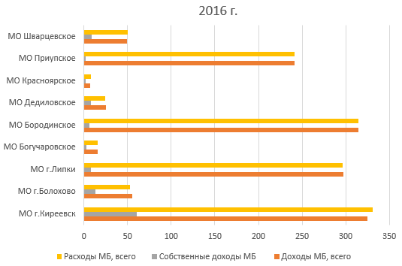

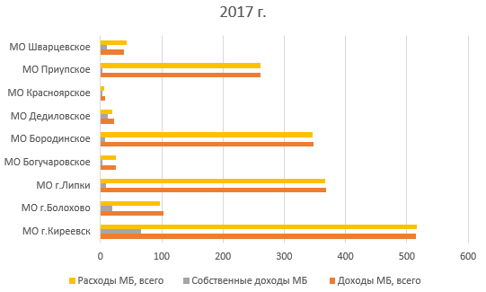

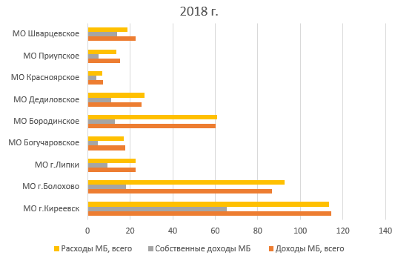

Рис.24 – Доходная и расходная части бюджетов муниципальных образований Киреевского района за 2016-2018 годы, млн. руб.

Основные характеристики бюджета района на 2019 год и плановый период 2020 и 2021 годы приведены в табл.44 и на рис.25-26.

Таблица 44.

Показатель, тыс. рублей | 2019 г. | 2020 г. | 2021 г.
Доходы, всего | 1 261 801,7 | 1 224 935,7 | 1 125 902,9
Расходы, всего | 1 293 288,1 | 1 242 435,7 | 1 141 902,9
Профицит (+), дефицит (-) бюджета | -31 486,4 | -17 500,0 | -16 000,0

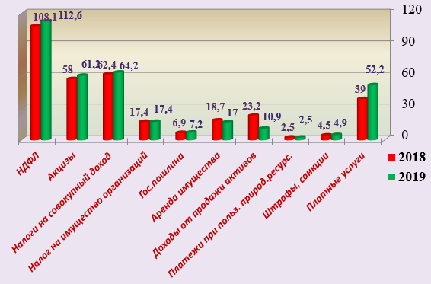
Рис. 25 – Налоговые и неналоговые доходы бюджета муниципального образования Киреевский район за 2018г. и план на 2019 г., млн. руб.

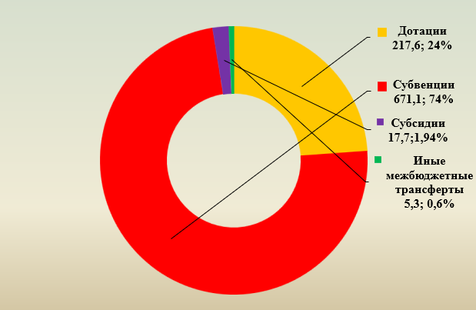

Рис. 26 – Структура безвозмездных поступлений в бюджет муниципального образования Киреевский район за 2019 г., млн. руб.

Вывод: Доля формирования бюджета муниципального образования Киреевский район за счет собственных доходов составила в 2016 г. 14,92 %, 2017 г. – 20,04 %, 2018 г. – 23,68 % . Бюджетная обеспеченность муниципальных образований Киреевского района неравномерна. Существует сильная зависимость от поступлений средств из регионального и федерального бюджетов. Прогнозируется дефицит бюджета на период 2019-2021 годы. Пополнение бюджетных средств возможно за счет развития малого и среднего бизнеса, зарегистрированного на территории района.

  - ОСНОВНЫЕ ТЕНДЕНЦИИ ТЕРРИТОРИАЛЬНОГО РАЗВИТИЯ МУНИЦИПАЛЬНОГО ОБРАЗОВАНИЯ КИРЕЕВСКИЙ РАЙОН

    - ОСОБЕННОСТИ РАССЕЛЕНИЯ И ПОЛОЖЕНИЕ В СТРУКТУРЕ ТУЛЬСКОЙ ОБЛАСТИ
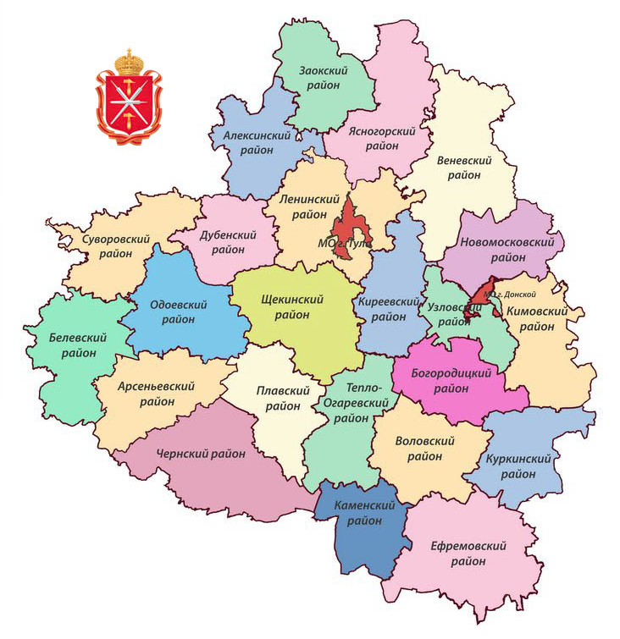
Муниципальное образование Киреевский район расположен в центре Тульской области в 42 км, к юго-востоку от г. Тула, в 20 км от железнодорожной станции Дедилово, на линии Тула – Ряжск (см. рис.27)
Данные о географическом, климатическом, демографическом и экономическом положении Киреевского района раскрыты в разделах 1.1-1.7.
Количество населенных пунктов 81, в том числе 3 города. Преобладают населенные пункты с численностью 201-500 человек.

Рис.27 – Территориальное расположение муниципального образования Киреевский район относительно областного центра г. Тулы и других муниципальных образований Тульской области

Для района характерно несбалансированное расселение населения: урбанизированная часть в главе с городами Киреевск, Болохово, Липки и относительно слабо заселенные периферийные территории (см. рис. 28).

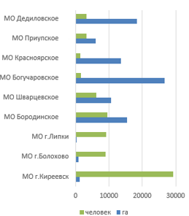 | 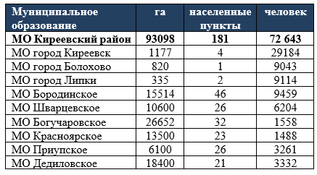  Рис.28 – Структура распределения земель и населения в разрезе муниципальных образований Киреевского района, 2018 г.

Каркас расселения населения Киреевского района представлен линейными элементами – основными транспортными магистралями, вдоль которых сформировались оси расселения, и узловыми элементами, которыми выступают городские и сельские населенные пункты. Вдоль этих направлений в среднесрочной и дальнесрочной перспективе предполагается дальнейшее развитие существующих и возникновение новых населенных пунктов, преимущественно поселков коттеджного типа.

    - ГРАДОСТРОИТЕЛЬСТВО И ЗЕМЛЕПОЛЬЗОВАНИЕ

Градостроительная организация территории. Исторически сложившийся планировочный каркас, современная планировочная структура и функциональное зонирование Киреевского района находятся в тесной взаимосвязи и взаимодействии с планировочно-функциональной структурой Тульской области, основу которого формирует чередование урбанизированных и аграрных полосовых зон, которые в свою очередь являются частью системы расселения Европейской части России.
Особенности и специфичность проблем формирования территориальной структуры района во многом были определены особенностью возникновения Тульской области, образованной в 1937 году на основе территориальных преобразований Московской и Калужской областей.
Планировочно-ландшафтными осями района являются речные долины реки Упы с притоками Шат, Живоротка, Уперта, Сежа и Сухая Гать, которые являются территориями наиболее ценными для градо-строительного и хозяйственного освоения, и формируют систему расселения и основные планировочные зоны района. В настоящее время они утратили свою главенствующую роль в связи с развитием других, более мощных транспортных коммуникаций, но могут получить развитие как природные коридоры и рекреационные оси.
Главными транспортно-планировочными оси района:
- ось первого порядка Тула – Узловая - Кимовск, формируемое железной дорогой и автодорогой республиканского значения;
- ось второго порядка Теплое - Киреевск, формируемое автодорогой областного значения и подкрепленная ландшафтной осью – рекой Упой и автодорогой общегосударственного значения Москва – Воронеж.
Планировочные центры района:
- центр первого порядка – г.Киреевск, формируется под влиянием промышленно-хозяйственных функций областного и районного значения;
- центр второго порядка – г.Липки, г.Болохово, поселок городского типа Швар-цевский, расположенные на подъездных автодорогах областного значения;
- центр третьего порядка - поселок городского типа Бородинский, выполняющий функции межхозяйственного центра;
- прочие центры – сельскохозяйственные – выступают как центры местных систем расселения на основе размещения сельскохозяйственных производств.
Согласно схеме территориального планирования района предусматривается в среднесрочной и дальнесрочной перспективе:
- дальнейшее развитие существующих планировочных осей и формирование новых;
- создание дополнительных планировочных подцентров;
- четкое функциональное зонирование территории;
- развитие планировочных зон и формирование новых урбанизированных территорий, зон основных транспортных магистралей, зон охраняемого природного ландшафта, зон рекреации, зоны формирования национального парка, курортно-рекреационных зон.

Землепользование. Структура распределения территории муниципального образования Киреевский район и входящих в его состав муниципальных образований в динамике за 2016-2018 годы показана в табл.45.

Таблица 45.

№ | Показатели | 2016 г. | 2017 г. | 2018 г.
1. | МО Киреевский район
1. | Площадь территории МО, всего, км² | 930,9800 | 930,9800 | 930,9800
1. | в том числе занятых:  сельскохозяйственными угодиями, км² | 665,6200 | 665,6200 | 665,6200
1. | землями лесного фонда, км² | 27,0000 | 27,0000 | 27,0000
1. | населенных пунктов, км² | 90,0000 | 90,0000 | 90,0000
2. | МО город Киреевск
2. | Площадь территории МО, всего, км² | 11,7700 | 11,7700 | 11,7700
3. | МО город Болохово
3. | Площадь территории МО, всего, км² | 8,2000 | 8,2000 | 8,2000
4. | МО город Липки
4. | Площадь территории МО, всего, км² | 3,3500 | 3,3500 | 3,3500
5. | МО Богучаровское СП
5. | Площадь территории МО, всего, км² | 266,5200 | 266,5200 | 266,5200
6. | МО Бородинское СП
6. | Площадь территории МО, всего, км² | 155,1400 | 155,1400 | 155,1400
7. | МО Дедиловское СП
7. | Площадь территории МО, всего, км² | 184,0000 | 184,0000 | 184,0000
8. | МО Красноярское СП
8. | Площадь территории МО, всего, км² | 135,0000 | 135,0000 | 135,0000
9. | МО Приупское СП
9. | Площадь территории МО, всего, км² | 61,0000 | 61,0000 | 61,0000
10 | МО Шварцевское СП
10 | Площадь территории МО, всего, км² | 106,0000 | 106,0000 | 106,0000

В табл.46 представлены данные со сложившемуся по состоянию на 2019 г. и проектному (по состоянию на 2030 г.) балансу территории муниципального образования Киреевский район.
Как видно из представленных данных, изменение территориальных границ муниципального района, а также границ населенных пунктов в среднесрочной перспективе не предполагается.

Таблица 46.

№ | Показатели | 2019 год |  | 2030 год
№ | Показатели | га | % | га | %
1. | Территория Киреевского муниципального района, всего |  | 100,00 |  | 100,00
 | в том числе:
1.1 | Земли сельскохозяйственного назначения
1.1.1 | - фонд перераспределения земель
1.2 | Земли населенных пунктов
1.3 | Земли промышленности, энергетики, транспорта, связи, обороны и пр.
1.4 | Земли особо охраняемых территорий и объектов
 | из них:
1.4.1 | Земли лесного фонда
1.4.2 | Земли запаса

На территории района расположены сельхозпользователи в распоряжении которых находится 72,9 тыс. га сельскохозяйственных угодий, в том числе пашни 60,1 тыс. га, сенокосов 1,8 тыс. га, пастбищ 10,8 тыс. га.
К 2030 г. планируется увеличение земель промышленности, энергетики, транспорта, связи, обороны и прочее на 557 га за счет сокращения земель запаса.

    - ЖИЛИЩНЫЙ ФОНД И ЖИЛИЩНОЕ СТРОИТЕЛЬСТВО
Состояние жилищного фонда Киреевского района на 01.01.2019 г. можно характеризовать следующим набором показателей:
- общая площадь жилых помещений, всего – 2060,9 тыс. м², в том числе в городах – 1275,7 тыс. м², сельских н. п. – 785,2 тыс. м²;
- общая площадь жилых помещений, приходящаяся в среднем на одного жителя, всего – 28,57 м², в том числе в городах – 29,38 м², в сельских н. п. – 27,33 м²;
- общая площадь жилых помещений в жилых домах (индивидуально-определенных зданий), всего – 506 тыс. м², в том числе в городах – 192,4 тыс. м², в сельских н. п. – 313,6 тыс. м²; из них в домах блокированной застройки – 7,9 тыс. м²;
- удельный вес общей площади жилых помещений в жилых домах (индивидуально-определенных зданиях) – 24,6 % ко всей общей площади жилых помещений;
- число жилых квартир в многоквартирных домах, всего – 31657 ед., в том числе: 1-комнатных – 6684 ед., 2-комнатных – 15419 ед., 3-комнатных – 8092 ед., 4-комнатных и более – 1462 ед.;
- число жилых домов (индивидуально-определенных зданий), всего – 9706 ед., в том числе: 1-комнатных – 2468 ед., 2-комнатных – 2073 ед., 3-комнатных – 3254 ед., 4-комнатных и более – 1900 ед.;
- общая площадь жилых помещений и оборудование всего жилого фонда инженерными коммуникациями (см. табл. 47, рис.29):

Таблица 47.

Инженерные коммуникации жилищного фонда, тыс. м² | Оборудование жилищного фонда |  |  | в том числе централизованным
Инженерные коммуникации жилищного фонда, тыс. м² | всего | города | сельские н.п. | всего | города | сельские н.п.
Общая площадь жилых поме-щений, всего | 2060,9 | 1275,7 | 785,2
Общая площадь помещений, оборудованных:
- водопроводом | 1782,3 | 1227,9 | 554,4 | 1778,3 | 1227,9 | 550,4
- водоотведением | 1741,7 | 1191,2 | 550,5 | 1608,1 | 1153,9 | 454,2
- отоплением | 1994,6 | 1153,9 | 727,8 | 909,8 | 1266,8 | 231,6
- горячим водоснабжением | 1460,8 | 678,2 | 400,4 | 65,0
- ваннами, душем | 1462,8 | 1060,4 | 3,4
- газом (сетевым, сжиженн.) | 1748,6 | 61,6 | 401,3
- напольными электрическ-кими плитами | 15,6 | 14,7 | 551,2
Удельный вес общей площади, оборудованной:
- водопроводом | 86,5 % | 96,3 % | 70,6 % | 86,3 % | 96,3 % | 70,1 %
- водоотведением | 84,5 % | 93,4 % | 70,1 % | 78 % | 90,5 % | 57,8 %
- отоплением | 96,8 % | 99,3 % | 92,7 % | 44,1 % | 53,2 % | 29,5 %
- горячим водоснабжением | 70,9 % | 83,1 % | 51,0 % | 3,2 % | 4,8 % | 0,4 %
- ваннами, душем | 71,0 % | 83,2 % | 51,1 %
- газом (сетевым, сжиженн.) | 84,8 % | 93,9 % | 70,2 %
- напольными электрическ-кими плитами | 0,8 % | 1,2 % | 0,1 %

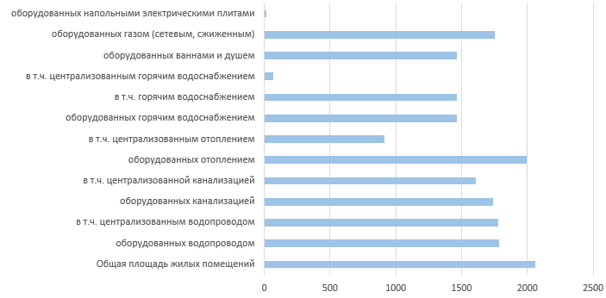
Рис. 29 – Сведения об обеспеченности жилищного фонда Киреевского района инженерной инфраструктурой, 2019 г.
- общая площадь жилых помещений, оборудованная одновременно водопроводом, водоотведением (канализацией), отоплением, горячим водоснабжением, газом или напольными электрическими плитами, всего – 1507,3 тыс.м², в том числе в городах – 1109,5 тыс. м², в сельских н. п. – 397,8 тыс. м² (Справочно: по Тульской области , всего – 30781,7 тыс.м², в том числе в городах и поселках городского типа – 24785,5 тыс.м², в сельских населенных пунктах – 5996,2 тыс.м²);
- распределение жилищного фонда по формам собственности: в частном жилищном фонде - 88,8 % (в том числе в собственности граждан – 87,1 %, в собственности юридических лиц – 1,8 %); в государственном жилищном фонде – 0,8 % (из него в собственности субъектов РФ – 0,8 %); в муниципальном жилищном фонде – 10,3 %);
- распределение числа жилых домов (индивидуально-определенных зданий) по годам возведения (см. табл.48 и рис.30):

Таблица 48.

Годы возведения жилых домов (индивидуально-определенных зданий) | Распределение числа жилых домов (индивидуально-определенных зданий) по годам возведения, ед.
 | всего | города | сельские н.п.
до 1920 года | 599 | 48 | 551
1921-1945 годы | 1236 | 86 | 1150
1971-1995 годы | 1792 | 2192 | 3348
после 1995 года | 539 | 510 | 1282

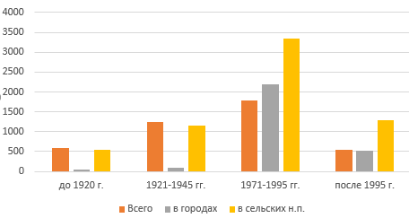

Рис.30 – Распределение числа жилых домов (индивидуально-определенных зданий) в населенных пунктах Киреевского района, 2019 г.

- число многоквартирных жилых домов и общая площадь зданий многоквартирных жилых домов в городских и сельских населенных пунктах Киреевского района (см. табл.49).

Таблица 49.

 | Число много-квартирных жилых домов | из них домов блокированной застройки | Общая площадь зданий много-квартирных жи-лых домов, тыс. м² | в т.ч. домов блокированной застройки, тыс. м²
Всего, ед. | 3209 | 1162 | 1842,1 | 198,9
в городах, ед. | 1754 | 316 | 1221,8 | 62,1
в сельских н. п. | 1455 | 846 | 620,3 | 137,7

Данные об объемах жилищного строительства в Киреевском районе представлены в табл.50-51 и на рис.31.

Таблица 50.

Название муниципальных образований | Выполнено работ и услуг по виду деятельности "Строительство" собственными силами крупных и средних организаций |  |  |  |  | Ввод в действие общей площади |  |  |  |  | Введено квартир
Название муниципальных образований | Всего |  | Темп роста (снижение |  | Место по об-ласти в расче-те на душу населения | Всего, кв. метров | в расчете на душу населения |  | доля по области |  | Всего, штук | место по области
Название муниципальных образований | млн рублей | место по области | в % к соотв. периоду пред. года | место по области | Место по об-ласти в расче-те на душу населения | Всего, кв. метров | кв. метров | место по области | % | место по области | Всего, штук | место по области
Всего по области | 13 289,60 | Х | 98,00 | Х | Х | 726 492,00 | 0,49 | Х | 100,00 | Х | 9 209 | Х
Киреевский | 0,00 | 26 | 0,00 | 21 | 21 | 8 124,00 | 0,11 | 16 | 1,12 | 10 | 56 | 10

Таблица 51.

Муниципальное образование | Общая площадь жилых помещений, тыс. м² . Ввод жилья, м² общей площади
Муниципальное образование | 01.01.2018 г. |  |  | 01.01.2019 г.
Муниципальное образование | Общая площадь жилых помещений, тыс. м² | Ввод в действие жилых домов на территории МО, м² | в том числе индивиду-альных, м² | Общая площадь жилых помеще-ний, тыс. м² | Ввод в действие жилых домов на территории МО, м² | в том числе индивиду-альных, м²
МО Киреевский район | 2007,8 | 82554 | 7634 | 2045,5 | 8124 | 8124
МО г.Киреевск | 760,8 | 64000 | 1342 | 797,5 | 4113 | 4113
МО г.Болохово | 248,3 | 1365 | 1365 | 248,3 | 195 | 195
МО г.Липки | 221 | 700 | 700 | 221,5 | 500 | 500
МО Бородинское СП | 273,2 | 13100 | 838 | 273,2 | 838 | 838
МО Шварцевское СП | 170,1 | 300 | 300 | 170,1 | 1251 | 1251
МО Богучаровское СП | 59,8 | 245 | 245 | 60,1 | 281 | 281
МО Красноярское СП | 64,3 | 776 | 776 | 64,3 | 365 | 365
МО Приупское СП | 118,8 | 400 | 400 | 119,0 | 256 | 256
МО Дедиловское СП | 91,5 | 1668 | 1668 | 91,5 | 325 | 325

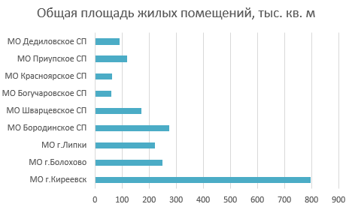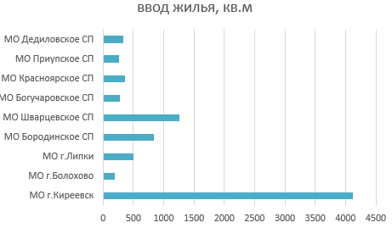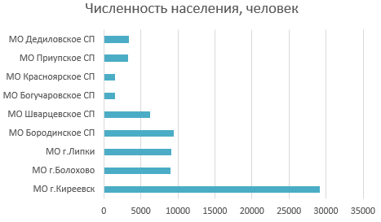
Рис.31 – Данные по общей площади жилых помещений на начало 2019 г. и объему введенного жилья в 2018 г. в разрезе муниципальных образований Киреевского района
Как видно и представленных выше данных, жилищный фонд в Киреевском районе в основном представлен постройками советского периода, уровень полной обеспеченности коммунальной инфраструктурой составляет 73,14%, в том числе в городах – 86,97%, в сельских населенных пунктах – 50,66%.
По данным статистики темп роста цен на жилье превышает темп роста реальных располагаемых доходов населения, что существенно затрудняет приобретение новой недвижимости.
Стратегическим направлением в жилищной политике Киреевского района продолжает оставаться решение вопросов, связанных с:
- переселением граждан из аварийного и ветхого жилья;
- увеличением объемов ипотечного жилищного строительства;
- выполнением государственных обязательств перед отдельными категориями граждан;
- привлечение средств федерального бюджета, выделяемых для строительства жилья для льготных категорий граждан в рамках целевых федеральных программ;
- повышением доступности для населения жилья и увеличение объемов жилищного строительства;
- внедрением новых более экономичных и энергосберегающих технологий строительства;
- развитие малоэтажного и индивидуального строительства;
- модернизации коммунальной инфраструктуры жилого фонда и подготовка инженерных коммуникаций под новое жилищное строительство;
- развитие производства строительных материалов;
- создание прозрачных условий для формирования рынка земельных участков под застройку, рынка подрядных работ.
Муниципальная программа «Обеспечение доступным и комфортным жильем населения муниципального образования Киреевский район Тульской области» предусматривает получение к концу 2025 года следующих результатов:
- количество молодых семей, получивших свидетельство о праве на получение социальной выплаты на приобретение (строительство) жилого помещения, за период реализации программы – 70 молодых семей;
- количество молодых семей, получивших дополнительную социальную выплату при рождении (усыновлении) одного ребенка, за период реализации проекта – 6 семей;
- количество квадратных метров расселенного аварийного жилищного фонда – 10,73 тыс. м²;
- количество граждан, расселенных из аварийного жилищного фонда, составит 532 чел.;

Выводы: Жилищный фонд населенных пунктов Киреевского района нуждается в модернизации. Перспективным направлением дальнейшего жилищного строительства является коттеджное и малоэтажное строительство с комплексной системой благоустройства прилегающих территорий, современной коммунальной, социальной и транспортной инфраструктуры.

    - РАЗВИТИЕ ИНЖЕНЕРНОЙ ИНФРАСТРУКТУРЫ И ЖИЛИЩНО-КОММУНАЛЬНОГО ХОЗЯЙСТВА

Электроснабжение. Электроснабжение потребителей района осуществляется от сетей Тульской энергосистемы. Основными источниками электроснабжения области, в т.ч. Киреевского района являются Черепетская ГРЭС, Щекинская ГРЭС, Новомосковская ГРЭС, Ефремовская ТЭЦ, Первомайская ТЭЦ, Алексинская ТЭЦ.
Развитие сетей ВЛ 35кВ в схему перспективного планирования района не входит. Рассматриваются – ВЛ110кВ и выше.
Все населенные пункты Киреевского района электрофицированы.
В связи с ожидаемой динамикой роста электропотребления, в том числе и для промышленных целей, предусматривается ввод новых мощностей на имеющихся ГРЭСС.
Водоснабжение. Основным источником питьевого водоснабжения Киреевского района являются подземные воды трещинно-артезианских бассейнов платформенного типа. Уровень обеспеченности подземными водами значительный.
В тоже время существуют проблемы, связанные со:
- снижением качества подземной воды;
- отсутствием или дефектами мощностей водозабора и распределительной водопро-водной сети в населенных пунктах района;
- отсутствием сооружений и водоподготовки на водозаборах;
- неудовлетворительным состоянием в ряде мест состояния распределительной сети;
- очисткой сточных вод и речной сети, так как подземные и поверхностные воды представляют единый комплекс;
- отсутствием тампонажа многих заброшенных скважин и шахт, являющихся потенциальным источником загрязнения вод.
Необходимы мероприятия по улучшению водоснабжения населенных пунктов районов, улучшению ее качества на водозаборах, ремонта водопроводных сетей, а также проектирования и строительства новых.
Канализация. Система водоотведения населенных пунктов Киреевского района развита слабо. Централизованные системы хозяйственно-бытовой канализации работают, в основном, с перегрузкой. Как правило, сточные воды, прошедшие очистку, не соответствуют установленным нормам ПДС и ПДК и отнесены к категории недостаточно очищенных. Большая их часть оказывает негативное влияние на качество воды водоемов.
В сельской местности положение усугубляется проблемой использования и хранения навозосодержащих стоков от общественного и личного животноводства. На очистных сооружениях не внедряются современные технологии очистки.
Необходимы мероприятия по реконструкции и модернизации существующих канализационных сетей и сооружений, увеличению их мощности, строительству новых участков сетей и сооружений, особенно очистных сооружений полной биологической очистки.
Санитарная очистка территории. В настоящее время планово-санитарная очистка территории организована, в основном, в крупных населенных пунктах района. Твердые коммунальные отходы (ТКО) вывозятся на свалки, которые не отвечают требованиям природоохранного законодательства, особенно для сельских населенных пунктов, в которых централизованный сбор и вывоз ТКО не организован. Существующая проектная мощность санкционированных свалок не сможет в среднесрочной перспективе принять весь образующийся объем промышленных и коммунальных отходов. Обустройство новых свалок крайне не желательно по причине повышения загрязненности территории района, который позиционируется как один из рекреационных центров Тульской области. Имеется потребность строительства мусороперерабатывающих заводов.
Предусмотрено:
- проектирование и строительство свалки ТКО и мусороперерабатывающего завода южнее г. Болохово;
- обеспечение благоустроенными подъездами с твердым покрытием существующих и проектируемых сооружений мусоропереработки.
Газоснабжение. Газоснабжение района производится, в основном, на базе природного и в меньших объемах сжиженного газа ОАО «Газпром» и ГУКС «Тулобл УКС». Природный газ подается по газопроводам – отводам от магистральных газопроводов. Общая протяженность газопроводов, проходящих по району – 597,56 км (2018 г.), в том числе и магистральных газопроводов.
Поставщиками сжиженного газа являются нефтеперерабатывающие заводы в городах Рязань, Альметьевск, Новокуйбышевск.
Схема территориального планирования предусматривает в среднесрочной перспективе повышение уровня газификации Киреевского района более 90%.
Теплоснабжение. Теплоснабжение Киреевского района производится от существующих отопительных котельных, работающих на природном газе, мазуте, буром угле. Малоэтажная и индивидуальная застройка, в основном, имеет печное отопление.
Предполагается на ближайшую перспективу по мере газификации района поэтапное переоборудование и перевод всех мелких, средних и крупных котельных на газовое топливо с соответствующей их модернизацией.

Показатели состояния жилищно-коммунального хозяйства Киреевского района и входящих в его состав муниципальных образований на начало 2019 г. представлены в табл.52.
По состоянию на 01.01.2019 г. уровень физического износа объектов теплоснабжения Киреевского района составлял 60%, объектов водоснабжения – 70%, объектов водоотведения – 70%. Большинство объектов коммунальной инфраструктуры были построены в районе в 60-х-80-х годов прошлого века и к настоящее время морально устарели.
Из 28 котельных, обеспечивающих централизованное теплоснабжение жилищного фонда и объектов социальной сферы, 24 котельные эксплуатируются более 25 лет. Средний износ тепловых сетей составляет свыше 60%. Из 72 км тепловых сетей 46 км являются ветхими.
За последние 5 лет в Киреевском районе было газифицировано 176 домовладений в 14 населенных пунктах, построено 31 км нового газопровода (с.Богучарово, д.Владимировка, д.Трушкино, д.Каменка, с.Круглое, п.Южный, д.Труновка, д.Стойлово, д.Смирновка, д.Хомяковка, с.Долгое, д.Ст.Вьёвка).
На 01.01.2019 г. уровень газификации муниципального образования Киреевский район составил 45%.
Муниципальная программа «Обеспечение качественными услугами жилищно-коммунального хозяйства населения Киреевского района» предусматривает к достижение к 2025 г. следующих результатов:
- строительство и реконструкция 3 объектов водоснабжения;
- строительство и замена 5 км сетей водоснабжения;
- строительство и реконструкция 1 объекта водоотведения;
- строительство и замена 3 км тепловых сетей;
- разработка 2 проектов на строительство и реконструкцию объектов водоснабжения и водоотведения.
Муниципальная программа «Обеспечение доступным и комфортным жильем населения муниципального образования Киреевский район Тульской области» предусматривает получение к концу 2025 года следующих результатов:
- увеличение протяженности построенных внутрипоселковых распределительных газопроводов на 30 км;
- увеличение газицифицированных населенных пунктов на 10 ед.;

Вывод: Коммунальная инфраструктура населенных пунктов Киреевского района требует существенной модернизации. Особое внимание требует система очистных сооружений, водоподготовка, санация территории.

Таблица 52.

№ | Показатели  (по состоянию на 01.01.2019 г.) | МО г.Киреевск | МО г.Болохово | МО г.Липки | МО Бородинское | МО Шварцевское | МО Богучаровское | МО Красноярское | МО Приупское | МО Дедиовское | Киреевский МР
1. | Вывезено за год ТКО, тыс. м³ | 92,5 | 13,4 | 16,0 | 19,2 | 9,6 | 0,0 | 0,8 | 0,0 | 0,0 | 151,5
2. | Одиночное протяжение уличной газовой сети, м | 222750 | 36370 | 76956 | 75945 | 22519 | 45669 | 20000 | 51323 | 51323 | 602855
3. | Количество негазифицированных населенных пунктов, ед. | 2 | 3 | 0 | 27 | 16 | 21 | 19 | 10 | 6 | 104
4. | Число источников теплоснабжения | 12 | 4 | 4 | 2 | 3 | 0 | 1 | 1 | 1 | 28
4.1 | - в том числе до 3 Гкал/час, ед. | 4 | 3 | 0 | 0 | 0 | 0 | 0 | 0 | 0 | 7
5. | Протяженность тепловых и паровых сетей в двухтрубном исчислении | 32385,4 | 11742,6 | 8248 | 9010 | 5122 | 0 | 2056 | 2489 | 155 | 71208
5.1 | - в том числе нуждающихся в замене, м | 16274 | 7859 | 5500 | 3190 | 4255 | 0 | 800 | 1910 | 0 | 39788
6. | Протяженность тепловых и паровых сетей, которые были заменены и отремонтированы за отчетный год, м | 1642 | 314 | 2723 | 215 | 206 | 0 | 0 | 0 | 0 | 5100
7. | Одиночное протяжение уличных водопроводной сети, м | 103568 | 19900 | 27900 | 30700 | 11700 | 24300 | 10670 | 17400 | 50000 | 296138
7.1 | - в том числе нуждающейся в замене, м | 85000 | 17170 | 16820 | 10500 | 8700 | 7820 | 1100 | 4200 | 15633 | 166943
8. | Одиночное протяжение уличной водопроводной сети, которая заменена и отремонтирована за отчетный год, м | 2600 | 1246 | 120 | 865 | 82 | 0 | 0 | 80 | 5985 | 10978
9. | Количество населенных пунктов, не имеющих водопроводов (отдельных водопроводных сетей), ед. | 2 | 3 | 0 | 0 | 12 | 18 | 18 | 13 | 2 | 69
10. | Одиночное протяжение уличной канализационной сети, м | 44800 | 16300 | 14500 | 21000 | 10500 | 8000 | 6100 | 4000 | 0 | 105020
10.1 | - в том числе нуждающихся в замене, м
11. | Одиночное протяжение уличной канализационной сети, которая заменена и отремонтирована за отчетный год, м | 800 | 64 | 120 | 580 | 30 | 0 | 0 | 10 | 0 | 1604
12. | Количество населенных пунктов, не имеющих канализаций (отдельных канализационных сетей), ед. | 2 | 4 | 0 | 0 | 17 | 32 | 20 | 16 | 0 | 91

    - ТРАНСПОРТНАЯ ИНФРАСТРУКТУРА

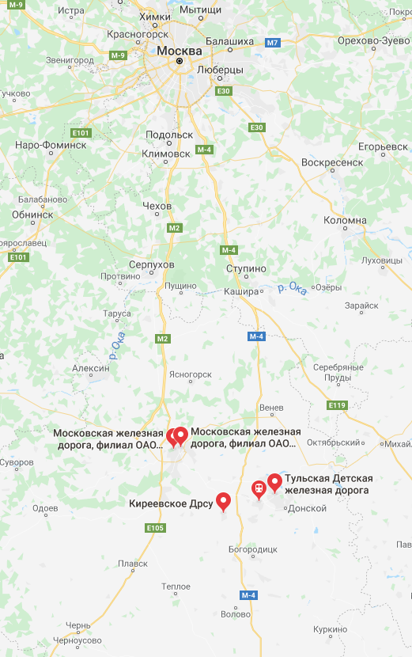
Транспортная инфраструктура Киреевского муниципального района является состав-ляющей инфраструктуры Тульской области, и включает в себя железнодорожный, автомобильный, городской пассажирский, трубопроводный и речной транспорт.
Основное автохозяйство Киреевского района – «Киреевское ПАТП» филиал ООО «Тулаавтотранс».
Через район проходят автомобильные дороги местного значения, связывающие Киреевск с другими районными центрами области и Тулой, а также проходит железнодорожная магистраль Вязьма — Сызрань. Автомобильные дороги местного значения связывают Киреевск с Тулой, Болохово, Липками, другими районными центрами области.
С автовокзала города автобусы ходят в Тулу, Дедилово, Болохово, Богородицк, Липки, Москву, Щекино, Новомосковск.

Рис.32 – Схема основных транспортных коммуникаций Киреевского района

Железнодорожный транспорт. С запада на восток района (в широтном направлении) проходят две железнодорожные магистрали: Тула – Болохово – Шварцевский – Узловая – Новомосковск и далее – однопутная на тепловозной тяге (используется для пассажирских и грузовых перевозок) и однопутная (используется, в основном, для грузового движения). Кроме перечисленных направлений имеются внутриузловые ходы и подъездные пути в угледобывающих районах.
Согласно схеме территориального планирования района, существующие участки железных дорог и станции должны в основном сохранить свое значение и подвергнуться модернизации в пределах, определяемых реальными возможностями по срокам. Железнодорожные сети магистральные и местного значения будут развиваться средствами ОАО «Российские железные дороги» с привлечением средств заказчиков и инициативе потребителей Тульской области.

Автомобильный транспорт. Автомобильная сеть района представлена автодорогами федерального, регионального и местного значения. В меридиональном направлении через район проходит дорога федерального значения. Протяженность дорог в границах района: федеральные дороги: М-4 «Дон» - 18 км; регионального значения – 217,8 км; местных дорог – 8 км; бесхозные дороги – 14,9 км. Покрытие автомобильных дорог – асфальтобетонное, щебеночное, грунтощебень и грунт. Ширина проезжей части – 6-7 м. Плотность автодорожной сети составляет 53,8 км на 100 км², в том числе с твердым покрытием 20,2 км на 100 км². Протяженность сети автомобильных дорог общего пользования населенных пунктов составляет 482,286 км или 2 893 716 м².
Данные по протяженности улиц, в том числе освещенных, в муниципальных образованиях Киреевского района по состоянию на начало 2019 г. представлены в табл.53.

Таблица 53.

№ | Показатели транспортной инфраструктуры |  | г.Киреевск | г.Болохово | г.Липки | Бородинское СП | Шварцевское СП | Богучаровское СП | Красноярское СП | Приупское СП | Дедиовское СП | Киреевский МР
1. | Общая протяженность улиц, км | 01.01.2018 | 73,7 | 25,6 | 25,5 | 82,6 | 38,9 | 36,8 | 17,5 | 67,3 | 37,9 | 405,8
1. | Общая протяженность улиц, км | 01.01.2019 | 74,5 | 25,6 | 25,5 | 82,6 | 38,9 | 36,8 | 17,5 | 67,3 | 37,9 | 406,6
2. | Общая протяженность освещенных улиц частей улиц, проездов, набережных | 01.01.2018 | 58,9 | 13,2 | 23,5 | 37,9 | 9,9 | 8,5 | 15 | 23 | 15 | 204,9
2. |  | 01.01.2019 | 60,3 | 13,2 | 23,5 | 37,9 | 9,9 | 8,5 | 15 | 23 | 15 | 206,3

Число легковых автомобилей, находящихся в собственности граждан и муниципальной собственности Киреевского района, отражено в табл.54.

Таблица 54.

№ | Наименование МО | Число лекговых автомобилей, ед.
№ | Наименование МО | 2016 г. | 2017 г. | 2018 г.
1. | Киреевский район | 16 257 | 13 553 | 13 685
2. | МО г. Киреевск | 4 819 | 3 986 | 4 016
3. | МО г. Болохово | 2 937 | 2 418 | 2 436
4. | МО г. Липки | 1 697 | 1 475 | 1 501
5. | МО Богучаровское | 400 | 351 | 359
6. | МО Бородинское | 2 302 | 1 892 | 1 905
7. | МО Дедиловское | 742 | 617 | 628
8. | МО Красноярское | 689 | 588 | 594
9. | МО Приупское | 776 | 684 | 697
10. | МО Шварцевское | 1 895 | 1 542 | 1 549

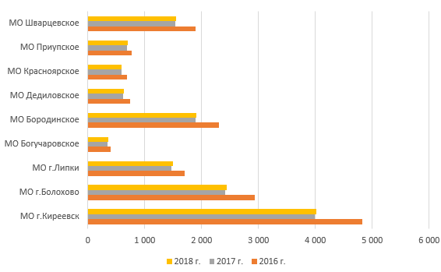
Рис.33 – Изменение количества легковых автомобилей в муниципальных образованиях Киреевского района

В связи с ростом интенсивности движения автотранспортных средств по автомобильным дорогам общего пользования местного значения Киреевского района, увеличением процента большегрузных автомобилей, недостаточным объемом денежных средств на проведение работ по капитальному ремонту, ремонту и содержанию автомобильных дорог, их транспортно-эксплуатационное и техническое состояние не соответствует допустимому состоянию по условиям обеспеченности безопасности дорожного движения. Наиболее характерными видами разрушений автомобильных дорог являются: выкрашивание покрытия с образованием выбоин на поверхности верхнего слоя, истирание верхнего слоя под воздействием движущегося транспорта с уменьшением толщины слоя и образованием колеи, различного рода деформации покрытия в продольном и поперечном направлениях, образование сетки трещин и т.д.
Дворовые территории многоквартирных жилых домов и проезды к ним не ремонтировались и не благоустраивались долгие годы. Общая площадь дворовых территорий многоквартирных домов составляет 2 305 000 м².
На территории района сохраняется сложная обстановка с аварийностью, во многом связанная с постоянно возрастающей мобильностью населения при имеющемся перераспределении перевозок от общественного транспорта к личному, увеличивающейся диспропорцией между приростом числа автомобилей и приростом протяженности улично-дорожной сети, не рассчитанной на современные транспортные потоки. Следствием такого положения являются ухудшение условий движения, заторы, увеличение расхода топлива, ухудшение экологической обстановки и рост количества дорожно-транспортных происшествий.
В сложившейся ситуации необходимо принимать неотложные меры по качественному изменению состояния автомобильных дорог.
Согласно схеме территориального планирования района в перспективе 2020-2040 годы планируется соединение дорог с твердым покрытием перспективных населенных пунктов путем перевода сельских дорог в сеть общего пользования с предварительным приведением их в соответствующее нормативное состояние. Предусматривается строительство дороги по направлению Щекино-Киреевск, что позволит обеспечить кратчайшие выходы из дорог районного значения на автодороги федерального и межрегионального значения, а также установить удобную связь райцентров между собой и областным центром. Также предусматривается плановая реконструкция подъездных путей к свалкам ТКО и мусороперерабатывающим заводам.
Муниципальная программа «Модернизация и развитие автомобильных дорог и дорожного хозяйства муниципального образования Киреевский район на 2018-2025 годы» предусматривает к достижение к 2026 г. следующих результатов:
- осуществление капитального ремонта автомобильных дорог общего пользования местного значения населенных пунктов, всего – 363,9 км;
-доля отремонтированных и доведенных до нормального состояния автомобильных дорог – 65,9 %;
- осуществление капитального ремонта дворовых территорий многоквартирных жилых домов, проездов к дворовым территориям многоквартирных домов, всего – 106471,3 м²;
- доля отремонтированных и доведенных до нормативного состояния дворовых территорий и проездов к общему количеству дворовых территорий – 4,6 %;
- осуществление строительства автомобильных дорог с твердым покрытием для обеспечения сельских н. п. постоянной круглогодичной связью с сетью автомобильных дорог общего пользования – 7,4 км;
- затраты на выполнение комплекса работ по содержанию автомобильных дорог общего пользования населенных пунктов – 28 945,1 тыс. руб.

Муниципальная программа «Повышение безопасности дорожного движения в муниципальном образовании Киреевский район на 2018-2025 годы» предусматривает к достижение к 2026 г. следующих результатов:
- снижение количества ДТП с пострадавшими детьми до 16 лет – с 9 до 0 ед.;
- снижение количества ДТП по вине водителей – с 48 до 8 ед.;
- уменьшение количества лиц, погибших в результате ДТП – с 55 до 4 ед.

Вывод. Благоустройство автомобильных дорог и дворовых территорий является важной задачи, имеющей первостепенное значение.

1.8.6. РЕКРЕАЦИОННЫЕ ЗОНЫ. ДВОРОВЫЕ ТЕРРИТОРИИ И ТЕРРИТОРИИ ОБЩЕГО ПОЛЬЗОВАНИЯ

Киреевский район обладает достаточным рекреационным потенциалом, в числе которых:
- благоприятные природно-климатические условия,
- красивый ландшафт местности,
- обилие рек, озер, прудов и водохранилищ, источники родниковых вод и значительные запасы пресных подземных вод;
- богатый растительный и животный мир, благоприятный для таких видов рекреационного использования как охота, рыболовства, а также познавательного туризма;
- значительный объем культурно-исторического наследия, хорошо развитая транспортная инфраструктура, обеспечивающая доступность рекреационных зон отдыха.
В настоящее время в Киреевском районе еще не сложился единый территориально многоотраслевой рекреационный комплекс. Для превращения Киреевского района в крупный и перспективный рекреационный район областного и общероссийского значения необходимы значительные преобразования рекреационно-туристической системы и инфраструктурное обустройство территории, создание собственных гостиничных «цепей», предприятий общественного питания, зон семейного и детского отдыха, организация парковых и лесопарковых зон, благоустройство придомовых территорий и территорий общего пользования.
Муниципальная программа «Обеспечение доступным и комфортным жильем населения муниципального образования Киреевский район Тульской области» предусматривает получение к концу 2025 года следующих результатов:
- рост доли благоустроенных дворовых территорий от общего количества дворовых территорий - до 30%;
- рост доли благоустроенных территорий от общего количества общественных территорий – до 50%;
- площадь отремонтированного асфальтового покрытия общественных территорий - 60 тыс. м²;
- количество благоустроенных общественных территорий – 11 ед.

1.8.7. ОБЩЕСТВЕННАЯ БЕЗОПАСНОСТЬ. ЭКОЛОГИЯ

Общественная безопасность. Несмотря на некоторое снижение общего массива зарегистрированных преступлений криминальная ситуация в Киреевском районе характеризуется как напряженная. На криминальную обстановку в районе негативно влияют: незаконная миграция, большое количество преступлений, совершенных лицами без постоянного источника доходов, а также лицами, ранее совершавшими преступления.
Муниципальная программа «Повышение общественной безопасности населения муниципального образования Киреевский район на 2014-2021 годы» предусматривает к началу 2022 года достижение следующих результатов:
- снижение количества преступлений, совершаемых лицами в состоянии алкогольного опьянения с 102 ед. (в 2013 г.) до 88 ед. (2021 г.);
- снижение количества преступлений, совершаемых несовершеннолетними с 25 ед. (2013 г.) до 18 ед. (2021 г.);
- снижение количества преступлений, совершаемых лицами, ранее совершавшими преступления до 102 ед. (2021 г.);
- снижение количества преступлений, совершаемых на улицах и других общественных местах с 193 ед. (2013 г.) до 174 ед. (2021 г.);
- количество образовательных учреждений, оборудованных системами видеонаблюдения до 8 ед. (2021 г.);
- количество разработанных 3D-моделей объектов с массовым пребыванием людей до 32 ед. (2021 г.);
- доли разработанных паспортов антитеррористической защищенности жизненно важных объектов ЖКХ от требуемого количества – 100 % (2021 г.);
- количество проведенных инструктажей и бесед, направленных на повышение бдительности населения и его обучения навыкам безопасного поведения при угрозах возникновения или возникновения ЧС, связанных с терактами – до 10 000 ед. (к 2022 г.);
- отношение количества лиц, больных наркоманией в отчетном периоде к уровню 2013г. – до 81% (2021 г.);
- доля подростков и молодежи в возрасте от 11 до 18 лет, вовлеченных в мероприятия по профилактике наркомании, по отношению к общей численности указанной категории – до 51%; (2021 г.);
- доля больных наркоманией, прошедших лечение и реабилитацию, длительность ремиссии у которых составляет не менее 3 лет, по отношению к общему числу больных наркоманией – до 2% (2021 г.);
- доля подростков и молодежи в возрасте до 18 лет, больных наркоманией и токсикоманией, прошедших лечение и реабилитацию в условиях наркологического стационара, по отношению к общему количеству детей и подростков, госпитализированных с различными видами наркологических расстройств до 20% (2021 г.);
- отношение количества лиц, направленных на стационарное обследование в ГУЗ «Тульский областной наркологический диспансер №1» призывными военно-врачебными комиссиями, которые по результатам обследования диагностированы как потребители наркотиков, к общему количеству юношей, госпитализированных на обследование в наркологический стационар в связи с призывом в армию, до 50% (2021 г.);
- количество населения, оповещаемого в случае возникновения чрезвычайных ситуаций, до 70000 чел. (2021 г.);
- процент населения, оповещаемого в случае возникновения чрезвычайных ситуаций, до 100% (2021 г.);
- количество населения, информируемого в случае возникновения чрезвычайных ситуаций, до 65000 человек (2021 г.);
- процент населения, информируемого в случае возникновения чрезвычайных ситуаций, до 92,8 % (2021 г.);
- уровень обеспеченности средствами индивидуальной защиты работников администрации и муниципальных учреждений муниципального образования Киреевский район, до 100 % (2021 г.);
- количество защитных сооружений ГО соответствующих нормам инженерно-технических мероприятий и обеспечения безопасности населения, до 7 единиц (2021 г.);
- количество обученного неработающего населения муниципального образования Киреевский район действиям в чрезвычайных ситуациях и в военное время, до 5250 человек (2021 г.);
- доля лиц, прошедших противопожарные инструктажи о мерах пожарной безопасности на производстве и в быту, до 90% (2021 г.);
- количество пожаров, до 55 ед. (2021 г.);
- количество людей, погибших на пожарах, до 1 чел. (2021 г.);
- размер материального ущерба, причиненного пожарами, до 200,0 тыс. руб. (2021г.);
- количество происшествий на водных объектах, до 0 ед. (2021 г.);
- количество людей, погибших на водных объектах, до 1 человека (2021 г.);
- количество выданных памяток по обеспечению безопасности на водных объектах, до 10000 шт. (2021 г.).

Экология. Тульская область, в состав которой входит Киреевский район, является одной из самых индустриальных в центральном регионе России. На сравнительно небольшой территории сконцентрировано большое количество предприятий химической, металлургической промышленности, обеспечением электроэнергией, газом и паром, являющихся основными источниками загрязнения атмосферы Тульской области.
На каждого жителя в области в среднем за 2017 г. пришлось 80,0 кг вредных веществ, что ниже уровня 2016 г. на 14,9 %, на 1 км² территории приходится 4,6 тыс. тонн (в 2016 г. – 5,5 тыс. тонн) (см. рис. 34) (доклад об экологической ситуации в Тульской области за 2017 г. https://tularegion.ru/upload/iblock/836/836dfe53a30b6b8b4cc9be728c2424fe.pdf)
Выбросы в атмосферу загрязняющих веществ, их очистка и утилизация по Киреевскому району в 2017 г. составили:
- количество загрязняющих веществ, отходящих от всех стационарных источников выделения – 0,682 тыс. тонн, в том числе выбрасываемых без отчистки, всего – 0,479 тыс. тонн (из них от организованных источников выбросов – 0,432 тыс. тонн);
- поступает на очистные сооружения – 0,203 тыс. тонн, в том числе уловлено и обезврежено, всего – 0,186 тыс. тонн (из них утилизировано – 0 тыс. тонн);
- всего выброшено в атмосферу загрязняющих веществ: 2016 г. – 0,506 тыс. тонн, 2017 г. – 0,496 тыс. тонн;
- уменьшение (-), увеличение (+) выбросов загрязняющих веществ 2017 г. по сравнению с 2016 г. – (-0,010 тыс. тонн);
- уловлено в % к количеству загрязняющих веществ – 27,3%;
- утилизировано загрязняющих веществ к процентам уловленных и обезвреженных – 0%.

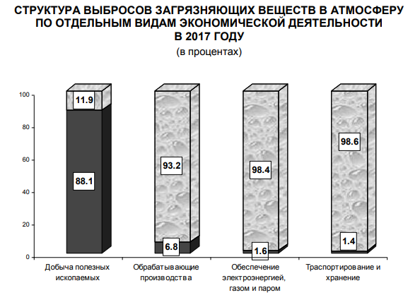
Рис.34 – Данные о структуре выбросов загрязняющих веществ в атмосферу Тульской области, 2017 г.

Радиационный мониторинг. В результате аварии на Чернобыльской АЭС произошло радиоактивное загрязнение тульской области на площади 11,8 тыс. км², что составило около половины (46,8%) ее территории. Плотность радиоактивного загрязнения почвы цезием -137 составила в среднем от 1 до 15 Ки/км². К зонам радиоактивного загрязнения отнесено 1215 населенных пунктов. В данных населенных пунктах с 1993 года не было установлено превышений среднегодовой эффективности дозы в 1мЗв/год. Расчетные величины среднегодовых эффективных доз облучения жителей имеют тенденцию к снижению в течение многих лет. Вклад в дозу облучения населения от природных источников составил в 2017 г. – 85,12%, и среднегодовая эффективная доза природная облучения человека составила – 3,36мЗв/чел.
Динамика плотности загрязнения сельскохозяйственных угодий зоны обслуживания ФГБУ «Тулаагрохимрадиология» на 01.01.2018 года в Киреевском районе составила:
в 1990-1993 годы:
- всего загрязнено – 47,4 тыс. га;
- всего загрязнено % от общей площади – 67,3%; в том числе: 1-5ки/км² – 39,5; 5-15 ки/км² – 7,9; более 15 ки/км² – 0;
- всего загрязнено – 33,2 тыс. га;
в 2017 году:
- всего загрязнено – 33,2 тыс. га;
- всего загрязнено % от общей площади – 51,6 %; в том числе: 1-5ки/км² – 33,2; 5-15 ки/км² – 0; более 15 ки/км² – 0.

Муниципальная программа «Использование и охрана земель сельскохозяйственного назначения на территории муниципального образования Киреевский район на 2017-2021 годы» предусматривает достижение следующих результатов:
- организация регулярных мероприятий по очистке сельскохозяйственных угодий от мусора, ликвидация несанкционированных свалок ТКО;
- осуществление контроля за целевым использованием земельных участков по целевому использованию;
- организация противопожарных мероприятий.

Источники угроз возникновения чрезвычайных ситуаций природного и техногенного характера. Причинами возможного возникновения чрезвычайных ситуаций на территории Киреевского района, связанными с природными и природно-техногенными факторами являются:
- оползни, переработка берегов, которые особенно широко распространены оползни в долине реки Упа;
- суффозионные и карстовые процессы, приуроченные к долине реки Упа и другим участкам с неглубоким (20-25 м) залеганием карбонатных пород. Карстово-суффозионным процессам подвержено до 55-60% площади всей территории района;
- просадки. Лесовидные породы, склонные к просадкам распространены на территории района, особенно на водоразделах и на высоких надпойменных террасах реки Упы;
- подтопление. Является широко распространенным явлением на застроенной части территории, особенно в городах, связанное как с общими изменениями водного баланса, так и с техногенным нарушением поверхностного стока и утечками из водонесущих коммуникаций;
- сдвижение пород (процесс, происходящий на поверхности земли над отработанными шахтами, провоцирующий деформации и разрушение зданий и других сооружений);
- затопления и наводнения. Широко распространенное явление на территории Киреевского района. При катастрофических паводках возможно затопление прибрежных населенных пунктов, производственных объектов; разрушение жилищных, хозяйственных и производственных строений, мостов, переправ, линий электропередач; затопление сельскохозяйственных угодий, гибель урожая; размыв железнодорожных путей и автомобильных дорог; гибель людей и скота.
Причинами возможного возникновения чрезвычайных ситуаций, связанных с техногенными факторами, являются:
- химически опасные объекты, расположенных на территории Тульской области и Киреевском районе, в частности;
- пожаровзрывоопасные объекты. К данной категории относятся объекты, на которых осуществляется: транспортировка природного газа, нефти и нефтепродуктов; хранение нефтепродуктов, спирта; производство сахара, хлебной и мучной продукции, спирта;
- транспорт. Аварии с химически опасными веществами на автомобильном и, особенно, ж/д транспорте могут вызвать распространение зараженного воздуха на расстоянии до 20 км и более от места разлива, что в условиях области определяет возможность уязвимости почти всех населенных пунктов;
- лесные пожары. Наибольшая вероятность возникновения лесных пожаров существует на территории лесхозов, где преобладают породы хвойных деревьев, а также в местах традиционного отдыха граждан, сбора ягод и грибов;
- радиационная обстановка. На территории области размещено большое количество объектов, использующих оборудование с источниками ионизирующего излучения. Также Тульская область, и входящий в ее состав Киреевский район продолжает испытывать последствия аварии на Чернобыльской АЭС. Сложившаяся в регионе эколого-радиологическая обстановка самым негативным образом влияет на состояние здоровья населения, способствует росту заболеваемости.
Схема границ зон с особыми условиями использования территорий Киреевского района показана на рис.35.

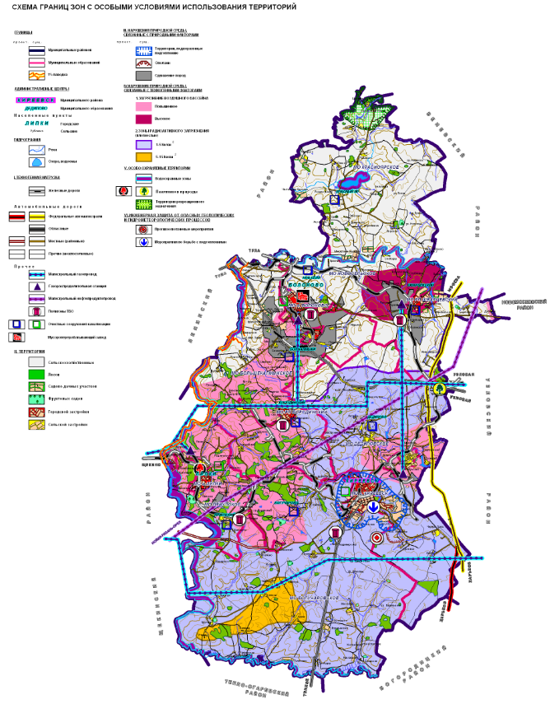

Рис.35 – Схема границ зон с особыми условиями использования территорий муниципального образования Киреевский район

1.8.8. РАЗВИТИЕ ГРАЖДАНСКОГО ОБЩЕСТВА

На территории Киреевского района действует 23 различных общественных организации, которые осуществляют уставную деятельность по различным направлениям общественной жизни: объединения профсоюзов, предпринимателей, инвалидов, ветеранские (самые многочисленные общественные структуры в муниципальном образовании).
На территории муниципального образования Киреевский район осуществляют деятельность 39 органов территориального общественного самоуправления (ТОС), из них 7 ТОС в г.Киреевск, 4 ТОС в г.Болохово, 7 ТОС в г.Липки, 1 ТОС в Бородинском СП, 5 ТОС в Шварцевском СП, 12 ТОС в Богучаровском СП, 1 ТОС в Красноярском СП, 1 ТОС в Приупском СП, 1 ТОС в Дедиловском СП, 41 староста в сельских населенных пунктах. Около 25% населения вовлечено в деятельность органов территориального общественного самоуправления. В настоящее время 3 ТОС имеют регистрацию в качестве юридического лица.
Несмотря на то, что планомерная работа по развитию ТОС в городских и сельских поселениях начата сравнительно недавно, имеются весомые результаты, накапливается опыт взаимодействия органов местного самоуправления с органами ТОС. В частности, органы ТОС привлекаются к благоустройству города, к организации общественных работ, к содействию в заключение договоров на вывоз мусора.
Тем не менее, анализ деятельности социально ориентированных некоммерческих организаций, органов территориального общественного самоуправления, сельских старост в Киреевском районе показал, что основными проблемами в работе этих организаций являются:
- недостаточность финансовых средств, необходимых для осуществления уставной деятельности, оплату коммунальных услуг, услуг телефонной связи и аренды помещений, занимаемых социально ориентированными некоммерческими организациями, деятельности органов ТОС;
- ограниченные возможности реализации социально значимых проектов некоммерческими организациями;
- отсутствие материально – технической и информационной основы деятельности органов ТОС.
- несформированная система и отсутствие механизмов поддержки социально ориентированных некоммерческих организаций и органов территориального общественного самоуправления;
- недостаточная информированность общества о деятельности социально ориентированных некоммерческих организаций и органов ТОС;
- низкая гражданская активность и правовая грамотность населения Киреевского района;
- сложность прохождения процедуры регистрации и отчетности социально ориентированных некоммерческих организаций и органов ТОС.
Деятельность социально ориентированных некоммерческих организаций и органов территориального общественного самоуправления затрагивает крайне узкий круг вопросов, в результате чего потенциал гражданских инициатив остается нереализованным.
Слабыми сторонами развития социально ориентированных некоммерческих организаций и органов территориального общественного самоуправления являются:
- низкая гражданская активность населения;
- неравномерность развития отдельных видов общественной активности населения;
- нехватка профессиональных и специальных знаний в области менеджмента и делопроизводства у руководителей социально ориентированных некоммерческих организаций и, как следствие, отсутствие системности в их деятельности, низкий уровень планирования и неумение применять программный подход в своей деятельности;
- неподготовленность к работе со средствами массовой информации, низкий уровень информированности общества о деятельности социально ориентированных некоммерческих организаций и органов ТОС;
- ограниченные ресурсы социально ориентированных некоммерческих организаций и органов ТОС – человеческие, финансовые, технические;
- разобщенность общественных организаций и органов ТОС, отсутствие налаженных внутренних контактов.
Муниципальной программой «Социальная поддержка населения Киреевского района на 2014-2021 годы» предусмотрено увеличение на территории района количества:
- некоммерческих организаций социальной направленности (СНКО) с 12 ед. в 2014 г. до 26 ед. в 2021 г.;
- СНКО и общественных объединений, получивших поддержку с 2 ед. в 2014 г. до 16 ед. в 2021 г.;
- реализованных информационных и образовательных мероприятий, направленных на развитие деятельности социально ориентированных некоммерческих организаций с 5 в 2014 г. до 40 в 2021 г.;
- органов ТОС с 7 в 2014 г. до 46 в 2021 г.;
- населения, занятого в деятельности ТОС – с 400 человек в 2014 г. до 1100 человек в 2021 г.;
- 110 сельских старост к 2021 г.;
- 100% закрепления территорий за органами территориального общественного самоуправления к 2021 г. (Справочно: 80% в 2014 г.).

  - ОЦЕНКА РОЛИ И МЕСТА КИРЕЕВСКОГО МУНИЦИПАЛЬНОГО РАЙОНА В СОЦИАЛЬНО-ЭКОНОМИЧЕСКОМ РАЗВИТИИ ТУЛЬСКОЙ ОБЛАСТИ

Географическое положение и инфраструктурные особенности Киреевского муниципального района предопределили обособленность его экономики от других соседствующих с ним муниципальных районов.
Основное влияние на развитие Киреевского муниципального района оказывает областной центр город Тула, г.Москва и Московская область (см. рис.36).

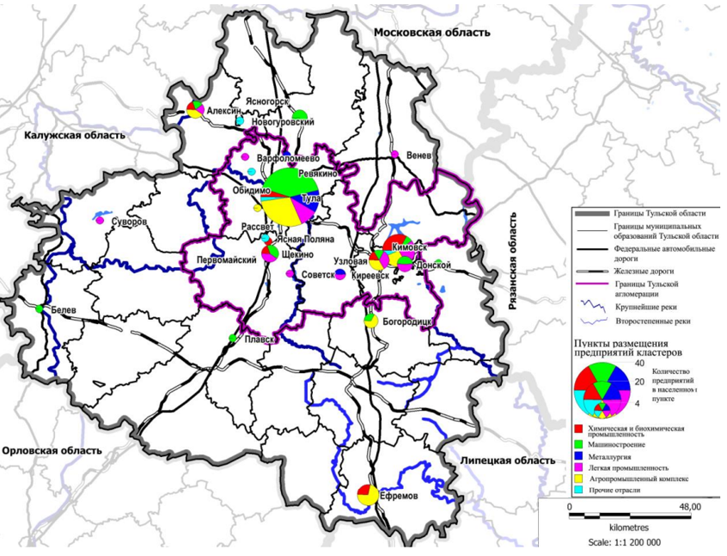

Рис. 36 – Регионы, оказывающие влияние на развитие экономики Киреевского района Тульской области

Киреевский район входит в состав зоны агломерационного развития Тульской области, является частью Тульской агломерации и частью Новомосковской агломерации, которые в свою очередь входят в состав Тульско-Новомосковской агломерации (см. рис.37).

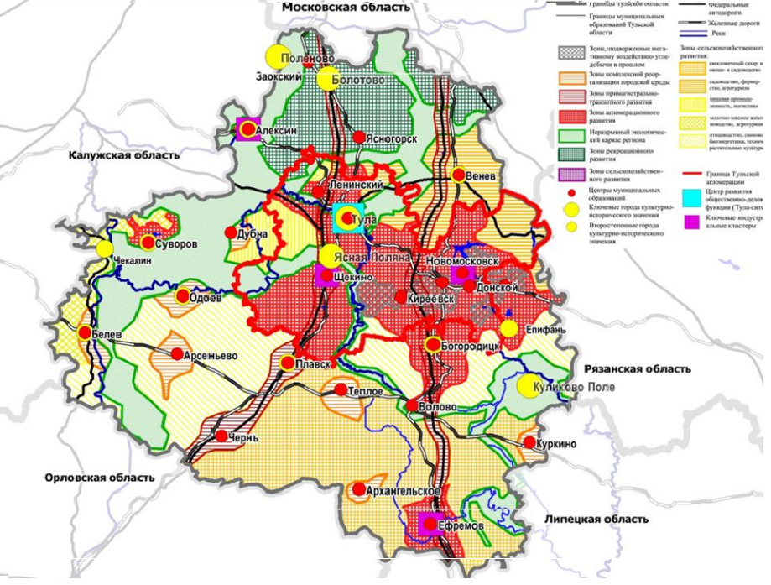

Рис. 37 – Место Киреевского района в составе Тульско-Московской агломерации

Тульская агломерация формируется в границах Ленинского, Щекинского, Киреевского, Узловского муниципальных районов, городских округов Тула, Новомосковск, Донской. В пределах Тульско-Новомосковской агломерации сосредоточено 67% населения Тульской области.
Агломерация возникла во времена индустриализации из двух городов-ядер (Тулы и Новомосковска) с их спутниками и стала одной из немногих многомилионных агломераций при городах-немиллионеров.
В постсоветскую постиндустриальную эпоху агломерация испытывает очень значительную депопуляцию, с уменьшением численности населения от 1,3-1,4 до 1,0 млн. чел. Межрегиональным центром социально-экономического развития и притяжения центральной России не является.
В пределах Тульско-Новомосковской агломерации наблюдается маятниковая миграция, осуществляются тесные культурно-бытовые и производственные связи. На территории Тульско-Новомосковской агломерации сложилось локальное компактное территориальное образование вокруг Новомосковска с особо тесными внутренними связями. На территории Тульско-Новомосковской агломерации формируются несколько кластеров — Новомосковский, Алексинский, Щекинский, Узловской. Входит в состав формирующегося вокруг Московской агломерации Центрального мегалополиса.
Администрация Тульской области заявляет о важности развития агломерации: «Несомненно, эффективным механизмом, способным привлечь необходимые материальные и кадровые ресурсы для реализации этой задачи, станет формирование и развитие территориально-производственных кластеров — агломераций на территории области. Формируется проект создания „Тульской агломерации“, которая в границах Тулы, Новомосковска, Щекина, Донского, Узловой, части Ленинского и Киреевского районов объединит более 1 миллиона человек и станет серьезной базой экономического роста не только области, но и всего Центрального федерального округа. Проект подразумевает развитие инфраструктуры, в первую очередь дорожной сети, что будет способствовать интенсивному развитию строительного и агропромышленного комплексов» — губернатор Тульской области Владимир Груздев).
Границы Тульско-Новомосковской агломерации делимитированы так, что в её состав ни один район Тульской области не входит целиком. То же относится и к составляющим Тульско-Новомосковскую агломерацию агломерациям второго порядка. Население агломерации составляет ок. 1,05-1,06 млн жит.
Тульская агломерация: численность населения составляет около 580 тыс. жителей. Включает в себя:
- городской округ Тула,
- большая часть Ленинского района – (ГП пос. Ленинский (пос. Ленинский и пос. Барсуки), ГП пос. Плеханово, СП Хрущёвское, СП Рождественское (за исключением северной части), СП Фёдоровское (восточная часть), СП Обидимское (юго-восточная часть), СП Иншинское (восточная часть), СП Медвенское (западная часть), СП Шатское (кроме северо-восточной части), СП Ильинское (кроме крайней южной части);
- Южная часть Ясногорского района: ГП пос. Ревякино, СП Денисовское (юго-западная часть), СП Архангельское (юго-восточная часть);
- Северо-западная часть Киреевского района: ГП Болохово, СП Красноярское (юго-западная часть), СП Бородинское (северная часть), СП Шварцевское (западная часть).

Новомосковская агломерация: численность населения составляет ок. 360—370 тыс. жит. Включает в себя:
- городской округ г. Новомосковск (юго-западная часть) около 140 тыс. жителей: г.Новомосковск, бывшее сельское поселение Рига-Васильевское (кроме северной части), бывшее СП Спасское (кроме северной части);
- городской округ г. Донской – 64 тыс. жителей;
- бо́льшая часть Узловского района (без южной части) 82 тыс. жителей: ГП Узловая, ГП Брусянский, ГП Дубровка, СП Каменецкое, СП Майское, СП Партизанское, СП Смородинское (северная часть), СП Фёдоровское (северная часть);
- северо-западная часть Кимовского района свыше 30 тыс. жителей: ГП Кимовск, СП Пронское (большая часть, кроме восточной части);
- юго-западная часть Венёвского района св. 6 тыс. жителе й: ГП Грицовский, СП Южное (южная половина);
- восточная часть Киреевского района св. 30 тыс. жителей: ГП Киреевск, жителей, СП Шварцевский, СП Дедиловское сельское поселение (бо́льшая часть, кроме фрагмента южной части), СП Богучаровское (небольшой фрагмент к югу от Киреевска), СП Шварцевское (восточная часть).
Особенности Тульско-Новомосковской агломерации представлены на рис.38
Доля агломерации в производстве ВРП достигает 73%, в стоимости основных фондов региона по всем предприятиям – 83%.
Развитие Тульской агломерации к 2030 году приведет к концентрации на ее территории до 84% населения, росту ВРП и реальных располагаемых доходов населения в 2,5 и 2,3 соответственно. За счет локализации в кластерах большей части инновационных производств, учебных заведений и научных организаций экономический рост территорий, входящих в Тульскую агломерацию будет носить преимущественно инновационный характер.

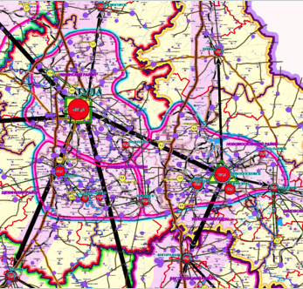 | 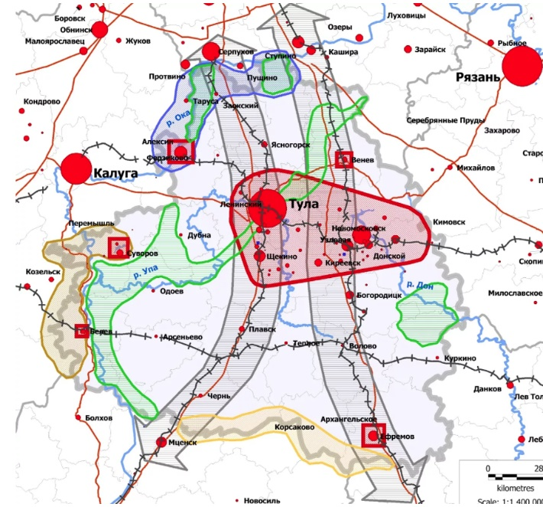 | 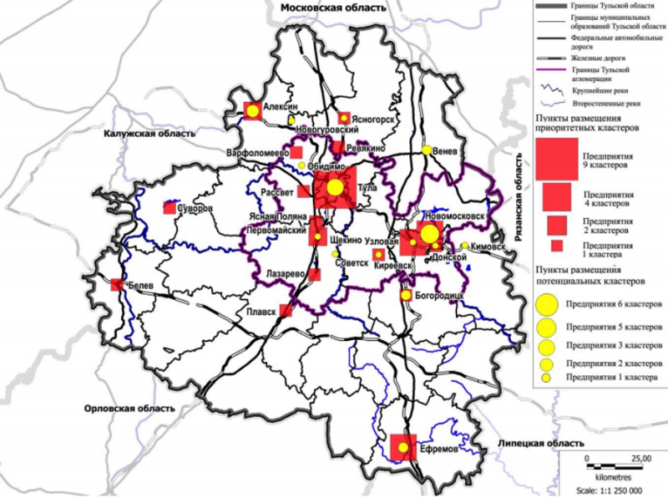

Рис.38 – Тульско-Новомосковская агломерация согласно Схеме территориального планирования Тульской области. На схеме в структуре агломерации выделены собственно Тульская, Новомосковская и Щекинская агломерации.

  - КОНКУРЕНТНЫЕ ПРЕИМУЩЕСТВА И ПОТЕНЦИАЛ СОЦИАЛЬНО-ЭКОНОМИЧЕСКОГО РАЗВИТИЯ МУНИЦИПАЛЬНОГО ОБРАЗОВАНИЯ КИРЕЕВСКИЙ РАЙОН

Конкурентные преимущества и потенциал социально-экономического развития Киреевского муниципального района складываются из его сильных позиций и нивелирования слабых сторон:
- выгодное географическое положение: расположен в центре Европейской части России и граничит на севере и северо-востоке с Московской областью;
- развитые транспортные коммуникации: по территории Тульской области проходят основные транспортные магистрали, соединяющие Юг и Север России;
- экономика: см. раздел 1.3;
- полезные ископаемые: см. раздел 1.1.2;
- миграционная активность: положительный баланс миграции, см. раздел. 2.1.
В числе конкурентных преимуществ следует отметить также:
• накопленный имидж в производственной и сельскохозяйственной сфере деятельности,
• наработанную квалификацию рабочих и инженерно-технических кадров,
• близость источников сырья,
• удобную транспортную логистику доставки грузов автомобильным, железнодорожным транспортом.
Точки роста и точки развития совпадают с центрами приложения усилий, обозначенных в стратегии социально-экономического развития Тульской области применительно Киреевскому муниципальному району.

Основные ограничения в социально—экономическом развитии
- возрастная структура и тенденции к снижению численности населения;
- высокий износ основных фондов;
- высокий износ объектов и инфраструктуры, путей сообщения всех видов;
- значительное количество убыточных предприятий;
- неблагоприятная экологическая обстановка в ряде населенных пунктов региона;
- отставание доходов населения от темпов роста экономики в целом;
- недостаток качественных услуг дошкольного и школьного образования и здравоохранения;
- низкая обеспеченность населения жильем и коммунальными услугами;
- значительный износ жилищного фонда

Раздел 2.
СЦЕНАРИИ СОЦИАЛЬНО-ЭКОНОМИЧЕСКОГО РАЗВИТИЯ МУНИЦИПАЛЬНОГО ОБРАЗОВАНИЯ КИРЕЕВСКИЙ РАЙОН

При разработке сценариев социально-экономического развития муниципального образования Киреевский район проанализировано состояние и определены тенденции направлений развития под влиянием внутренних и внешних факторов.
Основные варианты социально-экономического развития муниципального образования Киреевский район на долгосрочный период определяются:

• Исходными предпосылками и условиями внешней среды:
- степенью геополитической и макроэкономической стабильности;
- ценовой конъюнктурой на экспортные позиции;
- валютными рисками;
- уровнем международной кооперации;
- общим состоянием и динамикой основных показателей развития экономики РФ;
- бюджетными возможностями;
- регулятивной средой.

• Факторами внутренней среды:
- условиями и возможностями внедрения инноваций;
- инвестиционной активностью;
- внутренними миграционными процессами и потребительским спросом;
- возможностями экспорта товаров и услуг местными производителями;
- степенью развития инфраструктуры;
- качеством государственного и муниципального управления;
- бюджетной и налоговой политикой Тульской области.

Определяющее влияние на развитие муниципального образования Киреевский район в период до 2030 года будут оказывать следующие факторы (см. табл.55).

Таблица 55.

Факторы, влияющие на развитие | Зависимость ресурсообеспечения
Доступность средств федерального бюджета для реализации государственных программ Тульской области | - от рестриктивности (ограниченности) международными санкциями;  - от конъюнктуры мирового рынка энергоносителей;  - от условий участия зарубежных инвесторов в реализации инфраструктурных проектов на Российской территории;  - от количества и масштабов инвестиционных проектов;  - от объема межбюджетных трансферов из федерального бюджета.
Доступность средств регионального бюджета для софинансирования проектов на местном уровне
Конкурентоспособность предприятий Тульской области | - от эффективный обменный курс рубля;  - от уровня развития трансграничной инфраструктуры и эффективности работы таможенных служб;  - от прогресса в устранении торговых и политических барьеров;  - от степени интеграции в торговые потоки в рамках международных транспортных коридоров.
Соотношение доходной и расходной частей бюджета Киреевского муниципального района | - от статей затрат (запланированных расходов и расходов устранения внештатных ситуаций;  - от статей доходов (источников формирования местного бюджета).

Комбинации внутренних и внешних факторов определяют возможные сценарии развития:
• консервативный сценарий «Сценарий сохранения достигнутого»;
• целевой сценарий «Сценарий планомерного достижения целевых показателей»;
• амбициозный сценарий «Сценарий инновационного развития»

2.1. СЦЕНАРИЙ №1 – «СЦЕНАРИЙ СОХРАНЕНИЯ ДОСТИГНУТОГО»

Сценарий сохранения достигнутого предполагает реализацию только части запланированных проектов в связи с ухудшением социально-экономических условий Киреевского муниципального района в целом. Инвестиционная и экономическая активность будет низкой. Снижение численности населения муниципального района за счет естественной убыли населения, превышения уровня смертности над уровнем рождаемости, миграции населения.
При развитии экономики в соответствии с данным сценарием крупные инвестиционные проекты под влиянием действующей негативной ситуации в условиях замедления темпов роста экономики будут отложены на неопределенный период до стабилизации экономической ситуации в стране.
Сложившаяся в стране неблагоприятная финансово-экономическая ситуация продолжит влияние на уровень инфляции и сокращение бюджетных расходов. Реальная заработная плата будет иметь отрицательную либо около нулевую динамику.
Инерционный вариант развития является наихудшим, при котором основная задача власти - сохранение положительных тенденций развития экономики и обеспечение роста основных показателей социально-экономического развития. Основное внимание при данном сценарии должно уделяться социальной сфере и системе ЖКХ.

2.2. СЦЕНАРИЙ №2 – «СЦЕНАРИЙ ПЛАНОМЕРНОГО ДОСТИЖЕНИЯ ЦЕЛЕВЫХ ПОКАЗАТЕЛЕЙ»

Сценарий планомерного достижения целевых показателей предполагает оживление и рост в экономике Тульской области, и экономике Киреевского муниципального района, в частности, при не ухудшающихся внешних условиях, создание необходимых условий для инновационного развития, увеличения экспорта и инвестиций, в том числе расширение источников механизмов и инструментов финансирования. Фокус на развитие приоритетных секторов, ориентированных на экспорт продукции. Развитие Киреевского муниципального района будет происходить под влиянием сложившихся тенденций, в условиях замедления и планомерного снижения темпов инфляции и умеренного наращивания темпов экономического роста в долгосрочной перспективе. Рост доходов федерального и регионального бюджетов позволят продолжить реализацию крупных инфраструктурных объектов и завершить их в намеченные сроки.
Будут реализованы мероприятия по совершенствованию условий ведения бизнеса. Инвестиционная и экономическая активность частного сектора экономики будет улучшаться в связи с постепенным сокращением процентных ставок и повышением доступности кредитных ресурсов.
В целом, данный сценарий развития предполагает достижение всех показателей, определенных в указах Президента Российской Федерации от 7 мая 2012 года, а также умеренное улучшение инвестиционного климата и привлечение внутренних и внешних инвесторов, создание новых производств, в том числе из местного сырья.
Основные параметры социально-экономического развития Киреевского муниципального района до 2030 года соответствуют целевому сценарию.
В данном варианте численность постоянного населения в Киреевском муниципальном районе в конце 2030 года планируется на уровне не ниже численности 2019 года.
По мере оживления и наращивания темпов экономического роста ожидается планомерное улучшение ситуации на рынке труда: уровень регистрируемой безработицы в 2030 году планируется на уровне 0,7%.
В период реализации Стратегии, из-за старения населения, увеличения демографической нагрузки на трудоспособное население планируется небольшое снижение числа занятых в реальном секторе экономики на 2%.
В реальном секторе экономики Киреевского муниципального района население будет занято в сферах текстильного и швейного производства, производства металлических изделий, металлургического производства, производства машин и оборудования, химического производства, производства резиновых и пластмассовых изделий, производства пищевых продуктов, сельского хозяйства, охоты и лесного хозяйства, строительства, осуществления транспортных перевозок, производства и распределения электроэнергии, газа и воды, предоставления коммунальных и бытовых услуг, торговли, социальной сфере, сфере туризма. Значительных изменений в структуре занятости в отраслевом разрезе в период реализации Стратегии не планируется.
Под влиянием внешних и внутренних факторов, заложенных в базовом сценарии, планируется умеренный темп прироста промышленного производства – на 10% к уровню 2019 года.
К концу реализации Стратегии планируется увеличение доходов населения, в том числе, среднемесячная начисленная заработная плата работников крупных и средних предприятий увеличится к 2030 году в 2 раза.

2.3. СЦЕНАРИЙ №3 – «СЦЕНАРИЙ ИННОВАЦИОННОГО РАЗВИТИЯ»

Сценарий инновационного развития предполагает решительный рывок в достижении ожидаемых результатов и основан на максимальном раскрытии потенциала стратегического развития муниципального района эффективном использовании человеческого капитала, сбалансированном развитии территорий, реализации новых подходов к управлению муниципальным районом.
В реальном секторе экономики Киреевского муниципального района население будет занято в сферах текстильного и швейного производства, производства металлических изделий, металлургического производства, производства машин и оборудования, химического производства, производства резиновых и пластмассовых изделий, производства пищевых продуктов, сельского хозяйства, охоты и лесного хозяйства, строительства, осуществления транспортных перевозок, производства и распределения электроэнергии, газа и воды, предоставления коммунальных и бытовых услуг, торговли, социальной сфере, сфере туризма, развития сферы интернет-коммуникаций и разработки программного обеспечения.
Основные акценты будут сделаны на модернизацию основных средств промышленных предприятий, создания новых предприятий, осуществляющих производственную и сервисную деятельность в рамках обозначенных кластеров экономической деятельности Киреевского района (см. раздел 3).
Реализация сценария модернизации возможна в условиях интенсивной реформации экономики Российской Федерации, экономики Тульской области за счет внедрения во все сферы ее деятельности прогрессивных наукоемких технологий, вливания средств в повышение социальной инфраструктуры и поддержания достойного уровня проживания ее граждан.

2.4. СРАВНИТЕЛЬНЫЙ АНАЛИЗ ВАРИАНТОВ СТРАТЕГИЙ.
ВЫБОР ЦЕЛЕВОГО СЦЕНАРИЯ СТРАТЕГИИ

Основные направления социально-экономического развития муниципального образования Киреевский район при реализации предложенных выше сценариев представлены в табл.56.
В целях всесторонней реализации Миссии муниципального образования Киреевский район, разработанной в соответствии с Миссией Тульской области, ориентированной на обеспечение значительного повышения уровня и качества жизни населения Тульской области, в качестве основного варианта предложен к реализации умеренно-оптимистический сценарий социально-экономического развития муниципального района «Сценарий планомерного достижения целевых показателей», который далее будет обозначаться как целевой сценарий.

Таблица 52.

Основные направления развития человеческого капитала и социальной сферы муниципального образования
 | Сценарий сохранения достигнутого | Сценарий планомерного достижения целевых показателей |  | Сценарий инновационного развития
Направления повыше-ния уровня и качества жизни населения | Сохранение рабочих мест и уровня заработной платы. Поддержка пред-предпринимательских инициатив. Социальная поддержка малообеспеченных категорий граждан. Реализация программы «Комфортная среда» (программа-минимум) | Увеличение числа рабочих мест и уровня заработной платы. Снижение уровня безработицы. Поддержка предпринимательских инициатив, в том числе молодежных и лиц пожилого возраста. Социальная поддержка малообеспеченных категорий граждан, граждан с маленькими детьми, инвалидов, пенсионеров, молодых семей. Расширение торговой сети и сферы бытового обслуживания, развлечения и досуга граждан. Развитие информационного и телекоммуникационного сервиса. Реализация программы «Комфортная городская среда» (расширенный вариант). |  | Создание новых высокотехнологичных рабочих мест с одновременной подготовкой высококвалифицированных рабочих кадров. Поддержка предпринимательских инициатив всех категорий граждан. Социальная поддержка малообеспеченных категорий граждан, граждан с маленькими детьми, инвалидов, пенсионеров, молодых семей, коренных киреевчан (в 3-м и более поколении). Расширение торговой сети и сферы бытового обслуживания, развлечения и досуга граждан. Развитие информационного и телеком-муникационного сервиса. Реализация программы «Комфортная городская среда» (программа максимум).
Направления демографического и миграционного развития | Реализация национальных проектов «Здравоохранение», «Демография», «Жилье и городская среда», «Экология».  Реализация государственных программ Тульской области: «Развитие здравоохранения Тульской области», «Улучшение демографической ситуации и поддержка семей, воспитывающих детей в Тульской области», «Содействие занятости населения Тульской области», «Обеспечение доступным и комфортным жильем населения Тульской области», «Оказание содействия добровольному переселению в Российскую Федерацию соотечественников, проживающих за рубежом», «Развитие молодежной политики в Тульской области».  Реализация муниципальных программ: «Обеспечение доступным и комфортным жильем населения муниципального образования Киреевский район Тульской области», «Социальная поддержка населения Киреевского района на 2014-2021 годы», «Развитие культуры, молодежной политики и спорта на 2019-2023 годы» муниципального образования Киреевский район».
Направления повышения доходов населения, развития рынка труда, обеспечения занятости | Реализация национальных проектов «Малое и среднее предпринимательство и поддержка индивидуальной предпринимательской инициа-тивы», «Производительность труда и поддержка занятости».  Реализация государственных программ Тульской области «Содействие занятости населения Тульской области», «Улучшение инвестиционного климата Тульской области», «Развитие малого и среднего предпринимательства в Тульской области», «Развитие промышленности в Тульской области», «Комплексное развитие сельских территорий Тульской области».  Реализация муниципальных программ «Устойчивое развитие сельских территорий Киреевского района на 2014-2017 годы и на период до 2021 года», «Улучшение инвестиционного климата в муниципальном образовании Киреевский район на период 2014-2021 годов», «Развитие малого и среднего предпринимательства в муниципальном образовании Киреевский район на 2014-2024 годы».
Направления развития систем образования, социально-культурной сферы | Реализация национальных проектов «Образование», «Культура».  Реализация государственных программ Тульской области «Развитие образования Тульской области», «Развитие культуры и туризма Тульской области».  Реализация муниципальных программ «Развитие образования в Киреевском районе на 2019-2023 годы», «Развитие культуры, молодежной политики и спорта на 2019-2023 годы» муниципального образования Киреевский район».
Направления работы с молодежью | Реализация государственных программ Тульской области «Развитие молодежной политики в Тульской области», «Развитие малого и среднего предпринимательства в Тульской области», «Развитие физической культуры и спорта в Тульской области».  Реализация муниципальных программ «Развитие культуры, молодежной политики и спорта на 2019-2023 годы» муниципального образования Киреевский район», «Устойчивое развитие сельских территорий Киреевского района на 2014-2017 годы и на период до 2021 года», «Развитие малого и среднего предпринимательства в муниципальном образовании Киреевский район на 2014-2024 годы».
Направления развития жилищной сферы и повышения обеспеченности качественным жильем | Сохранение существующего жилого фонда. Капитальный ремонт инженерных сетей ЖКХ. Переселение из ветхого и аварийного жилого фонда. | Реализация программы «Энергосберегающее жилье». Капитальный ремонт имеющегося жилого фонда и инженерных сетей ЖКХ. Благоустройство придомовых территорий. Развитие строительства нового жилого фонда, в том числе индивидуального и малоэтажного с придомовыми земельными участками. |  | Реновация имеющегося жилого фонда. Развитие строительства нового жилого фонда, в том числе индивидуального и малоэтажного с придомовыми земельными участками повышенной комфортности с учетом энергосберегающих технологий и реализацией технологий «Умный дом». Формирование комфортной придомовой территории с детскими и спортивными площадками, зонами отдыха для взрослого населения, скверами, пешеходными и велосипедными дорожками, площадками для катания на скейтах, роликах, гидроскутерах и др., площадками для выгула животных.
Реализация национального проекта «Жилье и городская среда».
Реализация государственных программ Тульской области «Обеспечение доступным и комфортным жильем населения Тульской области» , «Обеспечение качественными услугами жилищно-коммунального хозяйства населения Тульской области», «Формирование современной городской среды в Тульской области», «Комплексное развитие сельских территорий Тульской области».
Реализация муниципальных программ «Обеспечение доступным и комфортным жильем населения муниципального образования Киреевский район Тульской области», «Обеспечение качественными услугами жилищно-коммунального хозяйства населения Киреевского района» , «Устойчивое развитие сельских территорий Киреевского района на 2014-2017 годы и на период до 2021 года».
Направления обеспечения безопасности жизнедеятельности населения | Реализация государственной программ Тульской области «Повышение общественной безопасности населения в Тульской области» , «Защита населения и территорий Тульской области от чрезвычайных ситуаций, обеспечение пожарной безопасности и безопасности людей на водных объектах», «Охрана окружающей среды Тульской области», «Модернизация и развитие автомобильных дорог общего пользования в Тульской области».  Реализация муниципальных программ «Повышение общественной безопасности населения муниципального образования Киреевский район на 2014-2021 годы», «Модернизация и развитие автомобильных дорог и дорожного хозяйства муниципального образования Киреевский район на 2018-2025 годы», «Повышение безопасности дорожного движения в муниципальном образовании Киреевский район на 2018-2025 годы», «Использование и охрана земель сельскохозяйственного назначения на территории муниципального образования Киреевский район на 2017-2021 годы», «Доступная среда на 2018-2022 годы», «Обеспечение качественными услугами жилищно-коммунального хозяйства населения Киреевского района».
Основные направления экономического развития муниципального образования
 | Сценарий сохранения достигнутого | Сценарий планомерного достижения целевых показателей |  | Сценарий инновационного развития
Направления экономи-ческого развития муниципального района | Поддержка имеющихся на территории муниципального района предприятий в сферах текстильного и швейного производства, производства металлических изделий, металлургического производства, производства машин и оборудования, химического производства, производства резиновых и пластмассовых изделий, производства пищевых продуктов, сельского хозяйства, охоты и лесного хозяйства, строительства, осуществления транспортных пере-возок, производства и распределения электроэнергии, газа и воды, предоставления коммунальных и бытовых услуг, торговли, социальной сфере, сфере туризма. | Поддержка имеющихся на территории муниципального района предприятий в сферах текстильного и швейного производства, производства металлических изделий, металлургического производства, производства машин и оборудования, химического производства, производства резиновых и пластмассовых изделий, производства пищевых продуктов, сельского хозяйства, охоты и лесного хозяйства, строительства, осуществления транспортных перевозок, производства и распределения электроэнергии, газа и воды, предоставления коммунальных и бытовых услуг, торговли, социальной сфере, сфере туризма. Модернизация их материально-технической базы и технологий производства с учетов передовых научно-технических достижений. Создание компаний-сателитов, перерабатывающих отходы основных производств или выпускающих сопутствующие товары или выполняющих работы на условиях субподряда. Создание торговых интернет-площадок и информационно-сервисных услуг. |  | Поддержка имеющихся на территории муниципального района предприятий в сферах текстильного и швейного производства, производства металлических изделий, металлургического производства, производства машин и оборудования, химического производства, производства резиновых и пластмассовых изделий, производства пищевых продуктов, сельского хозяйства, охоты и лесного хозяйства, строительства, осуществления транспортных перевозок, производства и распределения электроэнергии, газа и воды, предоставления коммунальных и бытовых услуг, торговли, социальной сфере, сфере туризма, развития сферы интернет-коммуникаций и разработки программного обеспечения. Модернизация их материально-технической базы и технологий производства с учетов передовых научно-технических достижений. Строительство новых предприятий аналогичного профиля. Создание компаний-сателитов, перерабатывающих отходы основных производств или выпускающих сопутствующие товары или выполняющих работы на условиях субподряда. Создание торговых интернет-площадок и информационно-сервисных услуг.
Направления экономи-ческого развития муниципального района | Реализация национальных проектов «Малое и среднее предпринимательство и поддержка индивидуальной предпринимательской инициативы», «Цифровая экономика», «Производительность труда и поддержка занятости», «Международная кооперация и экспорт».  Реализация государственной программ Тульской области «Развитие промышленности в Тульской области», «Развитие сельского хозяйства Тульской области», «Развитие лесного хозяйства Тульской области», «Улучшение инвестиционного климата Тульской области», «Развитие малого и среднего предпринимательства в Тульской области».  Реализация муниципальных программ «Улучшение инвестиционного климата в муниципальном образовании Киреевский район на период 2014-2021 годов», «Развитие малого и среднего предпринимательства в муниципальном образовании Киреевский район на 2014-2024 годы», «Устойчивое развитие сельских территорий Киреевского района на 2014-2017 годы и на период до 2021 года».
Основные направления рационального природопользования и обеспечения экологической безопасности муниципального образования
 | Сценарий сохранения достигнутого |  | Сценарий планомерного достижения целевых показателей |  | Сценарий инновационного развития
Направления рационального освоения природо-ресурсного потенциала, охрана окружающей среды и обеспечения экологи-ческой безопасности | Реализация государственных программ Российской Федерации.  Реализация государственной программы Тульской области «Охрана окружающей среды Тульской области».  Реализация муниципальных программ «Использование и охрана земель сельскохозяйственного назначения на территории муниципального образования Киреевский район на 2017-2021 годы», «Предотвращение распространения сорного растения борщевик Сосновского на территории муниципального образования Киреевский район Тульской области на 2019-2023 годы».  Организация питомников для выращивания саженцев деревьев и декоративных кустарников, для последующей их посадки в промышленных зонах, зонах общественного пользования, в придомовых территориях, скверах, бульварах, городских садах и парках. Посадка деревьев и кустарников. Организация санитарно-защитных зон. Организация своевременного и эффективного вывоза и утилизации ТКО. Санация территорий общественного пользования, промышленных площадок, придомовых территорий. Модернизация очистных сооружений и полигона для утилизации ТКО. Проведение мониторинга экологической обстановки.
Основные направления развития межмуниципальных, межрегиональных и внешнеэкономических связей муниципального образования
 | Сценарий сохранения достигнутого |  | Сценарий планомерного достижения целевых показателей |  | Сценарий инновационного развития
Направления межмуниципального, межрегионального и внешнеэкономического сотрудничества и связей муниципального района | Реализация программ организации единого образовательного интернет-пространства, интернет-пространства деловых и культурных коммуникаций. Расширение круга деловых, культурных связей. Развитие туризма и спорта. Организация тематических фестивалей и форумов. Участие творческих коллективов, спортивных команд муниципального района в мероприятиях регионального, всероссийского и международного уровня.

Раздел 3.
СТРАТЕГИЧЕСКАЯ ЦЕЛЬ, ЦЕЛИ И ЗАДАЧИ СОЦИАЛЬНО-ЭКОНОМИЧЕСКОГО РАЗВИТИЯ МУНИЦИПАЛЬНОГО ОБРАЗОВАНИЯ КИРЕЕВСКИЙ РАЙОН. ОЖИДАЕМЫЕ РЕЗУЛЬТАТЫ РЕАЛИЗАЦИИ СТРАТЕГИИ

3.1. СИСТЕМА ЦЕЛЕЙ, ЗАДАЧ, ЦЕЛЕВЫХ ИНДИКАТОРОВ (ПОКАЗАТЕЛЕЙ РЕАЛИЗАЦИИ) СТРАТЕГИИ

Развитие муниципального образования Киреевский район как структурного элемента Тульской области должно осуществляться в рамках дерева достижения целей Тульской области:

Миссия | Тульская область – регион открытий и зарождения инициатив, надежная опора промышленного роста и внедрения инноваций, место центральной России, в котором приятно жить и творить.
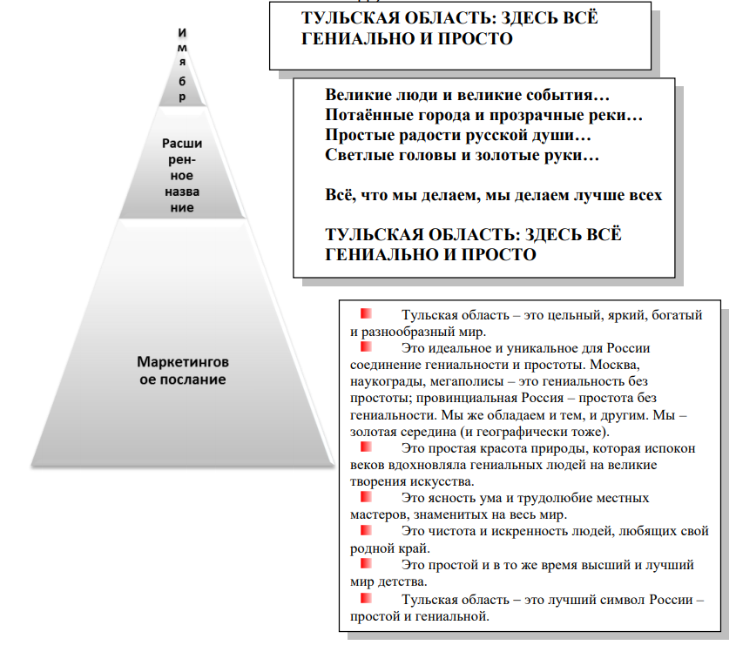

Важнейшие стратегические ориентиры Тульской области | Преодоление тенденций сокращения численности населения области за счет активной демографической и миграционной политики, рост уровня жизни и создание благоприятных условий для творческой самореализации ее жителей.
Важнейшие стратегические ориентиры Тульской области | Обеспечение роста производительности труда в 2-2,2 раза (по отношению к уровню 2012 года).
Важнейшие стратегические ориентиры Тульской области | Обеспечение роста располагаемых доходов на душу населения не менее чем в 2 раза (по отношению к уровню 2012 года).
Важнейшие стратегические ориентиры Тульской области | Рост ВРП на душу населения в 4-4,5 раза (по отношению к уровню 2012 года).
Важнейшие стратегические ориентиры Тульской области | Повышение доли продукции высокотехнологичных и наукоемких отраслей экономики в ВРП не менее чем в 1,5-1,7 раза (по отношению к уровню 2012 года).

Перечень стратегических приоритетов, стратегических целей, проектов развития Тульской области, и входящего в его состав муниципального образования Киреевский район представлен в табл.63.

Таблица 63.

Тульская область |  | Муниципальное образование Киреевский район
Приоритет | Цели. Задачи | Цели. Задачи
П-1.  Развитие человеческого капитала | СЦ-1.1 - Рост численности населения.  З-1.1.1. – Повышение ожидаемой продолжительности жизни.  З-1.1.2. – Повышение рождаемости в благополучных семьях.  З-1.1.3. – Обеспечение качественного миграционного прироста и закрепление трудоспособного населения.  З-1.1.4. – Обеспечение комфортных условий жизни.  З-1.1.5 – Развитие общественных институтов на основе принципов гуманизма, патриотизма и дальнейшего развития демократических институтов.
П-1.  Развитие человеческого капитала | СЦ-1.2 – Обеспечение достойного уровня доходов и занятости населения.  З-1.2.1. – Обеспечение достойного уровня доходов и занятости населения.  З-1.2.2. – Обеспечение социальной поддержки жителей Тульской области.  З-1.2.3. – Реализация экономического и социального потенциала молодежи.
П-2.  Экономический рост на основе инноваций | СЦ-2.1 – Формирование инновационно-ориентированной структуры экономики.  З-2.1.1. – Обеспечение роста промышленного производства (на основе проведения активной кластерной политики).  З-2.1.2. – Развитие агропромышленного комплекса (мясное и молочное животноводство, производство плодоовощной продукции, картофеля, производство кормов, агротуризм).  З-2.1.3. – Развитие сервисных отраслей (отрасли туризма и отдыха, кластер информационных технологий и бизнес-услуг).
П-2.  Экономический рост на основе инноваций | СЦ-2.2 – Создание условий для экономического роста  З-2.2.1. – Снятие инфраструктурных ограничений экономического роста (развитие энергетической, коммунальной, транспортной инфраструктуры, транспортных систем, создание логистических комплексов и центров).  З-2.2.2. – Развитие науки и инновационная деятельность.  З-2.2.3. – Развитие малого и среднего предпринимательства.  З-2.2.4. – Улучшение делового климата.
П-3.  Интеграция в систему управления регионом института Открытого правительства | СЦ – 3.1 – Повышение эффективности деятельности государственных органов исполнительной власти и органов местного самоуправления Тульской области.  З-3.1.1. – Повышение эффективности использования государственных (муниципальных финансов).  З-3.1.2. – Повышение эффективности использования государственного (муниципального) имущества.
СЦ-3.2 – Ориентация государственного управления и местного самоуправления на потребности общества в государственных (муниципальных) услугах «клиентоориентированное» государство).
З-3.2.1. – Повышение качества и доступности государственных (муниципальных) услуг.
З-3.2.2. – Повышение открытости и прозрачности государственной власти и местного самоуправления.

При определении миссии муниципального образования Киреевский район за основу были приняты выявленные в результате анализа социально-экономического развития точки роста и точки развития, существующие возможности и угрозы.

Миссия: Киреевский район – неотъемлемая часть производственного, творческого и интеллектуального сообщества Тульской области с комфортной средой проживания его граждан.
В соответствии с миссией главная цель муниципального района – Объединение и развитие трудового, творческого, интеллектуального и предпринимательского потенциала каждого жителя муниципального района для обеспечения возможности социально-экономического развития муниципального образования Киреевский район, выступающего гарантом благополучия его граждан.

Достижение поставленной цели возможно на основе устойчивого и качественного развития социальной сферы, экономики муниципального района, поддержки частных бизнес-инициатив молодежи и других возрастных категорий граждан, поддержки развития малого и среднего бизнеса, вовлечения в бизнес-деятельность людей пожилого возраста.
Достижение стратегической цели подразумевает определение стратегических приоритетов, решение системы стратегических задач. Каждая стратегическая задача предусматривает направления и механизмы ее реализации.

Подцель (СЦ-1) – Достойная и комфортная жизнь граждан, ориентированная на достижение следующих задач:
• реализация мероприятий, направленных на формирование здорового активного образа жизни, обеспечение социальных гарантий и прав жителей муниципального района, сохранение человеческого потенциала;
• реализация мероприятий, направленных на формирование дальнейшее развитие и совершенствование системы общего, профессионального и дополнительного образования, переход на новые образовательные стандарты, использование возможностей образовательных интернет-платформ для повышения уровня интеллектуального развития, взаимодействия, участия в конкурсах, олимпиадах, совместных творческих и научных проектах для всех категорий граждан;
• реализация мероприятий, направленных на формирование и развитие культурно-ценностных ориентаций населения муниципального района посредством развития сферы культуры и досуга граждан, поощрения творческих инициатив всех возрастных категорий граждан как в рамках муниципального района, так и за его пределами;
• развитие туристического потенциала, сферы гостеприимства и производства сувенирной продукции муниципального района, в том числе создания его новых брэндов;
• реализация мероприятий, направленных на создание условий для систематического занятия физической культурой и спортом различных слоев населения муниципального района;
• реализация мероприятий, направленных на обеспечение социальной защищенности граждан путем совершенствования и развития социальной среды в муниципальном районе;
• создание условий для развития жилищного строительства, прежде всего малоэтажного блокированного и коттеджного типа, подготовка и утверждение проектов планировки с межеванием;
• модернизация инженерной и коммунальной инфраструктуры, направленная на повышение ее эффективности и доступности для жителей и бизнеса;
• благоустройство территории муниципального района с вовлечением в процесс населения – благоустройство придомовых территорий, благоустройство зон общественного отдыха, проведение иных мероприятий, направленных на улучшение качества среды проживания;
• реализация мероприятий, направленных на обеспечение общественной безопасности;
• реализация мероприятий, направленных на создание комфортных условий проживания на основе улучшения качества окружающей среды на территории муниципального района.

Подцель (СЦ-2) – Повышение инвестиционной привлекательности муниципаль-ного района и развитие бизнеса.

Задачи достижения заданной подцели:
• проведение мероприятий, направленных на повышение инвестиционной привлекательности муниципального района, в том числе за счет повышения уровня доступности и открытости информации в сети Internet, снижения административных барьеров, формирования инвестиционных площадок;
• развитие инфраструктуры поддержки малого и среднего предпринимательства на территории муниципального района;
• реализация намеченных к исполнению инвестиционных проектов;
• поддержка и признание приоритетными наукоемких инвестиционных проектов, направленных на производство строительных материалов, лесопереработку, производство продуктов питания, утилизацию производственных и коммунальных отходов, выработку электро- и теплоэнергии, предприятий, осуществляющих и обеспечивающих транспортную и складскую логистику, предприятий туристической индустрии, предприятий IT-кластера и телекоммуникационного взаимодействия;
• поддержка молодежных инициатив и инициатив населения предпенсионного и пенсионного возраста в вопросах, связанных с развитием предпринимательской деятельности в сфере образования, организации сервисных услуг, производства сувенирной продукции, открытия частных музеев и мест отдыха, досуга и оздоровления граждан, организации фестивалей, конкурсов, создания центров межрегионального взаимодействия разного рода направленности, а также других инициатив, имеющих социальную значимость и повышающих комфортную среду обитания граждан муниципального района;
• создание условий для повышения квалификации или профессиональной переподготовки по востребованным рабочим и инженерным специальностям, в том числе в рамках внедрения и сопровождения наукоемких производств;
• привлечение и поддержка субъектов предпринимательской деятельности, зарегистрированных на территории муниципального района, к решению приоритетных социально значимых проблем на территории муниципального района;
• поддержка и признание в качестве приоритетных инвестиционных проектов в случае регистрации на территории муниципального района субъектов предпринимательской деятельности, его реализующих, либо инвестиционных проектов, реализуемых местными товаропроизводителями;
• обеспечение развития транспортной инфраструктуры: реализация мероприятий, направленных на приведение дорог общего пользования местного значения в соответствие с требованиями качества и безопасности.

Подцель (СЦ-3) – Развитие гражданского общества с активной жизненной позицией, направленной на повышение экономического, социального, научного, творческого и предпринимательского потенциала района.

Задачи достижения заданной подцели:
• создание условий для активного участия общественных формирований в решении социальных и иных вопросов на территории муниципального района;
• поддержка гражданских инициатив, в том числе в рамках инициативного бюджетирования.

МИССИЯ Тульской области
Тульская область – регион открытий и зарождения инициатив, надежная опора промышленного роста и внедрения инноваций, место центральной России, в котором приятно жить и творить.

МИССИЯ муниципального образования Киреевский район
Киреевский район – неотъемлемая часть производственного, творческого и интеллектуального сообщества Тульской области с комфортной средой проживания ее граждан.

ГЛАВНАЯ ЦЕЛЬ
Объединение и развитие трудового, творческого, интеллектуального и предпринимательского потенциала каждого жителя муниципального района для обеспечения возможности социально-экономического развития муниципального образования Киреевский район, выступающего гарантом благополучия его граждан.

СП-1.
Развитие человеческого капитала
СП-2.
Экономический рост на основе инноваций
СП-3.
Интеграция в систему управления регионом института Открытого правительства

Рис.16 – Взаимосвязь стратегических приоритетов развития Тульской области и стратегических задач муниципального образования Киреевский район
СЦ-3.
Развитие гражданского общества с активной жизненной позицией, направленной на повышение экономического, социального, научного, творческого и предпринимательского потенциала района
СЦ-2.
Повышение инвестиционной привлекательности муниципального района и развития бизнеса
СЦ-1.
Достойная и комфортная жизнь граждан
Реализация приоритетных стратегических направлений происходит в рамках стратегических программ и проектов. Ожидаемые результаты выражаются в количественных и качественных показателях, которые позволяют охарактеризовать степень достижения установленных целей и задач. Мониторинг значений показателей на всех временных периодах позволит определить, по какому сценарию развития происходит реализация Стратегии, установить причины и факторы, повлиявшие на фактическое исполнение запланированных проектов, внести при необходимости соответствующие корректировки. Показатели в Стратегии сформированы по приоритетным направлениям развития.

3.2. ПРИОРИТЕРЫ В РЕАЛИЗАЦИИ ЗАДАЧ, ОБЕСПЕЧИВАЮЩИХ ДОСТИЖЕНИЕ ЦЕЛЕЙ СТРАТЕГИИ

С учетом анализа социально-экономического положения в муниципальном образовании Киреевский район и текущих проблем в различных сферах деятельности стратегическими приоритетами (СП) социально-экономической политики муниципального района определены:

СП-1. «Достойные условия жизни в молодости, в зрелом возрасте и в старости».
СП-2. «Дети – наше настоящее и будущее».
СП-3. «Комфортные условия развития бизнеса».
СП-4. «Эффективное управление инфраструктурой и социально-экономическим развитием муниципального района».

Для достижения каждого приоритета социально-экономического развития муниципального района установлены цели и задачи, а также целевые показатели достижения указанных целей и задач. Для установленных приоритетов также определены наиболее важные направления социального экономического развития муниципальном образовании Киреевский район

3.3. НАПРАВЛЕНИЕ ТЕРРИТОРИАЛЬНОГО РАЗВИТИЯ МУНИЦИПАЛЬНОГО ОБРАЗОВАНИЯ КИРЕЕВСКИЙ РАЙОН

3.3.1. Стратегическое направление (СН-1)
«РАЗВИТИЕ ЧЕЛОВЕЧЕСКОГО КАПИТАЛА»

Целевой вектор:

Сохранение и развитие физического и духовного здоровья населения муниципального района на основе:
• реализации мероприятий, направленных на формирование здорового образа жизни, обеспечение социальных гарантий и прав жителей муниципального района, сохранение человеческого потенциала;
• дальнейшего развития и совершенствования системы общего, профессионального и дополнительного образования, переход на новые образовательные стандарты;
• формирование и развитие культурно-ценностных ориентаций населения муниципального района посредством развития сферы культуры;
• реализации мероприятий, направленных на создание условий для систематического занятия физической культурой и спортом различных слоев населения муниципального района;
• обеспечение социальной защищенности путем совершенствования и развития социальной среды в муниципальном районе;
• разработка и реализация молодежной политики, направленной на формирование патриотического воспитания молодого поколения, их социальной адаптации, ранней профориентации и вовлечения в общественную жизнь, раскрытия их творческого и интеллектуального потенциала.

Основные стратегические задачи (СЗ-1):

СЗ-1.1. - улучшение здоровья жителей муниципального района, усиление профилактической направленности здравоохранения через формирование системы доступной медицинской помощи, объемы, виды и качество которой должны соответствовать потребностям населения;
СЗ-1.2. - повышения доступности качественного образования, соответствующего требованиям инновационного развития экономики и современным потребностям общества и каждого жителя;
СЗ-1.3. - сохранение и развитие культурной среды, направленной на повышение культурного уровня развития населения муниципального района, реализации потребности в культурно-творческом самовыражении;
СЗ-1.4. - обеспечение доступности занятий физической культурой и спортом для населения, развитие спортивной инфраструктуры;
СЗ-1.5. - развитие условий для активного самоопределения и самореализации молодежи как носителя инновационных возможностей;
СЗ-1.6. - формирование моделей поведения и системы жизненных ценностей, способствующих здоровому образу жизни, в том числе путем просвещения различных групп и реализации мер, направленных на первичную профилактику различного вида зависимостей и острых отравлений в быту;
СЗ-1.7. - создание благоприятной социальной среды для жизни и самореализации жителей муниципального района.

Стратегическое видение будущего:

К 2030 г. созданы условия для развития физических, творческих, интеллектуальных и предпринимательских способностей каждого человека, включающих возможность получения качественного образования, доступной и эффективной медицинской помощи, доступа к культурным ценностям, удовлетворения стремления к здоровому образу жизни, что позволит преодолеть негативные демографические тенденции, обусловленные тенденцией снижения рождаемости и ростом показателей смертности, отрицательным миграционным сальдо и эффектом старения населения.

Анализ исходной ситуации (SWOT-анализ):
Сильные стороны | Слабые стороны
Общие для всех сфер развития человеческого потенциала:  • наличие муниципальных программ и приоритетного финансирования;  • участие муниципального района в реализации государственных программ и приоритетов на условиях софинансирования. | Общие для всех сфер развития человеческого потенциала:  • высокая дотационность бюджета и недостаточность финансирования, сдерживающие факторы для развития;  • низкий уровень реальных доходов населения и не востребованность платных услуг;  • устойчивая тенденция уменьшения численности населения и его старения.
Возможности | Угрозы
К ним относятся:  • участие муниципального района в федеральных и региональных программах и проектах, реализуемых на территории Тульской области;  • выгодное географическое положение для организации культурно-массовых мероприятий;  • развитие механизмов муниципального – частного партнерства в сфере образования, культуры, физической культуры и спорта;  • формирование положительного имиджа муниципального района, как территории благоприятной для проживания;  • развитие сотрудничества с городскими округами и муниципальными районами в социокультурной сфере по обмену опытом. | К ним относятся:  • снижение государственных инвестиций в социальную сферу, сферу здравоохранения, образования, культуры и спорта;  • увеличение доли платных услуг;  • сокращение кадрового потенциала учреждений социальной сферы в результате оттока специалистов в другие секторы экономики, миграция в Тулу, Москву и другие крупные города.

Методы решения стратегических задач:
К ним относятся:
• активное привлечение жителей муниципального района к решению вопросов, связанных с работой системы здравоохранения, социальной политики, системы образования, для проведения культурно-массовых мероприятий, спортивно-массовых мероприятий, проведение информационно-разъяснительной работы с населением;
• подготовка нормативно-правовых документов органов местного самоуправления в рамках своих полномочий в первую очередь в сфере образования; культуры, развития спорта и физической культуры, реализации молодежной политики, а также тех компетенций, которые реализуются на территории муниципального района в сфере социальной политики и здравоохранении;
• планирование и расходование средств в соответствии с требованиями бюджетного и антимонопольного законодательства; привлечение бюджетных средств различных уровней для инвестиций в развитие человеческого потенциала; увеличение частных инвестиции;
• размещение всей необходимой информации на официальном сайте муниципального района и в средствах массовой информации; организация обратной связи с жителями муниципального района; проведение общественных обсуждений.
• внедрение комплексного подхода к развитию человеческого потенциала во взаимосвязи всех сфер жизни.

Ожидаемые результаты:

Сохранение и динамичное развитие человеческого потенциала на основе создания условий для развития способностей каждого человека, повышения качества и условий жизни. Развитие сильных сторон муниципального района как системы образования и культуры, а также укрепление слабых позиции – это здравоохранение, спорт, молодежная политика позволит изменить демографическую ситуацию и остановить отток населения и его старение.
К ожидаемым результатам относятся:
• повышение численности постоянно проживающего населения на 10%:
• увеличение рождаемости;
• увеличение срока продолжительности жизни;
• достижение уровня удовлетворенности населения качеством общего образования детей до 90%;
• достижение уровня удовлетворенности населения качеством предоставляемых услуг в сфере культуры до 80%;
• повышение численности населения, участвующего в культурно-досуговых мероприятиях до 60%:
• повышение доли жителей муниципального района, регулярно занимающихся физической культурой и спортом не менее 35%;
Повышение доли молодых граждан в возрасте от 14 до 30 лет участников мероприятий, направленных на формирование здорового образа жизни не менее 50%.

Дополнительные показатели, по которым может производиться оценка результативности:

Сведения о дополнительных показателях и их характеристиках см. в приложении П-12, табл. П-12.1.

3.3.2. Стратегическое направление (СН-2)
«РАЗВИТИЕ ЭКОНОМИЧЕСКОГО ПОТЕНЦИАЛА»

Целевой вектор:
Развитие реального сектора экономики, создание комфортных условий для развития бизнеса на территории муниципального района и вложения частных инвестиций.

Основные стратегические задачи (СЗ-2):

СЗ-2.1. - эффективное развитие основных отраслей в муниципальном районе; поддержка и признание приоритетными инвестиционных проектов, направленных на развитие всего промышленного производства, сельскохозяйственного производства и переработки;
СЗ-2.2. - создание системы притяжения инновационных идей, быстрого и эффективного их внедрения в производство и сферу услуг;
СЗ-2.3. - внедрение технологических, управленческих и маркетинговых инноваций при реализации инвестиционных проектов;
СЗ-2.4. - создание условий для привлечения инвестиций, развития существующего бизнеса и реализации новых проектов;
СЗ-2.5. - проведение мероприятий, направленных на повышение инвестиционной привлекательности муниципального района, в том числе за счет повышения уровня доступности и открытости информации, снижения административных барьеров, формирования инвестиционных площадок;
СЗ-2.6. - создание условий для устойчивого развития малого и среднего предпринимательства;
СЗ-2.7. - поддержка и признание в качестве приоритетных инвестиционных проектов в случае регистрации на территории муниципального района субъектов предпринимательской деятельности, его реализующих, либо инвестиционных проектов, реализуемых местными товаропроизводителями;
СЗ-2.8. - развитие стационарной и нестационарной торговой сети, внедрение новых торговых технологий;
СЗ-2.9. - развитие сети объектов сферы услуг, в том числе общественного питания;
СЗ-2.10. - развитие туристического направления.

Стратегическое видение будущего:

К 2030 г. Киреевский район – район с благоприятным инвестиционным климатом, в котором активно развивается добыча полезных ископаемых, успешно функционируют предприятия в сферах текстильного и швейного производства, производства металлических изделий, металлургического производства, производства машин и оборудования, химического производства, производства резиновых и пластмассовых изделий, производства пищевых продуктов, производства строительных материалов, сельского хозяйства, охоты и лесного хозяйства, строительства, осуществления транспортных пере-возок, производства и распределения электроэнергии, газа и воды, предоставления коммунальных и бытовых услуг, торговли, осуществляется строительство промышленных и гражданских объектов, объектов социальной и транспортной инфраструктуры, развита транспортная и складская логистика, развит туристический бизнес.
Внедрение инноваций позволит повысить конкурентную способность продукции и эффективность производства.
Число рабочих мест на расчетный срок увеличится за счет реализации инвестиционных проектов, создания новых предприятий.
Важной статьей доходов населения станет развитие промышленности, в том числе создание новых производств на свободных промышленных инвестиционных площадках.
Развитие сферы услуг, в том числе за счет развития придорожной инфраструктуры, реализации туристического потенциала, реализации проектов по благоустройству территории. В результате реализации новых проектов и развития существующих создаются новые рабочие места с достойной заработной платой, а как следствие условия для снижения оттока трудоспособной части населения и увеличения въездных миграционных потоков.

Тенденции развития:
К ним относятся:
• прекращение деятельности неэффективными субъектами предпринимательской деятельности, в том числе происходит уменьшение количества СМП, как следствие уменьшение валового производства по большей части основных видов промышленного производства, сельскохозяйственных продуктов;
• изменение структуры предпринимательства по видам экономической деятельности, смещение его в производственную сферу, сферу туристического и информационного обслуживания граждан, а не только в сферу торговли и бытовых услуг;
• открытие сетевых магазинов приводит к сокращению торговых точек, в которых работают местные предприниматели, и выводу оборотных средств с территории.

Анализ исходной ситуации (SWOT-анализ):
Сильные стороны | Слабые стороны
К ним относятся:  • выгодное географическое положение - потенциал для создания транспортно-логистического центра;  • наличие полезных ископаемых, водных и лесных ресурсов – потенциал для реализации проектов добыче полезных ископаемых, по освоению лесов (в том числе производства строительных материалов, лесопереработки), развитию туристического направления;  • высокий уровень развития промышленного производства, отсутствие перерабатывающих производств;  • наличие сформированных инвестиционных площадок, активная инвестиционная политика администрации муниципального района;  • значительная роль малого и среднего бизнеса в экономике. | • наличие вредных производств;  • неблагоприятная демографическая ситуация (тенденция снижения численности населения за счет естественной убыли и отрицательного миграционного сальдо);  • высокий уровень дотационности местного бюджета;  • наличие неиспользуемых или используемых не по целевому назначению земельных участков;  • уменьшение количества субъектов малого и среднего предпринимательства;  • тенденция уменьшения численности трудоспособного населения;  • низкий уровень заработной платы и низкий уровень среднедушевых доходов населения;  • низкий уровень инвестиций в основные фонды;  • несоответствие дорог общего пользования местного значения установленным нормативам;  • дефицит квалифицированных кадров.
Возможности | Угрозы
К ним относятся:  • изменения в действующем законодательстве, которые открывают дополнительные возможности для развития, в том числе внедрение стратегического планирования и проектного управления на уровне РФ, Тульской области;  • совершенствование антимонопольного законодательства;  • снижение темпов инфляции;  • снижение ключевой ставки;  • инвестиции (государственные, частные);  • сохранение экономических санкций в отношении РФ;  • внедрение инноваций. | К ним относятся:  • изменения в действующем законодательстве, которые приводят к зависимости муниципалитетов от принятия решения на региональном и федеральном уровне, к ужесточению антимонопольных, экологических и иных требований, предъявляемых к хозяйствующим субъектам;  • снижение объема и видов государственной поддержки производителям продукции;  • угрозы, связанные с оттоком населения, в том числе наиболее квалифицированных кадров;  • сокращение численности субъектов малого и среднего предпринимательства.

Методы решения стратегических задач:
К ним относятся:
• формирование инвестиционных площадок, создание благоприятного инвестиционного климата в муниципальном районе;
• совершенствование механизмов поддержки субъектов малого и среднего предпринимательства;
• развитие инфраструктуры поддержки субъектов малого и среднего предпринимательства;
• оказание содействия субъектам малого и среднего предпринимательства и гражданам, желающим организовать собственное дело, в получении профессиональных знаний и навыков;
• реализация стратегических программ и проектов, направленных на усиление слабых сторон муниципального района (развитие транспортной инфраструктуры, инженерной инфраструктуры жилищно-коммунального хозяйства);
• подготовка нормативных документов в рамках полномочий органов местного самоуправления, необходимых для устранения административных барьеров развития бизнеса и создания благоприятной среды для повышения конкурентоспособности местных товаропроизводителей, развития интеграционных процессов;
• создание условий для привлечения частных и государственных инвестиций, направленных на реализацию инвестиционных проектов в реальный сектор экономики муниципального района;
• размещение на официальном сайте муниципального района информации о проводимых торгах для обеспечения доступности и открытости данных с соблюдением требований антимонопольного законодательства;
• обеспечение информационно-консультационной поддержки субъектов предпринимательской деятельности.

Ожидаемые результаты:

К ожидаемым результатам относятся:
• увеличение размера инвестиций в основной капитал промышленных предприятий и организаций социальной сферы;
• увеличение субъектов малого и среднего предпринимательства на территории муниципального района;
• увеличение оборота промышленных предприятий;
• увеличение оборота розничной торговли, расширение ассортимента продукции;
• увеличение объема предоставляемых услуг населению, расширения ассортимента услуг.

Дополнительные показатели, по которым может производиться оценка результативности:

Сведения о дополнительных показателях и их характеристиках см. в приложении П-12, табл. П-12.2.

3.3.3. Стратегическое направление (СН-3)
«РАЗВИТИЕ ИНЖЕНЕРНОЙ ИНФРАСТРУКТУРЫ И ЖИЛИЩНО-КОММУНАЛЬНОГО ХОЗЯЙСТВА»

Целевой вектор:

Развитие жилищно-коммунального хозяйства на основе обеспечения комфортных и безопасных условий проживания граждан, устойчивого функционирования и развития коммунальной инфраструктуры муниципального образования Киреевский район, повышение качества предоставления и доступности жилищно-коммунальных услуг для всех категорий граждан.

Основные стратегические задачи (СЗ-3):

СЗ-3.1. - удовлетворение требований населения к качеству жилищно-коммунальных услуг, бесперебойность подачи энергоресурсов населению и повышение уровня технической безопасности жилищного фонда;
СЗ-3.2. - обеспечение уровня энергобезопасности за счет модернизации, реконструкции и строительства новых инженерных систем и сетей, снижения аварийности инженерной инфраструктуры и потерь энергоресурсов при их производстве и транспортировке;
СЗ-3.3. - повышение энергетической эффективности экономики муниципального района;
СЗ-3.4. - ликвидация аварийного и ветхого жилья;
СЗ-3.5. - комплексное благоустройство территории населенных пунктов муниципального района, в том числе дворовых территорий.

Стратегическое видение будущего:
К 2030 г. в жилищном фонде будут созданы условия для повышения комфортности и безопасности среды жизнедеятельности нынешнего и будущих поколений граждан.
Население получит качественные жилищные и коммунальные услуги в соответствии с нормами и правилами, для чего будет:
• сокращены до минимума аварийность в жилищном фонде и на инженерных сетях, а также потери энергоресурсов при их производстве и транспортировке;
• использоваться современное оборудование, отвечающее требованиям безопасности, на всех объектах инженерной инфраструктуры и жилищного фонда;
• обеспечена надежность функционирования экономически эффективных и экологически безопасных инженерных систем жизнеобеспечения.

Анализ исходной ситуации (SWOT-анализ):
Сильные стороны | Слабые стороны
К ним относятся:  • наличие муниципальной программы, направленной на развитие жилищно-коммунального хозяйства и повышение энергетической эффективности коммунальной сферы;  • повышение доли населения в оплате жилищно-коммунальных услуг с одновременным применением мер адресной социальной поддержки малообеспеченных слоев граждан;  • высокая степень активности отдельных групп граждан, способных не только вовлекаться в процессы управления жилищным фондом, но и стать полноправными участниками данного процесса;  • эффективное управление многоквартирным жилым фондом. | К ним относятся:  • дотационность бюджета;  • низкая платежеспособность населения и долги за оплату коммунальных услуг;  • низкая инвестиционная привлекательность объектов жилищно-коммунального хозяйства для частных инвесторов;  • рост дебиторской задолженности организаций жилищно-коммунального хозяйства;  • высокий износ инженерной инфраструктуры на предприятиях ЖКХ.
Возможности | Угрозы
К ним относятся:  • внедрение стратегического планирования и проектного управления, которые позволят выделить приоритеты, цели и задачи, сконцентрировать свои ресурсы на достижение установленных целей;  • участие муниципального района в федеральных и региональных программах и проектах развития инженерной инфраструктуры Тульской области, переселения граждан из ветхого аварийного жилья, капитального ремонта жилых многоквартирных домов, формирования комфортной городской среды;  • частные инвестиции в рамках концессионных соглашений, государственно-частного и муниципально-частного партнерства. | К ним относятся:  • изменения в налоговом, бюджетном законодательстве, которые могут усилить зависимость муниципального района от принятия решений на региональном и федеральном уровне;  • прекращение федеральных и региональных программ, или сокращение финансирования по мероприятиям, направленным на совершенствование жилищно-коммунальной сферы;  • невозможность проведения необходимых объемов ремонтов, модернизации инженерных систем жизнеобеспечения и объектов коммунального хозяйства из-за недостатка средств местного бюджета;  • высокий уровень потерь электроэнергии и ресурсов при оказании жилищно-коммунальных услуг;  • рост тарифного давления на жилищно-коммунальное хозяйство муниципального района, населения и организации бюджетной сферы.

Методы решения стратегических задач:
К ним относятся:
• активное привлечение граждан к решению вопросов жилищно-коммунального хозяйства, управления многоквартирными жилыми домами, решения вопросов благоустройства;
• повсеместное внедрение и применение приборов учета, сберегающих технологий, доведение уровня потерь энергоресурсов до минимума;
• мониторинг состояния управления жилищным фондом;
• подготовка нормативных документов в сфере развития инженерной инфраструктуры и жилищно-коммунального хозяйства, регулирования вопросов управления многоквартирными жилыми домами;
• планирование и расходование средств в соответствии с требованиями бюджетного и антимонопольного законодательства; привлечение бюджетных средств различных уровней для инвестиций в развитие инженерной инфраструктуры муниципального района; частные инвестиции;
• привлечение частных инвесторов для расширения, укрепления и модернизации технической базы жилищно-коммунального хозяйства и решения вопросов благоустройства территорий общего пользования, примыкающих территорий;
• контроль за целевым использованием финансовых средств физических и юридических лиц, а также бюджета жилищно-коммунальной сферы.
• реконструкция существующих и строительство новых объектов инженерной инфраструктуры;
• использование передовых технологий и современных материалов при сооружении, ремонте и эксплуатации жилых домов и инженерных сетей;
• проведение опросов населения для определения степени удовлетворенности населения качеством услуг в муниципальном районе, размещение всей необходимой информации на официальном сайте муниципального образования.
• проведение информационно-разъяснительной и пропагандисткой работы с населением.

Ожидаемые результаты:

К ним относятся:
• высокая степень надежности и безопасности инженерных систем;
• снижение степени износа систем жизнеобеспечения путем реконструкции существующих сетей инфраструктуры;
• увеличение доли многоквартирных домов вновь вводимых и капитально отремонтированных, которые соответствуют действующим требованиям энергоэффективности, в общем объеме многоквартирных домов вновь построенных и капитально отремонтированных;
• увеличение доли дворовых территорий многоквартирных жилых домов, уровень благоустройства которых повышен при реализации программы до 100%;
• снос разрушенных, заброшенных домов – 100%.

Дополнительные показатели, по которым может производиться оценка результативности:

Сведения о дополнительных показателях и их характеристиках см. в приложении П-12, табл. П-12.3.

3.3.4. Стратегическое направление (СН-4)
«РАЗВИТИЕ ТРАНСПОРТНОЙ ИНФРАСТРУКТУРЫ»

Целевой вектор:

Обеспечение развития систем и объектов транспортной инфраструктуры в соответствии с потребностями населения муниципального образования Киреевский район согласно схеме территориального планирования муниципального района.
Обеспечение доступности объектов транспортной инфраструктуры для населения и организаций.
Развитие сети тротуаров, пешеходных и велосипедных маршрутов.
Повышение безопасности, качества и эффективности транспортного обслуживания населения, а также юридических лиц на территории муниципального района.

Основные стратегические задачи (СЗ-4):

СЗ-4.1. - анализ социально-экономического развития муниципального образования Киреевский район, анализ и динамика развития транспортной инфраструктуры;
СЗ-4.2. - формирование прогноза транспортного спроса, изменения объемов и характера передвижения населения и грузов на территории муниципального района;
СЗ-4.3. - определение вариантов развития транспортной инфраструктуры;
СЗ-4.4. - уточнение принятых направлений развития транспортной инфраструктуры в соответствии с планами территориального и социально-экономического развития муниципального района;
СЗ-4.5. - прогноз и ранжирование потребностей развития транспортной инфраструктуры в соответствии с текущими и прогнозными возможностями бюджета муниципального района и других источников финансирования;
СЗ-4.6. - обоснование перечня и количественного уровня целевых характеристик развития транспортной инфраструктуры, которые должны быть достигнуты на каждом этапе реализации направления;
СЗ-4.7. - обоснование перечня мероприятий (инвестиционных проектов) по проектированию, строительству, реконструкции, капитальному ремонту и ремонту объектов транспортной инфраструктуры, обеспечивающих достижение целевых показателей;
СЗ-4.8. - определение источников финансирования мероприятий программы на весь период реализации стратегии;
СЗ-4.9. - улучшение экологической обстановки на территории муниципального района.

Стратегическое видение будущего:

Создание к 2030 г. комфортных условий для населения и субъектов предпринимательской деятельности муниципального района в части обеспечения безопасного и удобного автомобильного доступа по дорогам регионального и местного значения во все населенные пункты входящие в состав муниципального района.
Создание удобных и безопасных условий для движения пешеходов: пешеходных зон, пешеходных переходов на территории населенных пунктов муниципального района.

Анализ исходной ситуации (SWOT-анализ):
Сильные стороны | Слабые стороны
К ним относятся:  • своевременное проведение работ по включению в реестр муниципальной собственности дорог общего пользования местного значения;  • передача муниципальному учреждению функции по реализации полномочий органов местного самоуправления в сфере осуществления дорожной деятельности в отношении автомобильных дорог местного значения в границах муниципального района и обеспечение безопасности дорожного движения на них. | К ним относятся:  • недостаточное финансирование мероприятий по развитию, содержанию и ремонту улично-дорожной сети;  • высокий процент автомобильных дорог не соответствуют нормативным требованиям действующего законодательства;
Возможности | Угрозы
К ним относятся:  • внедрение стратегического планирования и проектного управления, которые позволяют выделить приоритеты, цели и задачи, сконцентрировать свои ресурсы на достижение установленных целей;  • участие муниципального района в федеральных и региональных программах развития транспортной системы. | К ним относятся:  • изменения в налоговом, бюджетном законодательстве, которые могут усилить зависимость муниципального района от принятия решений на региональном и федеральном уровне;  • высокий уровень автомобилизации и соответственно быстрый износ дорожного полотна;  • разрушение дорожного полотна большегрузным автотранспортом и спецтехникой организаций.

Методы решения стратегических задач:
К ним относятся:
• программно-целевой подход к решению задач по соблюдению баланса интересов всех участников дорожного движения;
• применение нормативно-правового и административно-управленческого инструментария для решения задач по улучшению организации движения общественного автотранспорта;
• использование административно-управленческого и финансово-кредитного инструментария для решения задач по строительству, содержанию и ремонту объектов транспортной инфраструктуры;
• привлечение бюджетных средств различных уровней для инвестиций в развитие транспортной инфраструктуры;
• использование государственно-частного партнерства для развития транспортной и дорожной инфраструктуры.

Ожидаемые результаты:

К ним относятся:
• существенное улучшение транспортного обслуживания населения;
• ежегодное содержание, приведение в соответствие современным требованиям улично-дорожной сети муниципального района;
• устройство пешеходных переходов на дорогах общего пользования;
• организация парковок, примыкающих к проезжей части;
• соответствие темпов развития транспортной инфраструктуры муниципального района требованиям современного общества и бизнеса;
• развитие дополнительной инфраструктуры;
• создание комфортных условий для проживания, передвижения населения муниципального района и ведения коммерческой деятельности представителям бизнеса;
• увеличение инвестиционной привлекательности муниципального района.

Дополнительные показатели, по которым может производиться оценка результативности:

Сведения о дополнительных показателях и их характеристиках см. в приложении П-12, табл. П-12.4.

3.3.5. Стратегическое направление (СН-5)
«ЭКОЛОГИЯ, БЛАГОУСТРОЕННАЯ ГОРОДСКАЯ СРЕДА.
РЕКРЕАЦИОННЫЕ ЗОНЫ»

Целевой вектор:

Создание комфортных условий проживания на основе улучшения качества окружающей среды на территории населенных пунктов муниципального района. Обеспечение экологической устойчивости и повышения экологической безопасности систем жизнедеятельности, формирование у жителей экологического мировоззрения и культуры.

Основные стратегические задачи (СЗ-5):
К ним относятся:
СЗ-5.1. - организация мероприятий по охране окружающей среды в границах муниципального района;
СЗ-5.2. - участие в организации деятельности по сбору, транспортированию, твердых коммунальных отходов;
СЗ-5.3. - проведение мероприятий, направленных на ликвидацию накопленного экологического вреда путем ликвидации несанкционированных свалок;
СЗ-5.4. - благоустройство территорий общего пользования муниципального района;
СЗ-5.5. - благоустройство дворовых территорий многоквартирных домов;
СЗ-5.6. - охват всех слоев населения экологическим просвещением, образованием, воспитание, формирование активной гражданской позиции и ответственности.

Стратегическое видение будущего:

Киреевский район к 2030 г. – район с комфортными и экологическими безопасными условиями для проживания. Благоустроенная территория общего пользования с рекреационными зонами, зонами культурного отдыха для детей и взрослых. Благоустроенные дворовые территории многоквартирных домов. Эффективная система сбора и транспортировки твердых коммунальных отходов на всей территории населенных пунктов муниципального района. Ликвидация и рекультивация всех несанкционированных свалок.

Анализ исходной ситуации (SWOT-анализ):
Сильные стороны | Слабые стороны
К ним относятся:  • наличие утвержденной муниципальной программы формирования современной городской среды в населенных пунктах муниципального района;  • наличие утвержденных правил благоустройства;  • трудовое и физическое участие заинтересованных лиц в выполнении работ по комплекс-ному благоустройству;  • активная позиция администрации муниципального района в решении экологических вопросов. | К ним относятся:  • низкий уровень экологической культуры граждан;  • наличие несанкционированных свалок твердых коммунальных отходов (ТКО);  • устаревшие очистные сооружения.
Возможности | Угрозы
К ним относятся:  • внедрение стратегического планирования и проектного управления, которые позволят вы-делить приоритеты, цели и задачи, сконцентрировать свои ресурсы на достижение установленных целей;  • участие муниципального района в федеральных и региональных программах развития в сфере природопользования. | К ним относятся:  • изменения в законодательстве в сфере обращения отходов;  • рост количеств несанкционированных твердых коммунальных отходов;  • зависимость от решений, принятых на региональном уровне.

Методы решения стратегических задач:
К ним относятся:
- сохранение и восстановление лесов, парков, скверов и зеленых насаждений, взаимодействие с федеральными органами исполнительной власти и органами исполнительной власти субъектов Российской Федерации при осуществлении им функций контроля и надзора в сфере охраны окружающей среды;
- участие в организации работы в сфере обращения с отходами;
- организация мероприятий по благоустройству территорий населенных пунктов муниципального района;
- подготовка нормативных документов в сфере экологической безопасности и природопользования, благоустройства территорий населенных пунктов, в сфере обращения с твердыми коммунальными отходами;
- планирование и расходование средств в соответствии с требованиями бюджетного и антимонопольного законодательства; привлечение бюджетных средств различных уровней, частные инвестиции;
- проведение работы по экологическому просвещению и воспитанию, формированию экологической культуры.

Ожидаемые результаты:
К ним относятся:
• улучшение показателей, характеризующих состояние экологической среды в муниципальном районе;
• повышение эффективности системы сбора, транспортировки твердых коммунальных отходов;
• ликвидация несанкционированных свалок твердых коммунальных отходов;
• строительство очистных сооружений с новой технологией очистки;
• повышение уровня благоустройства общественных территорий и дворовых территорий многоквартирных домов;
• увеличение доли населения муниципального района, охваченных мероприятиями по повышению экологической культуры;
• улучшение показателей, характеризующих состояние экологической среды в муниципальном районе;
• повышение доли населения, проживающего в многоквартирных жилых домах и обеспеченных комфортными условиями.

Дополнительные показатели, по которым может производиться оценка результативности:

Сведения о дополнительных показателях и их характеристиках см. в приложении П-12, табл. П-12.5.

3.3.6. Стратегическое направление (СН-6)
«БЕЗОПАСНОСТЬ»

Целевой вектор:

Достижение и поддержание необходимого уровня защищенности прав и свобод человека и гражданина, законных интересов организаций и общественных объединений от угроз криминального характера на территории муниципального района.
Целевой вектор – создание общественно безопасной среды проживания, системный подход к решению вопросов предупреждения и ликвидации чрезвычайных ситуаций на территории муниципального района, выполнение мероприятий по ГО и обеспечению пожарной безопасности.

Основные стратегические задачи (СЗ-6):
К ним относятся:
СЗ-6.1. - обеспечение условий для снижения уровня преступности и укрепления общественной безопасности в муниципальном районе;
СЗ-6.2. - создание и развитие специализированных систем с использованием технических средств видеонаблюдения для обеспечения правопорядка и антитеррористической безопасности объектов социальной инфраструктуры;
СЗ-6.3. - построение эффективной системы мер защиты населения от чрезвычайных ситуаций и обеспечения пожарной безопасности;
СЗ-6.4. - выполнение необходимых мероприятий по ГО.

Стратегическое видение будущего:

К 2030 Киреевский район должен стать безопасным и комфортным районом для проживания, интеллектуального развития, раскрытия творческих способностей и ведения бизнеса.

Анализ исходной ситуации (SWOT-анализ):
Сильные стороны | Слабые стороны
К ним относятся:  • снижение количества преступлений на территории муниципального района, повышение их раскрываемости;  • межведомственное взаимодействие в сфере профилактики правонарушений осуществляется с постоянно действующими межведомственными комиссиями муниципального района. | К ним относятся:  • низкий уровень реальных доходов населения.
Возможности | Угрозы
К ним относятся:  • внедрение стратегического планирования и проектного управления, которые позволят вы-делить приоритеты, цели и задачи, сконцентрировать свои ресурсы на достижение установленных целей;  • финансирование (софинансирование) мероприятий в сфере общественной безопасности из областного (федерального) бюджета. | К ним относятся:  • сокращение штатной численности сотрудников полиции;  • возникновение экстремистских проявлений на территории муниципального района;  • чрезвычайные ситуации техногенного характера;  • чрезвычайные ситуации природного характера.

Методы решения стратегических задач:
К ним относятся:
• совершенствование системы комплексной профилактики правонарушений среди различных категорий населения; совершенствование системы защиты населения от чрезвычайных ситуаций и обеспечение противопожарной безопасности, выполнение мероприятий по ГО;
• реализация комплекса мероприятий по защите населения от чрезвычайных ситуаций и обеспечения противопожарной безопасности;
• подготовка нормативных документов в сфере общественной безопасности, реализация полномочий органов местного самоуправления для осуществления комплекса мер по защите от чрезвычайных ситуаций и предотвращения пожаров, ГО;
• планирование и расходование средств в соответствии с требованиями бюджетного и антимонопольного законодательства;
• привлечение бюджетных средств различных уровней;
• развитие информационного обеспечения населения и органов местного самоуправления по вопросам общественной безопасности.

Ожидаемые результаты:
К ним относятся:
• снижение уровня преступности на территории муниципального района, в том числе на улицах и в общественных местах;
• повышение раскрываемости преступлений;
• реализация комплекса мероприятий по защите населения от чрезвычайных ситуаций и обеспечения противопожарной безопасности.

Дополнительные показатели, по которым может производиться оценка результативности:

Сведения о дополнительных показателях и их характеристиках см. в приложении П-12, табл. П-12.6.

3.3.7. Стратегическое направление (СН-7)
«РАЗВИТИЕ ГРАЖДАНСКОГО ОБЩЕСТВА»

Целевой вектор:

Развитие общества равных и активных жителей муниципального района, объединенных общностью традиций, интересов и ценностей, формирование общественного согласия и системы партнерских отношений между органами власти и местным сообществом.

Основные стратегические задачи (СЗ-7):
К ним относятся:
СЗ-7.1. - формирование позитивного образа «Малой Родины», воспитание ответственности перед территорией, в которой живешь;

СЗ-7.2. - создание правовых, организационных и других условий функционирования и развития институтов гражданского общества;

СЗ-7.3. - подъем активности граждан во всех сферах жизни муниципального района, расширение форм и методов участия населения в решении вопросов местного значения;

СЗ-7.4. - формирование у населения культуры межнациональных и межконфессиональных отношений;
СЗ-7.5. - создание и развитие информационного общества;
СЗ-7.6. - реализация положений Стратегии развития информационного общества в Российской Федерации: проведение мероприятий, направленных на устранение цифрового неравенства на территории муниципального района, обеспечение открытости и доступности информации о деятельности органов местного самоуправления, совершенствование системы обратной связи с населением;
СЗ-7.7. - повышение качества муниципальных услуг, в том числе обеспечение граждан доступом к получению муниципальных услуг по принципу «одного окна» по месту пребывания, в том числе в многофункциональных центрах предоставления государственных услуг и муниципальных услуг;
СЗ-7.8. - развитие, эксплуатация и популяризация механизмов предоставления муниципальных услуг в электронном виде;
СЗ-7.9. - развитие современной информационной и телекоммуникационной инфраструктуры муниципального района;
СЗ-7.10. - поддержание безопасности функционирования муниципальной информационно-телекоммуникационной инфраструктуры, информационных и телекоммуникационных систем;
СЗ-7.11. - обеспечение доступности жителей населенных пунктов высокоскоростным «Интернетом» и связью;
СЗ-7.12. - повышение уровня информатизации органов местного самоуправления муниципального района.

Стратегическое видение будущего:

Повышение к 2030 г. уровня гражданской зрелости жителей муниципального района, социально ориентированной активности населения, сотрудничество органов власти и жителей муниципального района на принципах партнерства, в том числе и за счет развития информационного общества.

Анализ исходной ситуации (SWOT-анализ):
Сильные стороны | Слабые стороны
К ним относятся:  • общественная активность направлена на решение вопросов благоустройства территории муниципального района;  • отсутствие случаев террористических проявлений, межрасовой и межнациональной розни, нет экстремистско настроенных общественных организации;  • создание и работа структуры электронного правительства, проявление возможности обратной связи с населением;  • создание и работа Портала государственных услуг, перевод части государственных, муниципальных услуг в электронный вид;  • внедрение и реализация принципа «одного окна», функционирование МФЦ. | К ним относятся:  • высокая дотационность местного бюджета;  • низкий уровень реальных доходов населения;  • снижение численности населения, в том числе за счет отрицательного миграционного сальдо;  • недостаточность знаний и слабое понимание гражданами принципов деятельности и полномочий различных ветвей власти.
Возможности | Угрозы
К ним относятся:  • развитие современной информационной и телекоммуникационной инфраструктуры, позволяющей удовлетворить потребности в информации, как внутренних потребителей информационных ресурсов, так и внешних, условия для возникновения качественно новых электронных форм и каналов взаимодействия власти и населения;  • внедрение стратегического планирования и проектного управления, которые позволяет выделить приоритеты, цели и задачи, сконцентрировать свои ресурсы на достижение установленных целей;  • участие муниципального района в федеральных и региональных программах, проектах, направленных на развитие гражданского общества и местного самоуправления, в том числе на принципах инициативного бюджетирования. | К ним относятся:  • нарастание социальной напряженности в случае принятия на муниципальном или ином уровне власти необоснованных или непродуманных решений.

Методы решения стратегических задач:
К ним относятся:

• успешная реализация всех направлений стратегического плана;

• внесение изменений в нормативно правовые акты;

• разработка современных информационных систем для взаимодействия власти и населения;

• систематический контроль за ходом реализации программы и проектов направления.

Ожидаемые результаты:

К ним относятся:
• совершенствование законодательной базы;
• достижение информационной открытости органов местного самоуправления путем создания на основе современных электронных информационных технологий новых технологий взаимодействия власти и гражданского общества;
• развитие разнообразных форм и видов гражданской активности граждан, формирование системы общественного согласия, достижения межконфессионного диалога;
• принятие необходимости нормативно-правовых актов, регулирующих функционирование и развитие гражданского общества и местного самоуправления;
• развитие цифрового телевещания и новых видов телевизионной и радиотрансляции, включая трансляцию мобильного и интернет-телевидения, телеканалов высокой четкости и спутниковую непосредственную телерадиотрансляцию;
• повышение доступности для населения и организаций современных услуг в сфере информационных и телекоммуникапционных технологий;
• расширение использования информационных и телекоммуникационных технологий для развития новых форм и методов обучения;
• развитие системы электронного документооборота;
• предоставление гражданам услуг с использование современных информационных технологий;
• увеличение числа гражданских инициатив, рост организованных форм гражданской активности.

Дополнительные показатели, по которым может производиться оценка результативности:

Сведения о дополнительных показателях и их характеристиках см. в приложении П-12, табл. П-12.7.

3.3.8. Стратегическое направление (СН-8)
«ГРАДОСТРОИТЕЛЬСТВО. ЗЕМЛЕПОЛЬЗОВАНИЕ»

Целевой вектор:

Градостроительное обеспечение стратегии развития муниципального района, взаимодействие стратегического и градостроительного планирования на основе отраслевого и интегрального прогнозирования, направленного на устойчивое развитие города и формирование благоприятной среды жизнедеятельности жителей муниципального образования Киреевский район.

Основные стратегические задачи (СЗ-8):
К ним относятся:
СЗ-8.1. - актуализация схемы территориального планирования муниципального образования Киреевский район до 2030 года;
СЗ-8.2. - повышение экономической эффективности использования территории муниципального района на основе инновационных градостроительных решений;
СЗ-8.3. - формирование благоприятной среды жизнедеятельности жителей средствами планировки, застройки, дизайна, ландшафтной архитектуры; обеспечение участия населения в планировке населенных пунктов муниципального образования Киреевский район;
СЗ-8.4. - опережающее развитие инженерно-транспортной инфраструктуры, обеспечивающее ведение жилищного строительства на новых площадках и на территориях реконструируемых объектов муниципального образования Киреевский район;
СЗ-8.5. - увеличение объемов, улучшение качества и оптимизация структуры жилищного строительства на основе новых архитектурно-планировочных и технических решений, строительных технологий и конструкций;
СЗ-8.6. - сохранение и эффективное использование историко-культурного и природного наследия муниципального образования Киреевский район.

Стратегическое видение будущего:

Реализация градостроительной политики обеспечит устойчивое развитие территории муниципального района и окажет существенное влияние на улучшение качества жизни жителей района. Эффективное использование территориальных ресурсов позволит формировать рациональную систему расселения и планировочную структуру населенных пунктов Киреевского муниципального района.

Тенденции развития:
• освоение новых территорий для развития жилищного строительства;
• формирование крупных общественных зон;
• увеличение объема ввода нового жилья.

Анализ исходной ситуации (SWOT-анализ):

Сильные стороны | Слабые стороны
К ним относятся:  • выгодное геополитическое положение муниципального образования Киреевский район;  • развитие объектов торгового, делового, административного и культурно-бытового назначения;  • увеличение площади общественной и жилой застройки. | К ним относятся:  • ограниченный резерв территории для строительства в пределах существующей границы муниципального района;  • несоответствие транспортной сети и инженерной инфраструктуры современным и перспективным потребностям муниципального района;  • наличие семей, стоящих на учете в качестве нуждающихся в жилых помещениях.
Возможности | Угрозы
К ним относятся:  • строительство жилья и производственных объектов на территории муниципального района. | К ним относятся:  • недоработка в федеральном законодательстве в части разработки проектов планировки и межевания территорий;  • предоставление земельных участков для жилищного строительства через аукционы при условии их необременения и, как следствие, - сокращение объемов сносимого ветхого жилья.

Методы решения стратегических задач:
К ним относятся:
• разработка градостроительной документации, специальных функциональных отраслевых схем, проектов планировки и застройки территориальных зон города в соответствии со схемой территориального планирования муниципального образования Киреевский район на период до 2030 года»;
• привлечение к разработке градостроительной документации средств бюджета муниципального района;
• принятие правового акта, определяющего новые границы населенных пунктов муниципального образования Киреевский район;
• градостроительный мониторинг реализации стратегии развития муниципального района;
• установление зон стабилизации и развития существующей и перспективной жилой и общественной застройки.

Ожидаемые результаты:

К ним относятся:
• градостроительное обеспечение стратегии развития муниципального образования Киреевский район;
• утверждение градостроительных документов, разработанных на основе стратегии социально-экономического развития;
• 100%-ое достижение плановых результатов, отраженных в схеме территориального планирования.

Дополнительные показатели, по которым может производиться оценка результативности:

Сведения о дополнительных показателях и их характеристиках см. в приложении П-12, табл. П-12.8.

Раздел 4.
СТРАТЕГИЯ ПРОСТРАНСТВЕННОГО РАЗВИТИЯ МУНИЦИПАЛЬНОГО ОБРАЗОВАНИЯ

Стратегия пространственного развития - это свод принципов формирования комфортной городской среды, которые в последующем станут ориентирами для принятия управленческих и градостроительных решений по развитию пространства в населенных пунктах муниципального образования Киреевский район.

Цель пространственного развития:

Стратегическая цель – обеспечение устойчивого развития территории муниципального района, улучшения качества жизни населения путем сбалансированного использования территории для различных видов деятельности.

Стратегические задачи пространственного развития (СЗ-9):

Достижение стратегической цели предполагает реализацию ряда стратегических задач:
СЗ-9.1. - развитие транспортной сети, способствующее повышению мобильности, связности и доступности;
СЗ-9.2. - преобразование общественных территорий, направленных на социально-экономическое развитие муниципального района;
СЗ-9.3. - формирование комфортной и доступной среды, направленной на повышение качества жизни жителей муниципального района;
СЗ-9.4. - бережное и эффективное использование территориального потенциала.

Анализ территориального развития муниципального района:

Территориальное развитие муниципального образования Киреевский район осуществляется в соответствии со схемой территориального планирования, разработанной на период до 2030 г., генеральными планами населенных пунктов муниципального района, а также в рамках приоритетных проектов «Формирование комфортной городской среды» и «Парки малых городов».

Раздел 5.
ОЦЕНКА РЕСУРСОВ, НЕОБХОДИМЫХ ДЛЯ РЕАЛИЗАЦИИ СТРАТЕГИИ

5.1. ОЦЕНКА ФИНАНСОВЫХ РЕСУРСОВ, НЕОБХОДИМЫХ ДЛЯ РЕАЛИЗАЦИИ СТРАТЕГИИ

Реализация мероприятий стратегии будет осуществляться за счет: бюджетных (все источники бюджетов) и внебюджетных источников.
Оценка финансовых ресурсов, необходимых для реализации стратегии будет определяться:
• по бюджетным средствам - ежегодно на трехлетний период в рамках государственных программ Тульской области и муниципальных программ муниципального образования Киреевский район;
• по внебюджетным источникам - в рамках инвестиционных проектов, реализуемых на территории муниципального образования Киреевский район, соглашений о социально-экономическом сотрудничестве, соглашений о муниципально - частном сотрудничестве и концессионных соглашений.

5.2. ОЦЕНКА ИНЫХ РЕСУРСОВ, НЕОБХОДИМЫХ ДЛЯ РЕАЛИЗАЦИИ СТРАТЕГИИ

В качестве иных ресурсов, необходимых для реализации стратегии рассматривается возможность привлечения средств частных инвесторов для освоения имеющихся инвестиционных площадок.

Раздел 6.
СИСТЕМА УПРАВЛЕНИЯ, КОНТРОЛЯ И МОНИТОРИНГА РЕАЛИЗАЦИИ СТРАТЕГИИ

Стратегия реализуется в соответствии с Федеральным законом от 28 июня 2014 г. №172-ФЗ «О стратегическом планировании в Российской Федерации».

6.1. СРОКИ И ЭТАПЫ РЕАЛИЗАЦИИ СТРАТЕГИИ

В соответствии с федеральным законодательством одним из принципов стратегического планирования является принцип единства и целостности, который означает единство принципов и методологии организации функционирования системы стратегического планирования, единство порядка осуществления стратегического планирования и формирования отчетности о реализации документов стратегического планирования. Учитывая то, что согласно проекту стратегия социально-экономического развития Тульской области разрабатывается на период до 2030 года, срок реализации стратегии социально-экономического развития муниципального образования Киреевский район также определен на период до 2030 года.

Первый этап реализации стратегии (2019-2021 годы) является подготовительным и будет направлен на разработку основных инструментов и механизмов реализации настоящей стратегии.

Последующие этапы реализации стратегии (2022-2026 годы и 2027-2030 годы) будут направлены на формирование условий для достижения основной стратегической цели - повышение уровня и качества жизни населения муниципального образования Киреевский район, в том числе:

Второй этап (2022 – 2026 годы) – этап стабилизации и оживления;

Третий этап (2027 – 2030 годы) – этап опережающего роста (прорыв).

Этап стабилизации и оживления характеризуется сохранением и упрочнением преимуществ в развитии человеческого капитала и экономики, разработанной эффективной пространственной схемы расселения, с выходом к 2027 году на траекторию устойчивых положительных темпов роста показателей социально-экономического развития муниципального района. Этап характеризуется реализацией масштабных проектов, в том числе инфраструктурных, повышением эффективности использования ресурсов, созданием условий для долгосрочного инновационного развития, развитием качественно нового типа мобильности населения и транспортных потоков в экономике. Одновременно возрастает роль и вклад человеческого капитала в экономический рост. Результаты модернизации образования и здравоохранения проявляются не только в развитии указанных секторов новой экономики и сектора общественных услуг, повышении качества предоставляемых ими услуг, но и в повышении качества самого человеческого капитала, его производительной силы.
Этап опережающего роста (прорыв) характеризуется выходом на проектную мощность новых и реструктуризация имеющихся предприятий, ориентированных на высокотехнологичное производство, формирование нового экспортного потенциала, опирающегося на товары и услуги с высокой долей добавленной стоимости. Активно будут создаваться условия для развития высокотехнологичного производства, развития предпринимательских инициатив. Активный рост человеческого капитала.

6.2. СИСТЕМА УПРАВЛЕНИЯ РЕАЛИЗАЦИЕЙ СТРАТЕГИИ

К основным инструментам реализации стратегии относятся:
• План мероприятий по реализации стратегии социально - экономического развития муниципального образования Киреевский район.
План мероприятий по реализации стратегии утверждается на весь период реализации стратегии. План мероприятий формируется с учетом этапов, выделенных в стратегии, и позволяет выстроить последовательность мероприятий по реализации стратегии. План мероприятий по реализации стратегии может корректироваться. Основания корректировки плана определяются порядком разработки и корректировки стратегии социально-экономического развития муниципального образования Киреевский район и плана мероприятий по реализации стратегии социально-экономического развития муниципального образования Киреевский район. Таким образом, план мероприятий по реализации стратегии является гибким организационно-управленческим инструментом, позволяющим осуществлять мониторинг и своевременно производить корректировку хода реализации стратегии.
• Нормативно-правовое регулирование на региональном и муниципальном уровне.
• Соглашения о социально-экономическом сотрудничестве с хозяйствующими субъектами, инвестиционные программы естественных монополий, соглашения о муниципально - частном партнерстве, концессионные соглашения.

6.3. МЕХАНИЗМЫ РЕАЛИЗАЦИИ СТРАТЕГИИ

Стратегия социально-экономического развития муниципального образования Киреевский район определяет лишь основные ориентиры развития и общие пути их достижения. Для воплощения в жизнь основных направлений социально-экономического развития используются следующие механизмы реализации:
• механизм планирования;
• финансово-экономический механизм;
• нормативно-правовой механизм;
• организационно-управленческий механизм;
• информационно-коммуникативный механизм.

6.3.1. МЕХАНИЗМ ПЛАНИРОВАНИЯ.

Включает разработку и утверждение в установленном порядке пакета документов стратегического планирования.
1. В Плане мероприятий по реализации Стратегии муниципального района указываются этапы и стратегические проекты, которые являются основными инструментами достижения поставленных целей и задач.
Каждый проект представляет собой совокупность мероприятий, направленных на решение частного или локального вопроса.
Стратегические проекты условно делятся на поведенческие и поселенческие.
Поселенческие проекты – это проекты, направленные на физическое изменение среды (строительство, реконструкцию или модернизацию объектов).
Поведенческие проекты предполагают воздействие на восприятие жителей, формирование или положительное изменение жизненных ценностей или целевых установок.
Ответственные за разработку, своевременную корректировку, подведение итогов реализации проектов назначаются согласно постановлению или распоряжению администрации муниципального района.
- Муниципальные программы, разрабатываемые в рамках реализации стратегических проектов, также являются инструментом реализации Стратегии муниципального района.
Муниципальные программы принимаются и корректируются с учетом генеральной цели Стратегии, подцелей, задач, направлений их реализации.
3. В рамках прогнозирования разрабатываются:
3.1 Бюджетный прогноз муниципального района (в случае принятия решения представительным органом);
3.2 Прогноз социально-экономического развития муниципального района на среднесрочный или долгосрочный период.

6.3.2. ФИНАНСОВО-ЭКОНОМИЧЕСКИЙ МЕХАНИЗМ.

Формирование бюджета на очередной планируемый период происходит с учетом поставленных стратегических задач, реализуемых стратегических проектов и муниципальных программ.
Для реализации проектов на территории муниципального района предполагается привлечение государственных и частных инвестиций.

6.3.3. НОРМАТИВНО-ПРАВОВОЙ МЕХАНИЗМ.

Для обеспечения реализации Стратегии администрацией муниципального района проводится разработка и утверждение соответствующих нормативно-правовых актов.

6.3.4. ОРГАНИЗАЦИОННО-УПРАВЛЕНЧЕСКИЙ МЕХАНИЗМ.

В процесс реализации Стратегии муниципального района вовлекается население, представители бизнеса и общественные организации, в том числе через организацию работы экспертных советов «Общественность», «Бизнес», «Наука», «СМИ».

6.3.5. ИНФОРМАЦИОННО-КОММУНИКАТИВНЫЙ МЕХАНИЗМ.

Информационное обеспечение реализации Стратегии муниципального района, осуществляется путем размещения необходимой информации и сведений на официальном сайте муниципального района с организацией обратной связи с населением муниципального района.

6.4. СИСТЕМА МОНИТОРИНГА И КОНТРОЛЯ ЗА СТРАТЕГИЕЙ

Общий успех Стратегии социально-экономического развития муниципального района всецело зависит от эффективности системы управления ее реализацией, подразумевающей концентрацию ресурсов на основных направлениях устойчивого развития муниципального района, активное взаимодействие органов местного самоуправления и бизнеса на принципах государственно-частного и муниципально-частного партнерства.
Состав и функции органов управления реализацией Стратегии определяет Организационная структура.
Управление реализацией стратегии осуществляют: Глава администрации муниципального образования Киреевский район, Администрация муниципального образования Киреевский район, Собрание представителей Киреевского района, Общественный совет Киреевского района (см. рис. 25).

Администрация муниципального образования Киреевский район

Стратегия социально-экономического развития муниципального образования Киреевский муниципальный район до 2030 года

Общественный совет Киреевского района
Собрание представителей Киреевского района

Рис.25 – Структура управления реализацией Стратегии

Глава администрации муниципального образования Киреевский район возглавляет и контролирует процесс управления реализацией Стратегии. Он выполняет следующие функции:
• предоставляет Собранию представителей Киреевского района ежегодный отчет Администрации муниципального образования Киреевский район о реализации Стратегии;
• распределяет с учетом положений Стратегии функции и полномочия по управлению реализацией Стратегии между органами Администрации муниципального образования Киреевский район;
• вносит от имени населения муниципального образования Киреевский район предложения в органы государственной власти по проектам планов социально-экономического развития, по вопросам, связанным с удовлетворением потребностей населения;
• с целью реализации Стратегии взаимодействует с различными муниципальными образованиями и органами государственной власти, в том числе зарубежными;
• выполняет другие функции в рамках установленных Уставом муниципального образования Киреевский район полномочий для обеспечения реализации Стратегии и достижения ее целевых показателей.

Администрация муниципального образования Киреевский район обеспечивает реализацию Стратегии, достижение заявленных целевых показателей и выполняет следующие функции:
• организует разработку плана мероприятий по реализации Стратегии;
• организует разработку и реализацию муниципальных программ и инициативных проектов, финансируемых за счет средств бюджета муниципального образования Киреевский район;
• организует проведение мониторинга и оценки реализации Стратегии;
• организует информационное сопровождение реализации Стратегии, обратную связь с население муниципального района и взаимодействие участников реализации Стратегии;
• разрабатывает и вносит на рассмотрение Собрания представителей Киреевского района предложения по внесению изменений и дополнений в Стратегию;
• готовит отчет о реализации Стратегии.
От имени Администрации муниципального образования Киреевский район оперативное взаимодействие с различными организациями и потенциальными инвесторами в рамках реализации Стратегии-2030 осуществляет Управление экономического развития Администрации муниципального образования Киреевский район. Он же отвечает за общую координацию действий органов Администрации муниципального образования Киреевский район, направленных на реализацию Стратегии.
Задачами Общественного совета Киреевского района в рамках реализации Стратегии является:
• разработка и обсуждение проекта Стратегии и плана мероприятий по его реализации;
• рассмотрение и оценка инициативных проектов со стороны участников реализации Стратегии, не входящих в состав органов местного самоуправления муниципального образования Киреевский район;
• обсуждение предложений участников реализации Стратегии по внесению в нее изменений и дополнений, подготовка предложений о внесении изменений и дополнений в Стратегию;
• другие функции, предусмотренные Положением об Общественном совете Киреевского района.

Собрание представителей Киреевского района выполняет следующие функции:
• утверждает Стратегию социально-экономического развития муниципального образования Киреевский район на период до 2030 года;
• рассматривает и утверждает изменения и дополнения в Стратегию в случае необходимости;
• реализует в установленном порядке законодательные инициативы, способствующие и обеспечивающие реализацию Стратегии, а также вопросы ее координации с федеральными стратегическими документами и стратегическими документами Тульской области;
• рассматривает и утверждает отчет Администрации муниципального образования Киреевский район о реализации Стратегии;
• осуществляет право законодательной инициативы в Законодательном Собрании Тульской области по вопросам, связанным с реализацией Стратегии, а также исполняет другие полномочия.
Для решения отдельных задач органы управления реализацией Стратегии могут создавать рабочие группы. Задачи рабочей группы определяет орган управления реализацией Стратегии, принявший решение о ее создании.
С целью обеспечения наибольшей эффективности реализации Стратегии и достижения стратегической цели осуществляется координация Стратегии, мероприятий и планов по ее реализации в соответствии с Федеральным законом от 28 июня 2014 года №172-ФЗ «О стратегическом планировании в Российской Федерации», документами стратегического планирования Тульской области.
Программы и проекты, планируемые в рамках реализации Стратегии и предполагающие софинансирование из бюджета Тульской области и (или) федерального бюджета, подлежат согласованию в установленном порядке.
Применение механизмов координации Стратегии других ключевых документов планирования обеспечит эффективность взаимодействие участников реализации мероприятии Стратегии.
В целях анализа результативности и эффективности реализации Стратегии проводятся мониторинг и оценка исполнения Стратегии на протяжении всего периода ее реализации: в отношении достигнутых результатов в отчетном году, по итогам завершения соответствующего этапа реализации Стратегии и реализации Стратегии в целом, в том числе оценивается и степень достижения целевых показателей.
Мониторинг и оценка реализации Стратегии организуются Управлением экономического развития Администрации муниципального образования Киреевский район в соответствии с Положением об Управлении.
Информационной базой мониторинга реализации Стратегии являются данные государственного статистического наблюдения, информация органов Администрации муниципального образования Киреевский район, участников реализации мероприятий Стратегии, а также результаты социологических обследований.
Оценка реализации Стратегии проводится ежегодно по итогам мониторинга.
Контроль за исполнением муниципальных программ и проектов Стратегии осуществляет Собрание представителей Киреевского района на основе ежегодных отчетов Администрации муниципального образования Киреевский район о реализации Стратегии.
Текущий контроль реализации отдельных проектов и программ Стратегии осуществляют Управление экономического развития Администрации муниципального образования Киреевский район и орган Администрации муниципального образования Киреевский район, ответственный за выполнение данного проекта или программы.
Контроль расходования финансовых средств, направленных на реализацию Стратегии, осуществляется в установленном порядке в рамках контроля за исполнением бюджета муниципального района.
Администрация муниципального образования Киреевский район организует и обеспечивает открытость информации о процессе реализации Стратегии, результатах мониторинга, а также формирует механизмы обратной связи с участниками реализации Стратегии.
Информационное сопровождение реализации Стратегии осуществляется с использованием ресурсов в информационно-телекоммуникационной сети Интернет и возможностей средств массовой информации.
Ежегодный отчет Администрации муниципального образования Киреевский район о реализации Стратегии размещается на официальном сайте Администрации муниципального образования Киреевский район в информационно-телекоммуникационной сети Интернет.
Изменения в Стратегию вносятся в установленном порядке решением Собрание представителей муниципального образования Киреевский район по представлению Администрации муниципального образования Киреевский район. Предложения по внесению изменений и дополнений в Стратегию подлежат обсуждению на заседаниях Общественного совета Киреевского района и комитетов Собрания представителей Киреевского района.
Стратегия подлежит корректировке в случаях существенных изменений внутренних и внешних условий, если эти изменения:
• делают невозможным или нецелесообразным реализацию отдельных приоритетных направлений, отдельных задач Стратегии, достижение ее целевых показателей, в частности, в установленные сроки;
• требуют формирования новых приоритетов развития муниципального района, постановки новых задач, в частности, при долгосрочном достижении отдельных целевых показателей Стратегии.
В этих и других случаях Стратегия может быть скорректирована с учетом соблюдения принципов устойчивости долгосрочных целей и гибкости в выборе механизмов достижения стратегической цели, установленных Стратегией.

6.5. ИНСТРУМЕНТЫ РЕАЛИЗАЦИИ СТРАТЕГИИ

Инструментами реализации Стратегии являются План мероприятий по ее реализации, муниципальные программы, разрабатываемые в рамках Стратегии.
Механизмами реализации Стратегии будут являться:
• национальные проекты Российской Федерации;
• федеральные проекты Российской Федерации;
• государственные программы Российской Федерации;
• региональные проекты Тульской области;
• региональные государственные программы Тульской области;
• муниципальные программы муниципального образования Киреевский район;
• инструменты государственно-частного и муниципально-частного партнерства, разрабатываемые на основе положений федеральных, региональных и местных нормативных правовых актов;
• инвестиционные программы естественных монополий и инвестиционные программы и проекты других хозяйствующих субъектов.

6.6. ИНФОРМАЦИЯ О МУНИЦИПАЛЬНЫХ ПРОГРАММАХ, УТВЕРЖДАЕМЫХ В ЦЕЛЯХ РЕАЛИЗАЦИИ СТРАТЕГИИ

Муниципальные программы муниципального образования Киреевский район формируются на период не менее 3 лет в соответствии с порядком, установленным администрацией муниципального образования Киреевский район.
Муниципальные программы содержат перечень планируемых мероприятий, взаимоувязанных по задачам, срокам осуществления, исполнителям и ресурсам, и обеспечивающих наиболее эффективное достижение целей и решение задач социально- экономического развития муниципального образования Киреевский район.
Стратегия является основой для разработки муниципальных программ муниципального образования Киреевский район. На первом этапе реализации стратегии ее исполнение будет осуществляться в рамках действующих по состоянию на 1 января 2019 года муниципальных программ, срок действия которых заканчивается в 2020-2025 гг.
В рамках периода действия стратегии количество и состав муниципальных программ муниципального образования Киреевский район может изменяться по результатам ежегодной оценки эффективности их реализации, проводимой в установленном администрацией муниципального образования Киреевский район порядке, а также исходя из приоритетов, целей, задач и направлений социально-экономической политики муниципального образования Киреевский район, определенных в настоящей стратегии.
Перечень действующих по состоянию на 1 января 2019 года муниципальных программ муниципального образования Киреевский район, утверждаемых в целях реализации стратегии приведен в Приложении П-11.

